建设项目环境影响报告表
（生态影响类）

项目名称： 耒阳市导子东湖风电场项目
建设单位（盖章）：耒阳国电投风力发电有限公司
编制日期： 二〇二四年三月

中华人民共和国生态环境部制

目录

一、建设项目基本情况 1
二、建设内容 14
三、生态环境现状、保护目标及评价标准 30
四、生态环境影响分析 51
五、主要生态环境保护措施 85
六、生态环境保护措施监督检查清单 110
七、结论 113
八、耒阳市导子东湖风电场项目80MW风电项目对鸟类影响评价专题 114
九、耒阳市导子东湖风电场项目电磁辐射评价专题 115

附件：
附件1：环评委托书
附件2：国家电投集团广东电力有限公司与耒阳市人民政府签订的风电项风电项目开发协议
附件3：湖南省发展和改革委员会关于核准耒阳市导子东湖风电场项目的批复（湘发改许[2023]38号
附件4：衡阳市自然资源和规划局关于耒阳市导子东湖风电场项目用地预审与选址初审意见的报告（衡资源规划报[2022]15号）
附件5：湖南省自然资源厅建设项目用地预审与选址意见书（用字第430000202300012号）
附件6：耒阳市林业局关于耒阳市导子东湖风电场项目选址意见
附件7：衡阳市生态环境局耒阳分局关于耒阳市导子东湖风电场项目自然保护区选址的查询意见
附件8：耒阳市水利局关于对《耒阳市导子东湖风电场项目选址意见的请示》的复函（耒水函[2022]13号）
附件9：湖南省水利厅关于耒阳市导子东湖风电场项目水土保持方案的批复（湘水函[2023]380号）
附件10：耒阳市文化旅游广电体育局关于回复国电投实施耒阳市导子东湖风电场项目选址意见的函
附件11：中国人民解放军湖南省耒阳市人民武装部关于对《关于耒阳市导子东湖风电场项目选址意见的请示》的复函
附件12：湖南省自然资源厅关于耒阳导子东湖风电场建设项目压覆重要矿产资源查询情况的说明
附件13：耒阳市导子东湖风电场项目建设场地地质灾害性评估报告专家评审意见
附件14：耒阳市导子东湖风电场项目对鸟类影响评价专题报告专家评审意见
附件15：耒阳市导子东湖风电场项目拟使用林地专家评估意见
附件16：耒阳市导子东湖风电场项目环境噪声监测（YA202309033）
附件17：中国中车5.0MW风机噪声源强测试报告
附件18：关于支持耒阳市导子东湖风电场项目建设的承诺函（DZ22风机点位）
附件19：东湖圩镇、导子镇关于耒阳市导子东湖风电场项目的选址意见
附件20：湖南省林业局使用林地审核同意书（湘林地许准[2023]3865号）
附件21：耒阳市导子东湖风电场项目升压站电磁环境现状监测[JJHB（XC）124-2023]

附图：
附图1：项目地理位置图
附图2-1 耒阳市导子东湖风电场风机点位、道路工程以及弃渣场布置图总平面布置图
附图2-2：项目升压站平面布置图
附图3：项目环境空气和声环境保护目标分布图
附图4：项目区域水系图
附图5：项目DZ17与耒阳市三都镇地下水饮用水水源保护区的位置关系图
附图6-1：项目噪声监测布点图
附图6-2：项目电磁辐射监测布点图
附图7：项目与耒阳市“三区三线”划定成果套合示意图（局部）
附图8：项目与湖南省主体功能区划的位置关系图
附图9：项目各风机点位包络线图
附图10：项目生态保护目标图
附图11：项目区域植被类型图
附图12：项目生态环境保护措施平面布置图
附图13：项目现场照片

一、建设项目基本情况
建设项目名称 | 耒阳市导子东湖风电场项目
项目代码 | 2210-430481-04-01-248044
建设单位联系人 | 马纯 | 联系方式 | 13907484011
建设地点 | 湖南省衡阳市耒阳市导子镇、东湖圩镇
地理坐标 | 东经113°3′12″~东经113°9′27″，北纬26°25′41″~北纬26°31′7″
建设项目  行业类别 | 风力发电[D4415] | 用地（用海）面积（m²）  /长度 | 38.79hm²（其中永久1.46hm²，临时37.33hm²）
建设性质 | 新建（迁建）  □改建  □扩建  □技术改造 | 建设项目  申报情形 | 首次申报项目  □不予批准后再次申报项目  □超五年重新审核项目  □重大变动重新报批项目
项目审批（核准/  备案）部门（选填） | 湖南省发展和改革委员会 | 项目审批（核准/  备案）文号（选填） | 湘发改许[2023]38号
总投资（万元） | 58084.67 | 环保投资（万元） | 3396.94
环保投资占比（%） | 5.85 | 施工工期 | 2024年6月~2025年5月，12个月
是否开工建设 | 否  是：
专项评价设置情况 | 1、项目拟配套建设一座220kV升压站，属于“输变电工程”。根据《环境影响评价技术导则 输变电》（HJ24-2020），本次环评设置电磁环境影响评价专题。  2、考虑到项目运行过程中对鸟类迁徙可能造成的影响，本次环评设置了鸟类环境影响评价专题，该专题为单行本，同本环评报告表一并报送。
规划情况 | 无
规划环境影响评价情况 | 无
规划及规划环境影响评价符合性分析 | 无
其他符合性分析 | 1、产业政策符合性分析  根据《产业结构调整指导目录》（2024年本），本项目属于鼓励类中“五、新能源”“1、风力发电技术与应用”的“高原、山区风电场建设与设备生产制造”。对照《限制用地项目目录（2012年本）》和《禁止用地项目目录（2012年本）》，本项目不属于限制及禁止类用地项目。此外，项目经与《市场准入负面清单（2022年版）》（发改体改规[2022]397号）对照（符合性分析表见表1-1），不属于禁止准入项目。因此，本项目建设符合国家产业政策。  表1-1 与《市场准入负面清单（2022年版）》的符合性分析  2、与风电发展相关政策文件的符合性分析  （1）与《关于进一步规范风电发展的通知》（湘发改能源[2016]822号）的符合性分析  经查询，耒阳市境内无世界文化和自然遗产地；湖南耒水国家湿地公园位于耒阳市城区东面，南至蔡伦竹海旅游风景区，北至耒水耒阳市与衡南交界处，由南向北呈狭长型廊道走向，南北长约45公里，东西垂直宽约11公里，与项目区域距离约15km；耒阳市风景名胜区主要有猴憩仙风景名胜区和寨下风景名胜区，其中猴憩仙风景名胜区位于耒阳市三都镇与郴州市永兴县樟树镇交界处，与项目区域距离约10km，寨下风景名胜区位于耒阳市坛下乡，与项目区域距离约30km；耒阳市红豆杉县级自然保护区位于耒阳市长坛乡，现有国家一级保护珍稀植物南方红豆杉383株，与项目区域距离约30km；与炎陵县牛头坳候鸟迁徙通道、桂东县白沙坳候鸟迁徙通道、桂东县南风坳候鸟迁徙通道、桂东县寒口坳候鸟迁徙通道、槎溪-罗洪候鸟迁徙通道、隆回县屏风界候鸟迁徙通道、茶园-羊古坳候鸟迁徙通道、蓝山县南风坳候鸟迁徙通道、蓝山县四海坪候鸟迁徙通道、蓝山县军田候鸟迁徙通道、城步县大竹山候鸟迁徙通道、新宁县黄沙塘候鸟迁徙通道等湖南省候鸟迁徙通道均距离较远；同时根据耒阳市人民政府出具的耒阳市导子东湖风电场项目与耒阳市“三区三线”划定成果套合示意图（见附图7），项目区域不涉及生态保护红线以及公益林等。  因此本项目不涉及世界文化与自然遗产地、自然保护区、风景名胜区、生态红线以及公益林等禁止建设区域，也不涉及湿地公园、地质公园、旅游景区、鸟类主要迁徙通道等严格控制区域，符合《关于进一步规范风电发展的通知》（湘发改能源[2016]822号）中相关内容。  表1-2 与湘发改能源[2016]822号的符合性分析  （2）与《关于进一步加强风电建设项目使用林地管理的通知》（湘林政[2018]5号）的符合性分析  项目区域不涉及生态保护红线、世界自然遗产地、国有林场、重要湿地、森林公园、湿地公园、地质公园、风景名胜区，不涉及鸟类迁徙通道，未占用耒阳市最高峰或地标性山峰地域，风机点位海拔高度未超过800米，占地区域母岩不属于强风化花岗岩、砂岩或石灰岩区域。因此，项目符合《关于进一步加强风电建设项目使用林地管理的通知》（湘林政[2018]5号）要求。  表1-3 与湘林政[2018]5号的符合性分析  （3）与《关于规范风电场项目建设使用林地的通知》（林资发[2019]17号）的符合性分析  本项目不涉及自然遗产地、国家公园、自然保护区、森林公园、湿地公园、地质公园、风景名胜区、鸟类主要迁徙通道等林地禁建区域，也未占用天然乔木林、有林地、一级国家级公益林地和二级国家级公益林中的有林地等林地限制使用区域。同时本项目已编制了水土保持方案并通过了水利部门的批复，水土保持方案中已针对施工期提出了各项水土保持防治措施。因此，本项目符合《关于规范风电场项目建设使用林地的通知》（林资发[2019]17号）。  表1-4 与林资发[2019]17号的符合性分析  （4）与《湖南省碳达峰实施方案》（湘政发[2022]19号）的相符性分析  《湖南省碳达峰实施方案》（湘政发[2022]19号）中提出：大力发展可再生能源。加快提升省内可再生能源利用比例。大力促进具备条件的风电和光伏发电快速规模化发展，加大具有资源优势的地热能开发利用力度。到2030年，新能源发电总装机容量达到4000万千瓦以上。  本项目属于风力发电项目，总装机容量为80MW。项目建成后，每年可为电网提供清洁电能152640MWh。按照火电煤耗每度电耗标准煤306g，投运后每年可节约标准煤约46707.84t，每年可减少CO₂排放量约120582.55t、SO₂排放量约1315.76t、NO_{x}排放量约1315.76t。因此，项目建设有利于《湖南省碳达峰实施方案》的落实。  3、与相关规划的符合性分析  （1）与《中华人民共和国国民经济和社会发展第十四个五年规划和2035年远景目标纲要》符合性分析  《中华人民共和国国民经济和社会发展第十四个五年规划和2035年远景目标纲要》指出：“推进能源革命，建设清洁低碳、安全高效的能源体系，提高能源供给保障能力。加快发展非化石能源，坚持集中式和分布式并举，大力提升风电、光伏发电规模，加快发展东中部分布式能源，有序发展海上风电，加快西南水电基地建设，安全稳妥推动沿海核电建设，建设一批多能互补的清洁能源基地，非化石能源占能源消费总量比重提高到20%左右”。  本项目为陆上风力发电项目，属于清洁能源，符合《中华人民共和国国民经济和社会发展第十四个五年规划和2035年远景目标纲要》。  （2）与《湖南省主体功能区划》的符合性分析  《湖南省主体功能区规划》在对全省国土空间进行综合评价的基础上，以是否适宜或如何进行大规模高强度工业化城镇化为基础，以县级行政区为基本单元，将全省国土空间划分为以下主体功能区：按开发内容，分为城市化地区、农产品主产区和重点生态功能区；按开发方式和强度，分为重点开发区域、限制开发区域和禁止开发区域。禁止开发区域是指依法设立的各级各类自然文化资源保护区域，以及其它禁止进行工业化城镇化开发、需要特殊保护的重点生态功能区，点状分布于重点开发和限制开发区域之中。主要包括：各级各类自然保护区、风景名胜区、森林公园、地质公园、重要湿地、历史文化自然遗产、基本农田、蓄滞洪区、重要水源地等。限制开发区域主要包括农产品主产区和重点生态功能区。农产品主产区是指耕地面积较多、发展农业条件较好，尽管也适宜工业化城镇化开发，但从保障农产品安全以及永续发展的要求出发，必须把增强农业综合生产能力作为发展的首要任务，从而应该限制进行大规模高强度工业化城镇化开发的地区，以提供农产品为主体功能，也提供生态产品、服务产品和工业品。重点生态功能区是指生态系统脆弱或生态功能重要，资源环境承载能力较低，不具备大规模高强度工业化城镇化开发的条件，必须把增强生态产品生产能力作为首要任务，从而应该限制进行大规模高强度工业化城镇化开发的地区，以提供生态产品为主体功能，也提供一定的农产品、服务产品和工业品。  本项目风机机位选址位于耒阳市导子镇、东湖圩镇。根据《湖南省主体功能区划》，耒阳市导子镇、东湖圩镇均为国家级农产品主产区。本项目占地主要为林地，不占用耕地和永久基本农田，不涉及自然保护区、风景名胜区、森林公园等环境敏感区域，不会改变所在区域现有功能。因此项目建设符合《湖南省主体功能区规划》中“因地制宜发展适度资源开采、农林产品生产加工等资源环境可承载的适宜产业”，不属于“高污染、高能耗、高物耗产业，淘汰污染环境、破坏生态、浪费资源的产业”。  （3）与《湖南省“十四五”可再生能源发展规划》（湘发改能源规[2022]405号）符合性分析  《湖南省“十四五”可再生能源发展规划》中指出：“十四五”期间，积极推进风电发展，按照“储备一批、成熟一批、推进一批”的思路，推动省内风电规模化和可持续发展，以不断扩大的建设规模和市场化资源配置带动省内风电产业继续发展壮大。开展老旧风电场风力发电设备“以大代小”退役改造，因地制宜推进易覆冰风电场抗冰改造，提升装机容量、风能利用效率和风电场经济性。到2025年，全省风电总装机规模达到1200万千瓦以上。  本项目属于可再生能源——风电工程，项目建设科推动省内风电规模化和可持续发展。同时本项目2022年列入《湖南省发展和改革委员会关于同意全省“十四五”第一批风电、集中式光伏发电项目开发建设的复函》（湘发改函[2022]52号），2023年取得了《湖南省发展和改革委员会关于核准耒阳市导子东湖风电场项目的批复》（湘发改许[2023]38号）。因此，本工程建设符合《湖南省“十四五”可再生能源发展规划》。  （4）与《湖南省“十四五”生态环境保护规划》（湘政办发[2021]61号）相符性分析  《湖南省“十四五”生态环境保护规划》中指出：推动能源结构持续优化。加大“外电入湘”“页岩气入湘”等省外优质能源引入力度，加快推进以风电、光伏发电为主的新能源发展，统筹发展水能、氢能、地热、生物质等优质清洁能源。  本项目属于风电工程，项目建设可推动省内风电新能源发展，因此，项目建设符合《湖南省“十四五”生态环境保护规划》。  （5）与《衡阳市“十四五”生态环境保护规划》（衡政办发[2021]37号）相符性分析  《衡阳市“十四五”生态环境保护规划》中指出：大力发展清洁能源。加快推进“气化衡阳”工程建设，推进天然气管网、储气库等基础设施建设，提升天然气供应保障能力，扩大天然气利用规模，到2025年天然气在一次能源占比进一步提高。优先发展和保障居民生活用气，提高居民管道天然气覆盖率。积极发展太阳能光伏、风电、沼气等清洁能源，推进非化石能源规模化利用。构建清洁低碳、安全高效的能源体系。  本项目属于清洁能源——风电工程，项目建设可推进非化石能源规模化利用，因此，项目建设符合《衡阳市“十四五”生态环境保护规划》。  （6）与《湖南省长江经济带发展负面清单实施细则（试行，2022年版）》的相符性分析  对照《湖南省长江经济带发展负面清单实施细则（试行，2022年版）》禁止项目建设要求，本项目不涉自然保护区、风景名胜区、饮用水水源保护区、水产种质资源保护区、国家湿地公园等禁止或限制发展区；本项目距离湘江超过40km，不在《长江岸线保护和开发利用总体规划》划定的岸线保护区和保留区内、《全国重要江河湖泊水功能区划》划定的河段及湖泊保护区和保留区、长江干支流和湖泊岸线一公里或三公里范围内；项目运营期生活污水经一体化设备处理后用于场区及周边绿化用水，不外排；本项目为新能源发电项目，为国家“十四五”规划鼓励发展的项目类别，不属于高污染、高耗能、高排放项目。  综上所述，本项目不存在《湖南省长江经济带发展负面清单实施细则（试行，2022年版）》列出的禁止项目建设的内容，符合文件相关要求。  4、与衡阳市“三线一单”的相符性分析  （1）与生态保护红线相符性分析  根据《湖南省人民政府关于印发湖南省生态保护红线的通知》湘政发[2018]20号，全省生态保护红线空间格局为“一湖三山四水”：“一湖”为洞庭湖（主要包括东洞庭湖、南洞庭湖、横岭湖、西洞庭湖等自然保护区和长江岸线)，主要生态功能为生物多样性维护、洪水调蓄。“三山”包括武陵-雪峰山脉生态屏障，主要生态功能为生物多样性维护与水土保持；罗霄-幕阜山脉生态屏障，主要生态功能为生物多样性维护、水源涵养和水土保持;南岭山脉生态屏障，主要生态功能为水源涵养和生物多样性维护，其中南岭山脉生态屏障是南方丘陵山地带的重要组成部分。“四水”为湘资沅澧（湘江、资水、沅江、澧水）的源头区及重要水域。  本项目位于耒阳市导子镇一带，根据衡阳市自然资源和规划局出具的证明文件及“三区三线”成果套合图（见附图7），本项目占地不涉及生态保护红线，因此与湖南省生态保护红线区域保护规划相符。  （2）环境质量底线  项目区域为环境空气二类区。根据衡阳市生态环境局发布的《关于2023年12月及1-12月全市环境质量状况的通报》，2023年1-12月，按照环境空气质量综合指数评价，衡阳市8个县市所在城镇环境空气质量从好到差依次为：南岳区、祁东县、衡东县、衡阳县、常宁市、耒阳市、横山县、衡南县。其中耒阳市空气质量综合指数为3.20，优良天数为346天，优良天数比例为94.8%，六项主要污染物的浓度情况见表1-5。  表1-5 2023年1-12月耒阳市环境空气污染物浓度情况 单位：ug/m³  可以看出，耒阳市环境空气质量满足《环境空气质量标准》（GB3095-2012）及修改单的二级标准限值要求，项目区域属于环境空气达标区。此外项目施工废水经沉淀处理后用于场地洒水降尘不外排，营运期生活污水经升压站的地埋式一体化污水处理站处理后用于升压站及周边的额绿化浇灌。因此项目环境质量现状良好，项目实施后不会改变原有环境功能，符合区域环境质量底线要求。  （3）资源利用上限  本项目主要利用风能发电，风能为可再生清洁能源；施工期和运营期使用水量、电量等有限，本项目建成后可以提供电能，为社会提供清洁能源，因而符合资源利用上限要求。  （4）生态环境准入清单  根据《衡阳市人民政府关于实施“三线一单”生态环境分区管控的意见》（衡政发[2020]9号），耒阳市导子镇、东湖圩镇均为重点管控单元，本项目与管控要求符合性分析见表1-6和表1-7。  根据对比分析，本项目符合《衡阳市人民政府关于实施“三线一单”生态环境分区管控的意见》（衡政发[2020]9号）的要求。
  类别 | 序号 | 禁止或许可准入措施描述 | 项目情况
  一、禁止准入 | 1 | 法律、法规、国务院决定等明确设立且与市场准入相关的禁止性规定涉及矿山开采的相关要求有：禁止占用耕地建窑、建坟或者擅自在耕地上建房、挖沙、采石、采矿、取土等；禁止在大坝管理和保护范围内从事爆破、打井、采石、采矿、挖沙、取土、修坟等危害大坝安全的活动；禁止在作战工程安全保护范围内进行开山采石、采矿、爆破等危害作战工程安全和使用效能的活动。 | 根据耒阳市各部门关于本项目的选址意见（见附件5、附件9、附件12），项目不涉及占用基本农田，不涉及大坝管理和保护区，也不涉及作战工程安全保护范围
  一、禁止准入 | 2 | 国家产业政策明令淘汰和限制的产品、技术、工艺、设备及行为 | 项目不含产业政策明令淘汰和限制的产品、技术、工艺、设备及行为
  一、禁止准入 | 3 | 不符合主体功能区建设要求的各类开发活动 | 项目符合《湖南省主体功能区划》
  二、许可准入类 | 电力、热力、燃气及水生产和供应业 | 未获得许可，不得从事电力和市政公用领域特定业务 | 本项目于2022年列入《湖南省发展和改革委员会关于同意全省“十四五”第一批风电、集中式光伏发电项目开发建设的复函》（湘发改函[2022]52号）；同时本项目于2023年取得了《湖南省发展和改革委员会关于核准耒阳市导子东湖风电场项目的批复》（湘发改许[2023]38号）
  管理要求 | 类别 | 本项目涉及情况及位置关系 |  | 符合性
  禁止建设区域 | 世界文化与自然遗产地 | 不涉及 | / | 符合
  禁止建设区域 | 省级以上（含省级）自然保护区 | 不涉及 | / | 符合
  禁止建设区域 | 省级以上（含省级）风景名胜区 | 不涉及 | / | 符合
  禁止建设区域 | 省级以上（含省级）森林公园 | 不涉及 | / | 符合
  禁止建设区域 | 生态保护红线 | 不涉及 | / | 符合
  禁止建设区域 | Ⅰ级保护林地 | 不涉及 | / | 符合
  禁止建设区域 | 一级国家公益林地 | 不涉及 | / | 符合
  严格控制区域 | 湿地公园 | 不涉及 | / | 符合
  严格控制区域 | 地质公园 | 不涉及 | / | 符合
  严格控制区域 | 旅游景区 | 不涉及 | / | 符合
  严格控制区域 | 鸟类主要迁徙通道 | 不涉及 | / | 符合
  严格控制区域 | 天然林和单位面积蓄积量高的林地 | 不涉及 | / | 符合
  严格控制区域 | 基岩风化严重地区 | 不涉及 | 地质条件中等 | 符合
  严格控制区域 | 生态脆弱、毁损后难以恢复的区域 | 不涉及 | 本项目所在区域生态环境不敏感。本项目所在区域植被易恢复。 | 符合
  类别 | 具体禁建区域 | 本项目情况 | 符合性分析
  风电场建设使用林地禁建区域 | 生态保护红线区域 | 本项目不涉及生态保护红线区域 | 符合
  风电场建设使用林地禁建区域 | 世界自然遗产地、国有林场、重要湿地、省级以上森林公园、湿地公园、地质公园、风景名胜区 | 本项目占地不涉及以上保护区 | 符合
  风电场建设使用林地禁建区域 | 县级以上人民政府规定并发布的鸟类迁徙通道 | 本项目区域不涉及鸟类迁徙通道 | 符合
  风电场建设使用林地禁建区域 | 海拔800米以上且坡度36度以上、母岩为强风化花岗岩、砂岩或石灰岩区域 | 本项目风机点位海拔450m-650米，坡度15°~30°；本项目占地区域主要为板、页岩 | 符合
  风电场建设使用林地禁建区域 | 各县市（区）最高峰或地标性山峰地域 | 项目区域不属于区域最高峰或地标性山峰地域 | 符合
  类别 | 具体要求 | 本项目情况 | 符合性
  风电场建设使用林地禁建区域 | 自然遗产地、国家公园、自然保护区、森林公园、湿地公园、地质公园、风景名胜区、鸟类主要迁徙通道和迁徙地等区域以及沿海基干林带和消浪林带，为风电场项目禁止建设区域。 | ①本项目占地不涉及上述生态敏感区；②鸟评报告结论显示，项目区域不涉及鸟类主要迁徙通道和迁徙地（具体见鸟评报告专题）；③项目区域不涉及沿海基干林带和消浪林带。 | 符合
  风电场建设使用林地限制范围 | 风机基础、施工和检修道路、升压站、集电线路等，禁止占用天然乔木林（竹林）地、年降雨量400毫米以下区域的有林地、一级国家级公益林地和二级国家级公益林中的有林地。 | ①项目不占用天然乔木林地；②本项目所在区域多年降水量达到1337毫米以上，远超过年降雨量400毫米；③本项目不占用年降雨量400mm以下区域的有林地和一级、二级国家公益林地有林地。 | 符合
  强化风电场道路建设和临时用地管理 | 风电场施工和检修道路，应尽可能利用现有森林防火道路、林区道路、乡村道路等道路，在其基础上扩建的风电场道路原则上不得改变现有道路性质。 | 进场道路尽量利用现有道路，不改变原有道路性质 | 符合
  强化风电场道路建设和临时用地管理 | 风电场新建配套道路应与风电场一同办理使用林地手续，风电场配套道路要严格控制道路宽度，提高标准，合理建设排水沟、过水涵洞、挡土墙等设施。 | 本项目未开工建设，风电场新建的场内道路将与风电场一同办理林地手续；项目已编制了水土保持报告并获得水利部门的批复，水保报告中已合理设置了排水沟、挡土墙等相应的水土保持设施。 | 符合
  强化风电场道路建设和临时用地管理 | 严格按照设计规范施工，禁止强推强挖式放坡施工，防止废弃砂石任意放置和随意滚落，同步实施水土保持和恢复林业生产条件的措施。 | 采用半挖半填施工，弃渣及时进入渣场堆存，同步按照水保方案实施水土保持措施。 | 符合
  强化风电场道路建设和临时用地管理 | 吊装平台、施工道路、弃渣场、集电线路等临时占用林地的，应在临时占用林地期满后一年内恢复林业生产条件，并及时恢复植被。 | 临时占地施工完成后期按照水保方案的要求，全部恢复植被。 | 符合
  县市名称 | PM_{2.5} | PM₁₀ | O₃ | SO₂ | NO₂ | CO
  耒阳市 | 32 | 51 | 122 | 9 | 16 | 1.0

表1-6 本项目与耒阳市导子镇三线一单符合性分析
环境管控单元编码 | 单元名称 | 行政区划 |  |  | 单元  分类 | 单元面积（km²） | 涉及乡镇（街道） | 主体功能定位 | 经济产业布局 | 主要环境问题
环境管控单元编码 | 单元名称 | 省 | 市 | 县
ZH43048130003 |  | 湖南省 | 衡阳市 | 耒阳市 | 一般管控单元 | / | 导子镇 | 国家层面农产品主产区 | 矿产资源开采、建材、食品加工、竹木加工、物流、生态旅游、畜禽养殖等。 | 采矿沉陷，养殖废水污染，垃圾收集处理系统不完备，煤矿、采石扬尘、废水等，垃圾焚烧。
主要属性 | 导子镇：  ▉红线/一般生态空间——风公益林/森林公园/水土保持功能重要区/水源涵养重要区  ▉其他水环境重点管控区——耒阳市群星矿业有限公司石山岭铅锌矿  ▉农用地优先保护区/其他土壤重点管控区——部省级采矿权/市县级采矿权/部省级探矿权
管控维度 | 管控要求 |  |  |  |  |  |  |  | 项目情况 |  | 符合性分析
空间布局约束 | （1.1）禁止新建钢铁、焦化等行业的高污染项目。  （1.2）区域养殖业按划定的禁养区、限养区、适养区实施分类管理。 |  |  |  |  |  |  |  | 本项目为风电项目，不属于上述行业。 |  | 符合
污染物排放管控 | （2.1）加强工业水污染防治、加快污水管网及处理设施建设、强化饮用水源保护、黑臭水体治理等为重点，开展水污染防治计划，全力保障饮用水安全和改善水环境质量。  （2.2）加强城区燃煤锅炉整治，全面实施大气污染物特别排放限值；渣土、建材、垃圾运输车辆必须全封闭运输，施工场地全封闭围挡作业；禁止城区露天焚烧垃圾、露天烧烤等行为，禁止焚烧秸秆。  （2.3）以“减量化、无害化、资源化”为重点，加快推进垃圾分类收集减量和资源综合利用，提升危险废物安全处置能力，推进一般工业固废综合利用。 |  |  |  |  |  |  |  | 施工期运输车辆材料覆盖，车辆冲洗干净后上路，施工道路扬尘采取洒水抑尘，及时清理道路遗撒物。 |  | 符合
环境风险防控 | （3.1）推动项目、区域、流域尺度环境风险评价和环境应急预案编制。定期开展环境污染隐患排查和计划执法，加强政府、企业环境风险应急演练管理。  （3.2）根据建设用地土壤环境调查评估及现有重金属污染场地调查结果，逐步建立污染地块名录及其开发利用的负面清单，合理确定土地用途。土地开发利用必须符合土壤环境质量要求。各部门在编制土地利用总体规划、城市总体规划、控制性详细规划等相关规划时，应充分考虑污染地块的环境风险，合理确定土地用途。制定实施受污染耕地安全利用方案，采取农艺调控、化学阻控、替代种植等措施，降低农产品重金属超标风险。暂时不能进行治理修复的污染地块，设置标志标识围栏，根据各地块的环境因地制宜采取建设撇洪导流沟渠、地表覆盖等措施减少雨水冲刷等风险管控措施。在未完成治理并通过验收前，不得用于农业、畜牧业以及工商业开发建设。 |  |  |  |  |  |  |  | 本项目环境风险主要为施工期弃渣场垮塌和营运期变压器油泄漏。通过采取环境风险防范和应急措施，可使环境风险影响降到最小。 |  | 符合
资源开发效率要求 | （4.1）能源：强化节能环保标准约束，严格行业规范、准入管理和节能审查，对电力、钢铁、建材、有色、化工、石油石化、煤炭、造纸等行业中，环保、能耗、安全等不达标或生产、使用淘汰类产品的企业和产能，依法依规改造升级或有序退出。推广使用优质煤、洁净型煤，推进煤改气、煤改电，鼓励利用可再生能源、天然气、电力等优质能源替代燃煤使用。  （4.2）水资源：大力推进农业、工业、城镇节水，全面推进节水型社会建设。 |  |  |  |  |  |  |  | （1）本项目本身为利用清洁能源发电。  （2）本项目运行期采用少人值守模式，采用节水设备。 |  | 符合
表1-7 本项目与耒阳市东湖圩镇三线一单符合性分析
环境管控单元编码 | 单元名称 | 行政区划 |  |  | 单元  分类 | 单元面积（km²） | 涉及乡镇（街道） | 主体功能定位 | 经济产业布局 | 主要环境问题
环境管控单元编码 | 单元名称 | 省 | 市 | 县
ZH43048130003 |  | 湖南省 | 衡阳市 | 耒阳市 | 一般管控单元 | / | 东湖圩镇 | 国家层面农产品主产区 | 矿产资源开采、建材、食品加工、竹木加工、物流、生态旅游、畜禽养殖等。 | 采矿沉陷，养殖废水污染，垃圾收集处理系统不完备，煤矿、采石扬尘、废水等，垃圾焚烧。
主要属性 | 东湖圩镇：  ▉红线/一般生态空间——风公益林/森林公园/水土保持功能重要区/水源涵养重要区  ▉农用地优先保护区/其他土壤重点管控区——部省级采矿权/市县级采矿权/部省级探矿权
管控维度 | 管控要求 |  |  |  |  |  |  |  | 项目情况 |  | 符合性分析
空间布局约束 | （1.1）禁止新建钢铁、焦化等行业的高污染项目。  （1.2）区域养殖业按划定的禁养区、限养区、适养区实施分类管理。  （1.3）水产种质资源保护区按《水产种质资源保护区管理暂行办法》（2016年修正本）要求管理。 |  |  |  |  |  |  |  | 本项目为风电项目，不属于上述行业，也不涉及水产种质资源保护区。 |  | 符合
污染物排放管控 | （2.1）加强工业水污染防治、加快污水管网及处理设施建设、强化饮用水源保护、黑臭水体治理等为重点，开展水污染防治计划，全力保障饮用水安全和改善水环境质量。  （2.2）加强城区燃煤锅炉整治，全面实施大气污染物特别排放限值；渣土、建材、垃圾运输车辆必须全封闭运输，施工场地全封闭围挡作业；禁止城区露天焚烧垃圾、露天烧烤等行为，禁止焚烧秸秆。  （2.3）以“减量化、无害化、资源化”为重点，加快推进垃圾分类收集减量和资源综合利用，提升危险废物安全处置能力，推进一般工业固废综合利用。 |  |  |  |  |  |  |  | （1）运行期升压站生活污水经一体化污水处理设备处理后回用于站区绿化，不外排，对周边水环境影响较小。  （2）本项目营运期无废气产生。施工期运输车辆材料覆盖，车辆冲洗干净后上路，施工道路扬尘采取洒水抑尘，及时清理道路遗撒物。  （3）本项目升压站生活垃圾定点收集，交环卫部门处置；废机油、废液压油和废铅酸蓄电池暂存在升压站的危废暂存间内，定期交有资质单位处置。 |  | 符合
环境风险防控 | （3.1）推动项目、区域、流域尺度环境风险评价和环境应急预案编制。定期开展环境污染隐患排查和计划执法，加强政府、企业环境风险应急演练管理。  （3.2）根据建设用地土壤环境调查评估及现有重金属污染场地调查结果，逐步建立污染地块名录及其开发利用的负面清单，合理确定土地用途。土地开发利用必须符合土壤环境质量要求。各部门在编制土地利用总体规划、城市总体规划、控制性详细规划等相关规划时，应充分考虑污染地块的环境风险，合理确定土地用途。制定实施受污染耕地安全利用方案，采取农艺调控、化学阻控、替代种植等措施，降低农产品重金属超标风险。暂时不能进行治理修复的污染地块，设置标志标识围栏，根据各地块的环境因地制宜采取建设撇洪导流沟渠、地表覆盖等措施减少雨水冲刷等风险管控措施。在未完成治理并通过验收前，不得用于农业、畜牧业以及工商业开发建设。 |  |  |  |  |  |  |  | 本项目环境风险主要为施工期弃渣场垮塌和营运期变压器油泄漏。通过采取环境风险防范和应急措施，可使环境风险影响降到最小。 |  | 符合
资源开发效率要求 | （4.1）能源：强化节能环保标准约束，严格行业规范、准入管理和节能审查，对电力、钢铁、建材、有色、化工、石油石化、煤炭、造纸等行业中，环保、能耗、安全等不达标或生产、使用淘汰类产品的企业和产能，依法依规改造升级或有序退出。推广使用优质煤、洁净型煤，推进煤改气、煤改电，鼓励利用可再生能源、天然气、电力等优质能源替代燃煤使用。  （4.2）水资源：大力推进农业、工业、城镇节水，全面推进节水型社会建设。 |  |  |  |  |  |  |  | （1）本项目本身为利用清洁能源发电。  （2）本项目运行期采用少人值守模式，采用节水设备。 |  | 符合

二、建设内容
地理位置 | 本项目位于湖南省衡阳市耒阳市导子镇、东湖圩镇境内，地理坐标为东经113°3′12″~东经113°9′27″，北纬26°25′41″~北纬26°31′7″。
项目组成及规模 | 1、项目由来  风力发电为国家“十四五”发展规划中重点鼓励发展的新能源，是实现国家“碳达峰”、“碳中和”的重要方式。  耒阳国电投风力发电有限公司是国家电投集团广东电力有限公司的控股子公司，于2022年12月2日在耒阳市场监督管理局注册成立，业务涉及气电、风电、光伏、综合智慧能源、储能及市场售电。目前，国家电投集团广东电力有限公司已投资建设全国最大海上风电基地的揭阳风电项目、全球最大的综合智慧能源在建项目—珠海综合智慧能源项目，在珠三角地区拥有300万千瓦天然气热电联产项目，近期建成及核准的电力项目装机容量已达673.27万千瓦；并联合知名企业与高校（宁德时代、华为、上海交大、天津大学等），申请了科技部国家技术创新中心。公司聚焦“2035一流战略”，定位先进能源技术开发商、清洁低碳能源供应商、能源生态系统集成商，致力于建设具有全球竞争力的世界一流清洁能源企业。目前，耒阳国电投风力发电有限公司旗下暂无建成运营的风电场，也无相关环保投诉等问题。  导子东湖风电场项目位于湖南省衡阳市耒阳市导子镇董溪村、坳山村、柳扶村、紫江村，东湖圩镇桥桥村、枫林村、上石羔村、小山村、泉山村等境内，地理坐标介于东经113°3′12″~东经113°9′27″，北纬26°25′41″~北纬26°31′7″，海拔高度约450m～650m。拟安装16台单机容量5MW的WTG5.0-200型风机，轮毂高度115米，总装机容量为80MW，预计年理论发电量为210.31GW.h，年上网电量为152.64GW.h，年等效满负荷小时数为1908h，容量系数为0.218；拟新建一座220kV升压站，各风机以35kV集电线路接入升压站。  项目前期已办理的手续具体如下：  - 与地方政府的开发协议：2022年9月，国家电投集团广东电力有限公司（耒阳国电投风力发电有限公司的母公司）与耒阳市人民政府签订风电项目开发协议（见附件3），明确项目选址于耒阳市导子镇和东湖圩镇等区域，总装机容量为80MW。  （2）项目核准：2023年5月11日，湖南省发展和改革委员会出具《关于核准耒阳市导子东湖风电场项目的批复》（湘发改许[2023]38号，见附件4），同意建设耒阳市导子东湖风电场项目，项目单位为耒阳国电投风力发电有限公司，装机容量80MW。  （3）用地：2022年11月21日，衡阳市自然资源和规划局出具《关于耒阳市导子东湖风电场项目用地预审与选址初审意见的报告》（衡资源规划报[2022]15号，见附件5），明确项目用地全部为农用地，不涉及耕地和永久基本农田；2023年2月1日，湖南省自然资源厅出具《建设项目用地预审与选址意见书》（用字第430000202300012号，见附件6），明确项目拟用地面积2.1616公顷，全部为农用地，不涉及耕地和永久基本农田，项目建设符合国土空间用途管制要求。  （4）林业：2022年4月2日，耒阳市林业局出具《关于耒阳市导子东湖风电场项目选址意见》（见附件7），明确项目选址不占用公益林、天然林及自然保护林；2023年6月29日至7月1日，《耒阳市导子东湖风电场项目使用林地可行性研究报告》通过专家评审（专家评审意见见附件16），专家意见明确项目区没有古树名木，没有国家和省级重点保护的野生植物及生境，没有国家和省级重点保护的野生动物及栖息地，项目建设对当地植被群落、生物多样性等影响较小，项目建成后恢复必要的林业生产条件和进行植被恢复困难不大；2023年12月30日，湖南省林业局出具《使用林地审核同意书》（湘林地许准[2023]3865号，见附件22），同意项目使用林地。  （5）环保：2022年4月1日，衡阳市生态环境局耒阳分局出具《关于耒阳市导子东湖风电场项目自然保护区选址的查询意见》（见附件8），明确项目选址未涉及自然保护区及水源保护区。  （6）水利：2022年4月2日，耒阳市水利局出具《关于对<耒阳市导子东湖风电场项目选址意见的请示>的复函》（耒水函[2022]13号，见附件9），原则同意项目选址；2023年9月，湖南省水利厅出具《关于耒阳市导子东湖风电场项目水土保持方案的批复》（湘水函[2023]380号，见附件10），同意项目的水土保持方案。  （7）其他：2022年4月1日，耒阳市文化旅游广电体育局出具《关于回复国电投实施耒阳市导子东湖风电场项目选址意见的函》（见附件11），原则同意项目规划选址；2022年4月6日，中国人民解放军湖南省耒阳市人民武装部出具《关于对<关于耒阳市导子东湖风电场项目选址意见的请示>的复函》（见附件12），明确项目区域不涉及军事设施保护，原则同意项目规划选址；2022年12月30日，湖南省自然资源厅出具《关于耒阳导子东湖风电场建设项目压覆重要矿产资源查询情况的说明》（见附件13），明确经外扩200米查询，项目查询范围与矿产资源总体规划规划区块、矿业权、矿产地无重叠，未压覆重要矿产资源；2023年1月2日，《耒阳市导子东湖风电场项目建设场地地质灾害性评估报告》通过专家评审（专家评审意见见附件14），确认项目建设场地适宜；2023年3月30日，《耒阳市导子东湖风电场项目对鸟类影响评价专题报告》（以下全文简称鸟评报告）通过专家评审（专家评审意见附件15），确认项目区域不属于湖南省重要保护候鸟迁徙通道范围。  根据中华人民共和国环境影响保护法和国务院《建设项目环境保护管理条例》的要求，本项目应进行环境影响评价。根据耒阳市各部门的选址意见、相关资料以及现场踏勘结果，项目不涉及国家公园、自然保护区、风景名胜区、世界文化和自然遗产地、饮用水水源保护区等特殊敏感区，也不涉及以居住、医疗卫生、文化教育、科研、行政办公为主要功能的区域和文物保护单位等一般敏感区，经对照《建设项目环境影响评价分类管理名录》（2021年版），本项目属于“第四十一大类 电力、热力生产和供应业”、“陆上风力发电4415”中的“其他风力发电”，应编制环境影响报告表。因此，耒阳国电投风力发电有限公司委托湖南道和环保科技有限公司（以下简称我公司）承担“耒阳市导子东湖风电场项目”的环境影响评价工作（见附件1）。接受委托后，我公司工作人员通过现场踏勘调查、工程分析，根据导则、规范要求，结合工程的实际情况、区域环境质量现状及专题报告相关内容，编制了本项目环境影响报告表。  2、建设内容及规模  （1）项目基本情况  项目名称：耒阳市导子东湖风电场项目  建设性质：新建  建设单位：耒阳国电投风力发电有限公司  建设地点：衡阳市耒阳市导子镇、东湖圩镇  建设规模：本项目拟安装16台单机容量5MW的WTG5.0-200型风机，轮毂高度115米，总装机容量为80MW，预计年理论发电量为210.31GW.h，年上网电量为152.64GW.h，年等效满负荷小时数为1908h，容量系数为0.218；拟新建一座220kV升压站，风机以35kV集电线路接入220kV升压站，再经升压变升压至220kV，最终送出线路以接入系统报告审查意见为准。  总投资：本项目总投资58084.67万元（静态）。  劳动定员：升压站日常运维人员为2人，检修时人员最多为10人。  （2）项目工程等级  根据《风电场工程等级划分及设计安全标准》（NB/T10101-2018）、《陆上风电场工程风电机组基础设计规范》（NB/T10311-2019）、《建筑地基基础设计规范》（GB50007-2011），本风电场工程规模为中型；风电机组地基基础设计等级为甲级，结构安全等级为一级；结构性能系数1.1。风电机组地基基础的抗震设防类别为丙类。结构设计基准期为50年。洪水设计标准[重现期(年)]为50年。新建220kV升压站一座，220kV升压站内新建的建构筑物级别为2级，结构安全等级为二级，结构重要性系数为1.0。  （3）项目主要工程内容  本项目主要工程内容及建设规模详见表2-1所示。  表2-1 项目主要工程内容组成一览表  （4）主要工程特性  本项目工程特性详见下表。  表2-2 项目主要工程特性一览表  3、工程占地和拆迁  （1）工程占地  项目总占地面积38.79hm²，其中永久占地主要为风机机组基础及箱式变电站、升压站区，占地面积为1.46hm²；临时占地主要为风机机组安装场地、检修道路、集电线路、施工临建设施区以及弃渣场，占地面积为37.33hm²。占地类型均为林地和灌草地。具体如下：  表2-3 风电场工程占地面积一览表 单位：hm²  （2）拆迁  本项目不涉及工程拆迁和移民安置。  4、土石方工程情况  （1）土石方平衡  本项目土石方开挖总量116.12万m³（含表土剥离7.63万m³），填方72.82万m³（含表土回填7.63万m³），无借方，弃渣43.3万m³，设弃渣场9处（分别命名为Z1~Z9）。根据风电机组点多分散，场内道路与风电机组配套连接全场贯通的特点，综合考虑施工时序后，对本项目土石方平衡按场内道路、风电机组区、升压站等区域进行平衡。土石方平衡情况见表2-4，弃渣场见表2-5。  表2-4 土石方平衡表 单位：万m³  表2-5 弃渣场规划表
  类型 | 工程内容 | 工程规模 | 备注
  主体工程 | 风电机组工程 | 本风电场装设16台单机容量5MW的风电机组共80MW，总占地面积0.32hm²，采用一机一变，每台风机配置一台35kV箱式变压器。考虑到项目后期存在的征地协调等因素，项目设置了2个备用机位，当主选机位不能实施时，可启用备选机位，以确保项目落地实施 | 箱式变电站采用油浸式三相双卷升压变压器
  主体工程 | 220kV升压站工程 | 本项目建设1座升压站，总占地面积0.93hm²，总建筑面积3275m²，主变压器采用室外布置，主变高压侧采用架空导线连接，主变低压侧采用母排与35kV配电装置连接，设置1台SZ18-180000/220、容量180MVA的主变压器（预留2#主变压器的建设用地）。站内主要建构筑物有综合楼、配电楼、控制楼以及附属用房，配套建设了无功补偿装置（SVG+FC）、主变事故油池（30m³）、独立避雷针、一体化污水处理装置等 | 拟建的耒阳市水东江街道光伏发电项目80MW也接入本升压站，该光伏发电项目另行环评，不包括本次环评之内
  主体工程 | 集电线路工程 | 集电线路采用35kV全电缆直埋敷设方式，电缆沿风电场场内道路内侧敷设，集电线路直埋电缆长度为31.1km
  辅助工程 | 道路工程 | 共计30.75km，其中新建场内道路27.98km（路面宽7.5m，路基宽8.5m，路面结构采用180mm厚泥结碎石层），改造道路2.77km（现有村道和机耕道，加宽到8.5m），升压站进站道路200m（路面宽7.5m，路基宽8.5m，公路型混凝土道路，包含在新建场内道路内）。总占地面积25.18hm²
  公用工程 | 供电 | 从当地电网接入
  公用工程 | 供水 | 从当地自来水供水系统引管供水
  公用工程 | 排水 | 采用雨污分流，雨水通过雨水沟排至站外，生活污水经污水处理设施处理后用于升压站及周边绿化用水
  临时工程 | 弃渣场 | 设置9个弃渣场，总面积约为5.96hm²，主要用于堆放风机基础、箱变基础及道路的土石方开挖，总弃渣量约为45.29万m³ | 施工结束后立即恢复
  临时工程 | 施工临建区 | 占地面积0.4hm²，包括施工生活和管理区、砂石料堆场、综合仓库等，其中施工生活和管理区位于升压站附近，占地面积1000m²，施工材料堆放区位于各风机安装平台，占地面积3000m² | 施工结束后立即恢复
  环保工程 | 废水 | 施工期：生产废水经隔油、沉淀后用于车辆清洗或道路洒水抑尘，不外排；施工区设临时旱厕，粪污集中收集后定期清理，用于周边旱地、农田施肥，不外排；其他生活污水污染物含量较低，经沉淀池处理后浇灌周边林地。  运营期：升压站生活污水经地埋式一体化污水设施处理达标后作为站内绿化用水回用，不外排。
  环保工程 | 废气 | 施工期：运输道路及时清洁、洒水抑尘，使用帆布密封或采用罐体车运输，大风天禁止作业，临时堆场采取洒水、篷布遮挡等措施，施工场地洒水抑尘、设置围挡，临时堆料在制定地点规范堆存。  运营期：食堂设置设油烟净化设施，经处理后引至楼顶排放。
  环保工程 | 固体废物 | 施工期：土石方合理平衡，并做好相应水保和植被恢复，施工人员生活垃圾集中收集，按当地环卫部门要求处置。  运营期：职工生活垃圾交由当地环卫部门处理；废蓄电池暂存由厂家回收；事故废油抽出至危废收集桶密封暂存于危废间，定期由有资质单位处理。
  环保工程 | 噪声治理 | 选用低噪声设备，定期检查风机机械系统，优化机位选址，尽可能的远离居民点
  环保工程 | 环境风险 | 对升压站事故油池和危废间采取全面防腐、防渗处理。
  环保工程 | 生态保护和水土流失治理 | 生态保护：优化风电机组位置，减少对植物的破坏；减少施工临时占地，避免对植被的破坏；对临时占地及时采取植树种草、合理绿化，对永久性占地进行生态补偿。  水土流失治理：编制水土保持方案，制定水土保持控制目标，采取工程措施、植物措施相结合控制水土流失。
  名称 |  |  |  |  | 单位  (或型号) | 内容或数量 | 备注
  风电场场址 | 海拔高度 |  |  |  | m | 450~500
  风电场场址 | 年平均风速 |  |  |  | m/s | 4.94
  风电场场址 | 风功率密度 |  |  |  | W/m² | 145.48
  风电场场址 | 盛行风向 |  |  |  |  | NNW~NNE
  主要设备 | 风电场主要机电设备 | 风电机组主要机电设备 |  | 台数 | 台 | 16
  主要设备 | 风电场主要机电设备 |  |  | 型号 |  | WTG5.0-200
  主要设备 | 风电场主要机电设备 |  |  | 额定功率 | kW | 5000
  主要设备 | 风电场主要机电设备 |  |  | 叶片数 | 片 | 3
  主要设备 | 风电场主要机电设备 |  |  | 风轮直径 | m | 200
  主要设备 | 风电场主要机电设备 |  |  | 切入风速 | m/s | 2.5
  主要设备 | 风电场主要机电设备 |  |  | 额定风速 | m/s | 9.5
  主要设备 | 风电场主要机电设备 |  |  | 切出风速 | m/s | 25
  主要设备 | 风电场主要机电设备 |  |  | 轮毂高度 | m | 115
  主要设备 | 风电场主要机电设备 |  |  | 发电机容量 | kW | 5000
  主要设备 | 风电场主要机电设备 |  |  | 额定电压 | V | 1140
  主要设备 | 风电场主要机电设备 |  |  | 35kV箱式变 | 台 | 16
  主要设备 | 升压站 | 主变压器 |  | 台数 | 台 | 1
  主要设备 | 升压站 |  |  | 变压器容量 | MVA | 180
  主要设备 | 升压站 | 出线回路及电压等级 |  | 出线回路数 | 回 | 1
  主要设备 | 升压站 |  |  | 电压等级 | kV | 220
  土建 | 风机基础 |  |  | 台数 | 座 | 16
  土建 |  |  |  | 型式 | / | 预应力锚栓式圆形重力式扩展基础
  土建 |  |  |  | 地基特性 | / | 粉质粘土
  土建 | 箱变基础 |  |  | 台数 | 台 | 16
  土建 |  |  |  | 型式 | / | 砖砌箱型基础
  土建 | 工程数量 |  |  | 土石方开挖 | 万m³ | 88.11
  土建 |  |  |  | 土石方回填 | 万m³ | 65.79
  土建 |  |  |  | 混凝土 | m³ | 9001.39
  土建 |  |  |  | 钢筋 | t | 820.99
  土建 |  |  |  | 新建道路 | km | 16.96
  土建 |  |  |  | 改建道路 | km | 0
  土建 |  |  |  | 总工期 | 月 | 12
  投  资  指  标 | 工程静态投资 |  |  |  | 万元 | 58084.67
  投  资  指  标 | 工程静态单位投资 |  |  |  | 元/kW | 7260.58
  投  资  指  标 | 工程动态投资 |  |  |  | 万元 | 61953.36
  投  资  指  标 | 工程动态单位投资 |  |  |  | 元/kW | 7361.63
  投  资  指  标 | 建设期贷款利息 |  |  |  | 万元 | 808.34
  经  济  指  标 | 装机容量 |  |  |  | MW | 80
  经  济  指  标 | 年上网电量 |  |  |  | GW·h | 152.64
  经  济  指  标 | 年等效满负荷小时 |  |  |  | h | 1908
  经  济  指  标 | 盈利能力指标 |  | 投资财务内部收益率（税后，下同） |  | % | 5.41 | 按0.45元/kWh计
  经  济  指  标 |  |  | 资本金财务内部收益率 |  | % | 8.02 | 按0.45元/kWh计
  经  济  指  标 |  |  | 投资回报期（税后） |  | 年 | 13 | 按0.45元/kWh计
  经  济  指  标 |  |  | 总投资收益率 |  | % | 3.78 | 按0.45元/kWh计
  经  济  指  标 |  |  | 资本金净利润率 |  | % | 9.6 | 按0.45元/kWh计
  经  济  指  标 | 清偿能力 |  | 资产负债率（最大值） |  | % | 80 | 按0.45元/kWh计
  项目分区 |  | 占地面积 |  | 占地类型
   |  | 永久 | 临时 | 林地 | 灌草地 | 合计
  风机机组区 | 风机及箱变基础 | 0.36 | 0 | 0.18 | 0.18 | 0.36
  风机机组区 | 风机安装场区 | 0 | 5.69 | 1.71 | 3.98 | 5.69
  风机机组区 | 小计 | 0.36 | 5.69 | 1.89 | 4.16 | 6.05
  升压站区 |  | 0.93 | 0 | 0.28 | 0.65 | 0.93
  道路工程区 | 改造道路 | 0 | 2.36 | 0.71 | 1.65 | 2.36
  道路工程区 | 场内道路 | 0.17 | 22.82 | 9.93 | 13.06 | 22.99
  道路工程区 | 小计 | 0.17 | 25.18 | 10.64 | 14.71 | 25.18
  集电线路 |  | 0 | 0.1 | 0.07 | 0.03 | 0.1
  施工临建设施区 |  | 0 | 0.4 | 0.28 | 0.12 | 0.4
  弃渣场 |  | 0 | 5.96 | 0.52 | 5.44 | 5.96
  总计 |  | 1.46 | 37.33 | 13.68 | 25.11 | 38.79
  项目组成 | 挖方 | 填方 | 调入 | 调出 | 弃方 | 去向
  一、场内道路至DZ1-DZ18段及DZ1、DZ2、DZ3、DZ18风机平台 | 31.59 | 20.71 | 0 | 0 | 10.88 | Z1、Z2、Z3
  1、道路工程区 | 29.94 | 19.2 | 0 | 0 | 10.74 | Z1、Z2、Z3
  2、风机机组区 | 1.65 | 1.51 | 0.14 | 0 | 0.14 | Z1、Z2、Z3
  二、进站道路及升压站、场内道路至DZ20~DZ21段及DZ20、DZ21风机平台 | 24.54 | 13.88 | 0 | 0 | 10.65 | Z4、Z5
  1、道路工程区 | 20.57 | 12.50 | 0 | 0.09 | 7.98 | Z4、Z5
  2、风机机组区 | 1.62 | 0.45 | 0.09 | 1.25 | 0 | Z4、Z5
  3、升压站 | 2.35 | 0.93 | 0 | 1.42 | 0 | Z4、Z5
  三、场内道路至DZ5~DZ12段及DZ5、DZ6、DZ8、DZ11、DZ12风机平台 | 31.11 | 18.5 | 0 | 0 | 12.61 | Z6、Z7
  1、道路工程区 | 28.73 | 17.47 | 0 | 0.23 | 11.03 | Z6、Z7
  2、风机机组区 | 2.38 | 1.03 | 0.23 | 0 | 1.78 | Z6、Z7
  四、场内道路至DZ17段风机平台 | 4.61 | 3.10 | 0.03 | 0.03 | 1.51 | Z8
  1、道路工程区 | 4.28 | 2.74 | 0 | 0.03 | 1.51 | Z8
  2、风机机组区 | 0.33 | 0.36 | 0.03 | 0 | 0 | Z8
  五、场内道路至DZ15段及DZ15风机平台 | 5.34 | 3.70 | 0.06 | 0.06 | 1.64 | Z8
  1、道路工程区 | 4.67 | 3.07 | 0 | 0.06 | 1.66 | Z8
  2、风机机组区 | 0.67 | 0.63 | 0.06 | 0 | 0.10 | Z8
  六、场内道路至DZ14~DZ24段及DZ4、DZ22、DZ23、DZ24风机平台 | 17.34 | 11.34 | 0.12 | 0.12 | 6.0 | Z9
  1、道路工程区 | 16.42 | 10.60 | 0 | 0.12 | 5.7 | Z9
  2、风机机组区 | 0.92 | 0.74 | 0.12 | 0 | 0.3 | Z9
  七、集电线路区 | 0.12 | 0.12 | 0 | 0 | 0
  八、施工生产生活区 | 0.28 | 0.28 | 0 | 0 | 0
  九、弃渣场区 | 1.19 | 1.19 | 0 | 0 | 0
  合计 | 116.12 | 72.82 | 0.21 | 0.21 | 43.3
  渣场名称 | 布设位置 |  | 相对位置及地形条件 | 容量（万m³） | 弃渣量  （万m³） | 平均堆高/最大堆高(m) | 占地面积  hm² | 弃渣来源
  渣场名称 | 经度 | 纬度
  Z1 | 113°4′13.36″ | 26°30′47.75″ | DZ1西侧，沟道型 | 2.40 | 1.86 | 10/20 | 0.24 | DZ1、DZ18及新建道路
  Z2 | 113°4′17.80″ | 26°30′19.00″ | DZ1南侧，沟道型 | 3.00 | 2.62 | 10/20 | 0.30 | DZ1、DZ18及新建道路
  Z3 | 113°3′52.23″ | 26°29′38.52″ | DZ3东南侧，沟道型 | 6.40 | 6.40 | 10/20 | 0.64 | DZ2~DZ3及新建道路
  Z4 | 113°4′38.23″ | 26°26′55.12″ | DZ19东侧，沟道型 | 5.13 | 4.03 | 9/19 | 0.57 | 升压站及新建、改造道路
  Z5 | 113°4′43.10″ | 26°26′45.58″ | DZ20东北侧，沟道型 | 8.30 | 5.66 | 10/20 | 0.83 | DZ20、DZ21及新建道路
  Z6 | 113°5′12.88″ | 26°28′13.82″ | DZ5南侧，沟道型 | 5.46 | 4.67 | 6/11 | 0.91 | DZ5、DZ6及新建道路
  Z7 | 113°6′39.42″ | 26°29′12.63″ | DZ8南侧，沟道型 | 9.40 | 8.14 | 10/18 | 0.94 | DZ7~DZ12及新建道路
  Z8 | 113°6′39.42″ | 26°26′39.42″ | DZ17东侧，沟道型 | 7.60 | 3.92 | 10/20 | 0.76 | DZ17风机及新建、改造道路；DZ15及新建道路
  Z9 | 113°8′41.99″ | 26°28′23.47″ | DZ22南侧，沟道型 | 7.02 | 6.00 | 9/17 | 0.78 | DZ14及新建道路、DZ22~DZ24及新建道路
  合计 |  |  |  | 54.71 | 43.3 |  | 5.96
总平面及现场布置 | 5、总平面布置  本项目建设16座风电机组（包含2个备选机位）、1座升压站、30.75km场内道路、31.1km集电线路，另有4000m²的施工临建区、9个弃渣场。  （1）风机机组  根据风电场的风能分布情况并结合其他影响因素，按尽可能利用风能、满足施工运输、缩短集电线路及节约土地等布置原则，沿山脊走向优化布置风电机组。拟设置16台5MW风机机组推荐点位，考虑到项目后期存在的征地协调等因素，在风电场场址范围内增设了2个备用点位，共计18个风机点位（各风机点位以DZ+数字来编号）。具体见表2-6。  表2-6 18个风机点位坐标一览表  （2）升压站  升压站布置于风电场西部，行政区划隶属于东湖圩镇，中心位置经纬度为：东经113°3′47.56712″，北纬26°27′57.00474″。升压站进站道路从国道G356上引接。总占地面积0.93hm²，总建筑面积3275m²，主变压器采用室外布置，主变高压侧采用架空导线连接，主变低压侧采用母排与35kV配电装置连接，设置1台SZ18-180000/110、容量180MVA的主变压器。站内主要建构筑物有综合楼、配电楼、控制楼以及附属用房，配套建设了无功补偿装置（SVG+FC）、主变事故油池（30m³）、独立避雷针、一体化污水处理装置等。整个升压站规划布置合理，便于生产管理。见附图2-3。  （3）进场道路、场内道路、集电线路  道路工程共计30.75km，其中新建场内道路27.98km（路面宽7.5m，路基宽8.5m，路面结构采用180mm厚泥结碎石层），改造道路2.77km（现有村道和机耕道），升压站进站道路200m（路面宽7.5m，路基宽8.5m，公路型混凝土道路）。总占地面积25.18hm²。  集电线路采用35kV全电缆直埋敷设方式，电缆沿风电场场内道路内侧敷设，集电线路直埋电缆长度为31.1km。  （4）施工临建区  施工临建区占地面积0.4hm²，包括施工生活和管理区、砂石料堆场、综合仓库等，其中施工生活和管理区位于升压站附近，占地面积1000m²，施工材料堆放区位于各风机安装平台，占地面积3000m²。  （5）弃渣场平面布置  本项目共设置9个弃渣场（位置见表2-5），选址均位于荒沟、坡地等位置，弃渣最大运距不超过5km，弃渣场与施工部位距离适中，满足项目区弃渣需要。从水土保持角度分析，本工程弃渣场紧邻交通道路布置，便于弃渣和防护材料的运输。各弃渣场不在河道、湖泊和建成的水库管理范围内，下游侧无公共设施、基础设施、工业企业、居民点，上游侧没有大的集雨区域和防洪排水量。此外弃渣场现状土壤侵蚀属于轻度水力侵蚀，符合《生产建设项目水土保持技术标准》中弃渣场选址的要求。  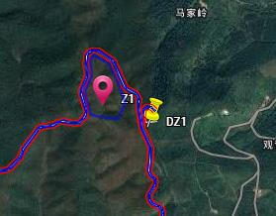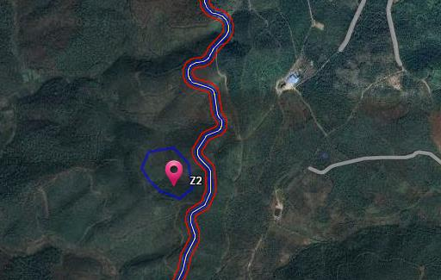  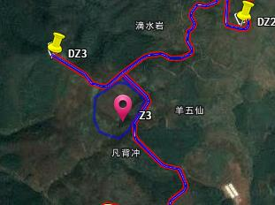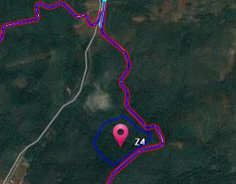  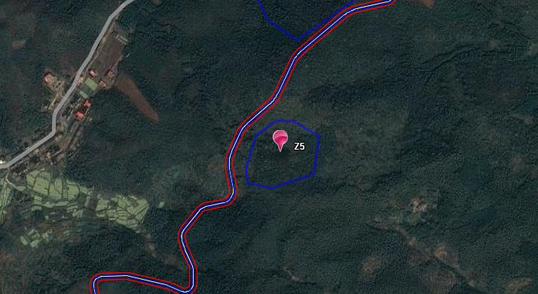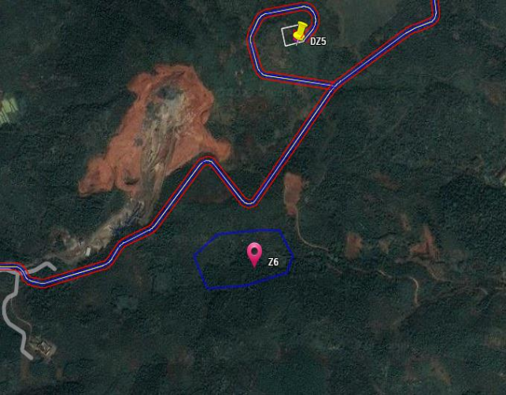  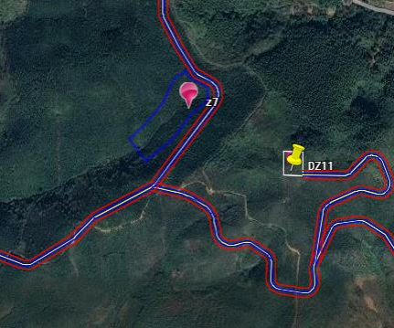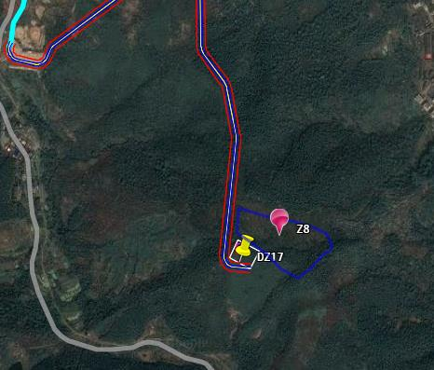  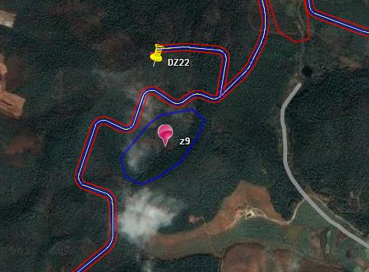  图2-1 9个弃渣场的位置图  （6）表土堆存区  根据项目水土保持报告书，项目剥离的表土临时堆放于道路弯道拓宽处、临时错车道、或各区有条件的临时堆存区域，堆存过程中表土用编织袋挡墙拦挡，防尘网覆盖。临时堆土堆高小于3m，堆放边坡不超过1:1。其中风机机组区剥离的表土堆置于风机安装场地的角落，不新增临时占地；道路工程区根据施工时序，就近堆置于道路一侧或弯道平台区域，待路基成型后及时回覆于道路绿化区域。
  一、推荐的16个风机点位
  编号 | X | Y | Z（m） | 所在乡镇及村
  DZ1 | 38406961.7 | 2934302.1 | 534.8 | 导子镇柳扶村
  DZ2 | 38406740.2 | 2932717.7 | 536.3 | 导子镇紫江村
  DZ3 | 38405827.3 | 2932576.5 | 502.8 | 导子镇董溪村
  DZ5 | 38411244.9 | 2931290.9 | 610.6 | 导子镇紫江村
  DZ6 | 38408504.8 | 2930212.3 | 540.3 | 东湖圩镇上石羔村
  DZ7 | 38409939.7 | 2930777.9 | 491 | 导子镇紫江村
  DZ8 | 38410518.1 | 2931771.9 | 570.6 | 导子镇紫江村
  DZ11 | 38410911.4 | 2931713.8 | 578.6 | 东湖圩镇上石羔村
  DZ12 | 38412332.2 | 2926268.4 | 483.2 | 东湖圩镇小山村
  DZ14 | 38413089.7 | 2928397.3 | 473.7 | 东湖圩镇小山村
  DZ15 | 38413409.8 | 2926910.7 | 473.8 | 导子镇坳山村
  DZ17 | 38410682.7 | 2926618.9 | 469 | 东湖圩镇坳山村
  DZ20 | 38406508.6 | 2925930.6 | 474.8 | 东湖圩镇泉山村
  DZ21 | 38407476.6 | 2925317.7 | 451.2 | 东湖圩镇板桥村
  DZ22 | 38415088.6 | 2930191.1 | 495.4 | 东湖圩镇小山村
  DZ24 | 38414876.3 | 2930782.9 | 499 | 东湖圩镇枫林村
  二、备选的2个风机点位
  编号 | X | Y | Z | 备注
  DZ18 | 38405720.4 | 2933927.4 | 463.4 | 导子镇董溪村
  DZ23 | 38406202.9 | 2931626.3 | 423.6 | 东湖圩镇小山村
  注：1、点位坐标为国家2000坐标系，3度带；2、DZ13在可研阶段删除，DZ4、DZ9、DZ10、DZ16、DZ19等5个风机点位在后续优化过程中删除
施工方案 | 6、施工工艺流程  本项目施工工序主要包括：修建道路、平整场地、风电机组安装、集电线路敷设及临时性工程建设等。主体工程及产污节点见图2-4。混凝土均为外购商混，施工现场不设置混凝土拌和站。  图2-4 施工工序及产污节点示意图  施工期工艺流程为：施工前期准备→施工道路及场地平整→风电机组基础施工及升压站土建施工→风电机组安装、电力电缆铺设及升压站电气设备安装、调试→风电机组调试、发电投产→工程竣工。  7、施工方式  根据施工进程合理安排施工进度，破土一处完工一处的原则，禁止大范围全面铺开施工，导致施工现场管理混乱、施工弃土随意堆放、水土流失严重等现象发生。进行破土施工前，需先做好施工计划，规划土方运输路线，提前按水土保持要求完成弃渣场建设等。进场前应加强施工人员管理教育，制定必要的奖惩措施，杜绝野蛮施工行为发生。设置表土存放区，统一管理表层土。  （1）道路工程  本项目运输方式采用特种车辆运输，满足施工、设备运输、安装的需要，场内道路设计标准为等外道路：道路路面宽7.5m，路基宽8.5m，采用180mm厚泥结碎石层。平曲线和最小转弯半径应满足风电机长叶片运输及塔筒运输的要求，本阶段考虑最小转弯半径为25m。路基压实度达到93%，道路极限坡度控制在18%以内。最小竖曲线半径为200m。场内道路施工要求根据地势，在必要路段做好道路两侧的排水设施及挡墙、护坡工程，防止山体滑坡等地质灾害。施工完成后保留4.5m宽路面作为永久检修道路路面。  道路土方采用挖掘机开挖，石方采用手风钻钻孔爆破，推土机集料，装载机配5t自卸汽车运至道路填方部位或改造道路加宽段，并根据现场开挖后的地质条件，在需要路段砌筑挡墙。对于路段的土石方填筑采用5t自卸汽车卸料，推土机推平，按设计要求采用振动、分层碾压至设计密实度。  （2）集电线路施工  箱式变电站高压侧均采用并联接线方式。根据风电机组和箱式变电站的布置、容量，以及35kV集电线路走向，本工程16台风电机组-箱式变电站共分为3回采用35kV电缆。风力发电机到风机箱式变的连接电缆采用电缆直埋敷设方式，箱式变之间采用直埋敷设接入220kV升压站，直埋敷设的埋深为800mm。所有电缆按设计要求和相关规范分段施工，直埋敷设部分将电力电缆及光缆等直接埋入，人工回填。电缆沟施工及敷设时要求认真清理平电缆沟底，沟底铺设细砂或筛过的土；直埋电缆施工要求敷设电缆后先用砂回填，将电缆盖住，铺设混凝土板后再回填碎石土，人工夯实。所有电缆分段分项施工完成后，要按设计要求和相关规范进行施工验收。  （3）风电机组基础施工  本风电场有16台风机，拟采用C40圆形扩展预应力锚栓笼基础。场平区域范围施工前应先采用推土机、反铲清除地表的树墩、树根、草皮等杂物，采用反铲装10t～20t自卸车部分运至指定弃渣场堆放；在场地清表时先将腐殖质土进行收集，运至场内一角进行堆放；并在回填边坡部位修建浆砌石护脚墙拦挡，布设排水措施，再进行土石方的开挖填筑，按“先拦后填”的原则进行施工。  基础土石方开挖边坡按1:1控制，采用推土机或反铲剥离集料，一次开挖到位，为减少土料高含水量对施工造成的影响，尽量避免基底土方扰动，场区底部留30.0cm保护层，采用人工开挖；对于岩石基础开挖，应根据岩石特性，现场协调开挖方式，需要爆破要控制好爆破面，同时要做好拦截滚落石方工作。开挖的土方运往施工临时堆渣区堆放，用于土方回填。  风电机组承台混凝土采用薄层连续浇筑形式，层厚200mm～250mm。风电机组承台混凝土施工工艺流程如下：浇筑仓面准备(立模、绑钢筋、基础环安装)→质检及仓面验收→混凝土配料→混凝土搅拌→搅拌车运输→泵送混凝土入仓→平仓振捣→洒水养护→拆模→质量检查→修补缺陷。  风电机组安装平台施工主要为土方填筑及碾压。采用20t自卸汽车从风机附近土料场运送土料至填筑区，推土机推平后，16t振动碾碾压，边角部位用1.0t手扶式振动碾碾压，斜坡采用10t牵引式斜坡振动碾碾压，再铺碎石。碾压的施工参数，由现场根据碾压试验后填土料的密实度确定。  锚栓笼安装工艺流程：准备工作→安装下锚板→安装上锚板→穿入其余锚栓→调整上、下锚板同心→调整上锚板水平→锚栓组合件加固。  （4）箱式变压器基础施工  每组风电机组配置一台升压变压器，共计16台。升压变压器外形尺寸较小，设备自重较轻，采用天然地基。风机变压器基础为地面以上基础，基础底离地面高度为0.8m，基础形式为砖混箱形基础，平面尺寸为5.2m×3.0m，混凝土强度等级为C25。考虑箱变位于风机附近，在风机结冰的情况下，可能发生冰块掉落砸坏箱变的情况，造成安全事故，故箱变顶部需增设顶罩，并对其结构加强、加固，保证冰块掉落不会砸坏箱变，造成安全事故。  混凝土由混凝土拌和站供料，用6m³自卸汽车运至浇筑点转卧罐，在箱变基础旁设一汽车吊进行垂直运输，在混凝土浇筑范围内，铺设平面脚手架仓面，直接将混凝土利用溜筒倒入仓面，人工平仓，振捣器振捣。  （5）风机安装  风机安装包括塔筒、机舱及叶片的安装。  先将塔筒运到每个机组吊装场内，分节吊装就位后，再将机舱及叶片运到吊装场内摆放到位，分步施工。所有风机设备随吊随运，避免二次倒运。  本工程共安装塔筒16套。塔筒每两段之间用法兰盘连接。塔筒分段运输到现场，采用1200t汽车吊为主吊，配260t汽车吊为辅吊。塔筒要分段吊装，由下至上逐节安装，调整好后，按设备安装技术要求紧固连接螺栓。  风轮组装需要在吊装机舱前完成。在地面上将三个叶片与风轮轮毂连接好，并调好叶片安装角。提升过程中，应保持机舱水平，如果产生较大的倾斜，应将机舱重新放下，矫正后再起吊。机舱应完全坐在塔筒法兰盘上，以保证制动垫圈位于塔筒法兰盘的中心。按设备安装技术要求，将连接螺栓拧紧，扭矩达到预定值。  风机叶片由加长的平板拖车运输到安装现场。为了防止叶片与地面的接触，应使用运输支架将其固定。在运输时，每个叶片的排列之间必须保证相隔足够的距离，特别是叶尖与车板面之间至少距离40cm。风速是影响风电机组安装的主要因素，当风速超10m/s(气象站标准)时不允许安装叶轮。叶轮组装前，必须对叶片进行全面的检查，以查明其在运输过程中有否损坏，还应对叶片法兰和轮毂法兰进行清理。禁止不经全面检查的叶片，直接组装叶轮。叶轮在地面组装，用两小吊车配合吊装，将叶片的法兰一一对正于轮毂相应的法兰处，校对法兰安装中心，按设备安装技术要求紧固连接螺栓。叶轮整体吊装时，综合考虑吊车宽度，现场风速，安全，采用1200t汽车吊为主吊，配260t汽车吊为辅吊。为了避免叶片在提升过程中摆动，用圆环绳索分别套在三片叶片上，每片叶片用3～6名装配人员在地面上拉住。与吊装塔筒相似方法将带叶轮起吊并安装到机舱的法兰上，按设备安装技术要求紧固连接螺栓。  （6）升压站施工  1）土建工程施工  基础土石方开挖采用推土机或反铲剥离集料，一次开挖到位，为减少土料高含水量对施工造成的影响，尽量避免基底土方扰动，基坑底部留30cm保护层，采用人工开挖。开挖的土方运往施工临时堆渣区堆放，用于土方回填。混凝土由HZS35型混凝土拌和站供料，用6m³自卸汽车运至浇筑点转卧罐，在110kV升压站建筑场地中心位置设一简易塔机进行垂直运输，在建筑物下部结构铺设平面低脚手架仓面，在上部结构处铺设立体高脚手架仓面。由人工胶轮车在高低脚手架上将混凝土利用溜筒倒入仓面，人工平仓，振捣器振捣。  2）升压站设备安装  a) 电缆线路安装技术要求  电缆管的加工敷设，电缆桥架及电缆架的安装，电缆敷设及电缆终端头的制作等均应符合GB50168《电气装置安装工程电缆线路施工及验收规范》的有关规定。  b) 220kV主变压器安装技术要求和注意事项  变压器是站内比较重要的设备，变压器的安装质量直接影响升压站的运行质量。变压器安装前要认真阅读施工图和厂家说明书，编制变压器具体细致的作业指导书，并进行技术交底，准备好施工所用机械和材料等。安装过程中要严格按照规范、规程以及作业指导书进行施工。安装时要合理安排工序，提高工作效率，减少暴露时间，安装中注意密封。做好变压器油及附件器身试验，安装后还要进行密封性试验、电抗器的整体试验和局放试验，注油完毕后，还应填写“绝缘油控制点记录”。变压器试验合格后，做好套管的封堵，要求防火、屏蔽、密封且在单个套管穿墙处不能有磁闭合回路。  8、施工总进度  生产设施的施工建设要满足首批机组发电能力的形成，16台风机逐台安装与调试并投入运行，尽早取得投资效益，根据风力发电机的这种特点，配套工程的施工应有合理顺序，合理安排场内交通道路、土建与机电安装的施工程序，使土建、安装工程施工进度做到连续、均匀有序的进行，以降低施工高峰强度，提高经济效益，满足每安装一台风力发电机就能上网发电的要求，因此升压站建设和集电线路敷设安排到风力发电机组安装调试工作开始前完成施工。在保证上述两项工程项目施工规划的原则情况下，其它工程的施工可以同步进行，平行建设。风电场电气设备安装及调试等根据总建筑面积及设备情况，与机组安装相协调安排工期。  工程筹建期2个月，建设总工期为12个月，主体工程于第1年第1个月开始，第9个月第一台风机发电，第12个月底16台机组全部投产发电，工程完工。
其他 | 无

三、生态环境现状、保护目标及评价标准
生态环境现状 | 1、功能区划  （1）主体功能区划  本项目风机机位选址位于耒阳市导子镇、东湖圩镇范围内。根据《湖南省主体功能区划》，导子镇和东湖圩镇均为国家层面农产品主产区。  其他环境功能区划情况详见下表：  表3-1 主体功能区划一览表  （2）生态功能区划  根据《全国生态功能区划（修编版）》（环境保护部、中国科学院，2015），评价区属于湖南中部丘陵农产品提供功能区。  根据《湖南省生态功能区划研究报告》（湖南省环境保护厅等，2005），项目区域属于湘中-湘南丘陵山地常绿阔叶林生态区—衡阳盆地丘陵农业生态亚区-衡南社会生产与土壤保持生态功能区及罗霄山地常绿阔叶林生态亚区—渌江-高峰低山丘陵农林生态功能区。  该区域以盆地、丘陵为主要特征，兼有岗地、台地、山地等，属中亚热带季风湿润气候，以农田生态系统和森林生态系统以及河流生态系统为主，兼有城镇生态系统。红壤丘陵以人工植被为主，植被以灌草丛为主，兼有乔木林，常见植物有油茶、马尾松、杉木等。土壤侵蚀敏感性以中度敏感为主，酸雨敏感性以轻度敏感为主。  2、生态环境现状调查  项目总占地面积38.79hm²，其中永久1.46hm²，临时37.33hm²，不涉及生态敏感区。经对照《环境影响评价技术导则 生态影响》（HJ19-2022），本项目生态环境影响评价等级为三级；考虑到项目为点状和线状相结合的工程，且穿越的区域均为非生态敏感区，因此评价范围按照《环境影响评价技术导则 生态影响》（HJ19-2022）“6.2.5线性工程穿越非生态敏感区时，以线路中心线向两侧外侧300米为参考评价范围”，即项目区域及外延300米区域，评价区总面积为2832.79hm²。  2.1土地利用现状  评价区为项目占地及外延300m范围，评价区总面积为2832.79hm²，土地利用现状是在查阅资料的基础上，结合现场踏勘，运用景观生态法（即以植被作为主导因素），并结合土壤、地貌等因子进行综合分析，将土地利用格局的拼块类型分为林地、灌草地、耕地、水域、建设用地等几种类型。评价区林地较多，占评价区总面积58.41%，灌草地占评价区总面积26.47%，耕地占评价区总面积的10.09%，水域较少，占评价区总面积的0.25%。  表3-2 评价区土地利用现状  2.2生态系统现状  （1）森林生态系统  评价区森林生态系统面积为1654.62hm²，占评价区总面积的58.41%。根据现场调查，评价区森林生态系统内植被多以针叶林为主，针叶林主要为低山针叶林，其常呈片状分布于山坡中部和下部，常见的群系有杉木林（Form.Cunninghamia lanceolata）、马尾松林（Form.Pinus massoniana）等。评价区森林生态系统内植被多以人工林为主，群落内层次结构简单，物种组成贫乏，常见的植物有杉木（Cunninghamia lanceolata）、马尾松（Pinus massoniana）等。  森林生态系统亦是多种动物的栖息地，如两栖类中的陆栖型种类中华蟾蜍（Bufo gargarizans），爬行类中的灌丛石隙型种类，如王锦蛇（Elaphe carinata）等；鸟类中的陆禽如灰胸竹鸡（Bambusicola thoracica）、山斑鸠（Streptope liaorientalis）等；猛禽如红隼（Falco tinnunculus）等；攀禽如四声杜鹃（Cucolus micropterus）等，鸣禽如红嘴蓝鹊（Urocissaery throrhyncha）、大山雀（Parus major）等；哺乳类中的半地下活型种类如黄鼬（Mustela sibirica）等。  评价区森林生态系统面积不大，其主要特点为：多为人工林，以纯林为主，林相整齐，植被层次结构、层片结构相对简单；食物网结构、营养结构相对较简单，生态系统服务功能不强。  （2）灌丛/草地生态系统  评价区灌丛/草地生态系统面积为749.74hm²，占总面积的26.47%。根据现场调查，评价区灌丛/草地生态系统广泛分布，大多数风机、场内道路等工程周边均有灌丛/草地生态系统分布。  根据现场调查，评价区灌丛/草地生态系统内植被以灌木林地为主，常见的有白背叶灌丛（Form.Mallotus apelta）、牡荆灌丛（Form. Vitex negundo var. cannabifolia）、芒灌草丛（Form.Miscanthus sinensis）、蕨灌草丛（Form. Pteridium aquilinum var. latiusculum）、芒萁灌草丛（Form. Dicranopteris pedata）等。  评价区分布在灌丛/草地生态系统中的动物主要有陆栖型的两栖类如黑眶蟾蜍（Bufo melanostictus）、泽陆蛙（Fejervarya limnocharis）等；爬行类主要有灌丛石隙型组成如北草蜥（Takydromus septentrionalis）、中国石龙子（Eumeces chinensis）等；常见的灌丛鸟类如陆禽如灰胸竹鸡、环颈雉、鸣禽如棕头鸦雀（Paradoxornis webbianus）、画眉（Garrulax canorus）、山麻雀（Passer rutilans）等；哺乳类主要有小家鼠（Mus musculus）等。  评价区灌丛/草地生态系统多分布广泛，生态系统内动植物受人为活动影响较大，多以适应性强的种类为主，植被类型单一，群系结构简单。  （3）农业生态系统  项目占地不涉及基本农田，区域周边范围内存在农业生态系统分布。农业生态系统内植被以农作物为主，主要为粮食作物及经济作物为主，主要种植水稻（Oryza sativa）、玉米、果林等农作物。  由于农业生态系统中植被类型较为单一，植物种类较少，距离居民区较近而易受人为干扰，因此农田生态系统中动物种类不甚丰富。主要有鸟类中的树麻雀（Passer montanus saturatus）、喜鹊(Pica pica)、家燕(Hirundo rustica)等；部分哺乳类如小家鼠(Mus musculus)、黑线姬鼠(Asida agrarius)等。  评价区农业生态系统面积较小，主要生态功能体现在农产品及副产品生产。农业生态系统内群落结构及物种组成较简单，常为单优群落，伴生有杂草、昆虫、鼠、鸟等其他小型动物。  （4）城镇/村落生态系统  本项目位于耒阳市导子镇、东湖圩镇，距项目较近的居民点有马禾塘居民点、江河里居民点、乌龟冲居民点和刘家湾居民点等。项目周边主要的城镇/村落生态系统为道路和居民房屋，评价区城镇/村落生态系统面积较小。项目周边城镇/村落生态系统内人为活动频繁，植物多零星分布，常见的植物主要为油茶（Camellia oleifera）、楝（Melia azedarach）、柿树（Diospyros kaki）、樟(Cinnamomum camphora)等。  城镇/村落生态系统中分布的野生动物主要是一些喜与人类伴居的动物多活动于此，如珠颈斑鸠（Streptopelia chinensis）、家燕、金腰燕(Hirundo daurica)、麻雀、白头鹎(Pycnonotus sinensis)和各种鼠类等。  城镇/村落是一个高度复合的人工化生态系统，与自然生态系统在结构和功能上都存在明显差别，其生态服务功能主要是提供生活和生产物质的功能，包括食物生产、原材料生产以及满足人类精神和物质生活需求的功能。  受地形、地貌、水分、经济条件等因素影响，评价区城镇/村落生态系统分布不均，区域人口密度较小，动植物种类及数量较少。  2.3陆生植物现状  （1）植物区系  根据《中国种子植物区系地理》（吴征镒等，2011年），项目所在区域属于东亚植物区—中国-日本植物亚区—华东地区——赣南-湘东丘陵亚地区。评价区植物区系组成成分以被子植物为主，蕨类植物种类组成较为丰富。根据现场调查，评价区自然分布的维管束植物以灌木、草本植物为主，裸子植物中针叶树种为优势种。由于评价区人为活动较频繁，环境异质性程度不高，故植物种类组成相对贫乏。  （2）植被区划  根据《湖南植被》的分区系统，评价范围属于亚热带常绿阔叶林区域—中亚热带常绿阔叶林地带—中亚热带典型常绿阔叶林北部植被亚地带—湘中、湘东植被区—长、潭、株丘陵植被小区。  （3）植被类型  参考《湖南植被》及相关林业调查资料，根据现场对评价区植被的实地调查，整个风电场项目及延伸调查区为低丘、岗地地貌，机位区多为层次不一的木本、竹灌丛或灌草丛。机位山体周边为中、幼松杉人工林、较茂密竹林，阔叶杂木林组分低；山脚或谷冲有散落居民点，为农耕地或稻田，并有散片油茶林，其他特产经济作物少；调查区内有小一型水库一座（凉水冲水库），少量小面积池塘；长流水地表径流极少。  经采用群落学—生态学分类原则，将评价区自然植被初步划分为3个植被型组、3个植被型、7个群系。分别有杉木林、白背叶灌丛、牡荆灌丛、五节芒灌草丛、蕨灌草丛、芒灌草丛等。  表3-3 评价区主要植被类型及分布  （4）主要植被类型描述  根据现场对评价区内植被的实地调查，利用典型样方法，参照《中国植被》、《湖南植被》的分类原则对评价区植被中主要植物群落的分布及特征进行简要的描述。  1）杉木林（Form.Cunninghamialanceolata）  杉木是中国南方特有的用材树种之一，广泛分布于中国亚热带地区，目前大多数为人工林，少量为天然次生林。在评价区内分布广泛，是主要造林树种。  2）芒灌草丛（Form.Miscanthus sinensis）  芒适应能力强，繁殖能力强，是评价区面积最广的灌草丛。在评价区内分布广泛，是最重要的灌草丛。  3)蕨灌草丛（Form. Pteridium aquilinum var. latiusculum）  蕨喜光，适应性强，在评价区分布广泛，常见于山坡、荒地、林下、林缘等地。蕨灌草丛为评价区最为常见的灌草丛群系之一。  （5）评价区生物量  根据评价区各类土地的现状调查数据，生物量估算结果见下表：  表3-4 评价区生物量现状表  *注：各植被类型平均生物量数据来源于：①《我国森林植被的生物量和净生产量》（方精云等，1996）；②《中国森林生态系统的生物量和生产力》（冯宗炜 等，1999）；③《中国森林生物量与生产力的研究》（肖兴威，2005）；④《中国森林植被净生产量及平均生产力动态变化分析》（林业科学研究，2014）；⑤《中国不同植被类型净初级生产力变化特征》（陈雅敏等，2012）等文献，根据项目区实际情况适当调整。  对区域自然体系生态完整性的影响是由工程占地引起的，项目建设总占地面积为38.79hm²（其中永久1.46hm²，临时37.33hm²），主要占用林地13.68hm²和灌草地25.11hm²。经计算，项目建设造成的生物量总损失为：25.11hm²×31.59t/hm²+13.68hm²×8.9t/hm²=914.98t，占评价区总生物量的1.51%，其中临时占地区在区域内工程建设完成后尽快进行植被恢复，可缓解生物量的损失。具体见表3-5。  表3-5 项目建设后评价区生物量变化统计表  （6）植被分布特征  评价区位于湖南省中东部，湘江中下游，衡阳盆地东北边缘，丘陵地貌。自然环境良好，较有利于植被发育，但评价区内人为活动频繁，现植被类型多为次生林、人工林，且评价区内水分分布不均、区域山体海拔跨度小、区域人为活动较为频繁，评价区植被分布受光照、水分、人为活动等影响强烈，植被在垂直和水平分布上具有自身特点，自然植被多为一些抗逆性较强的乡土树种组成的次生林植被。  垂直分布规律：评价区属丘陵区，区内海拔450～650m，评价区内植被的垂直分布主要受水分、人为活动等因素影响，由于评价区山脊区土壤贫瘠，该区域风速度大，蒸发量大，山脊区植被多以特规灌木林为主，主要有杉木林等；评价区山坡中部人为活动较少、区域水分等相对充足；评价区山坡下部人为活动频繁、水分等相对充足，植被多以农作物、次生林为主。  水平分布规律：评价区植被水平分布主要受人为活动、水分条件、地势地貌等因素影响。由于评价区村落多分布于山体下部，该区域地势相对平缓，水分及光照相对充足，该区域植被多以喜光性次生林、灌丛及灌草丛为主，常见的群系有蕨灌草丛、杉木林等。  （7）重点保护植物和古树名木  区域国家重点保护野生植物根据《国家重点保护野生植物名录》（第一批）（国务院，1999年8月）确定，湖南省重点保护野生植物根据《湖南省人民政府关于修订湖南省地方重点保护野生植物名录的通知）（湘政函，[2002]172号）确定。参考《湖南省国家级珍稀濒危植物分布特征及区系探讨》（刘德良，2001年）、《湖南珍稀濒危保护植物的地理分布及其区系特征》（杨一光，1987年）、《湖南省林木种源普查资料汇编》（湖南省林业厅，1985年）、《湖南植物名录》（祁承经，1987年）、《湖南珍稀濒危植物优先护存分级指标的研究》（颜立红等，1997）、《湖南珍稀濒危植物迁地仿生护存的初步研究》（颜立红等，1997）及本工程所在行政区内关于国家及湖南省重点保护野生植物的相关资料，结合现场调查情况，评价区未发现国家和湖南省级重点保护野生植物。  此外根据《耒阳市导子东湖风电场项目使用林地可行性研究报告》的专家评审意见（见附件16），项目区没有古树名木，没有国家和省级重点保护的野生植物及生境，没有国家和省级重点保护的野生动物及栖息地。同时我公司在现场踏勘时，通过走访居民，也未在评价区内发现古树名木。  （8）外来物种  根据《中国外来入侵物种名单》（第一批，2003年）、《中国外来入侵物种名单》（第二批，2010年）、《中国外来入侵物种名单》（第三批，2014年）、《中国自然生态系统外来入侵物种名单》（第四批，2016年），参考本工程所在行政区内关于外来入侵植物的相关资料通过现场调查，评价区外来入侵物种主要有小蓬草、垂序商陆、野茼蒿、藿香蓟等，多零散分布，主要分布于村落附近，评价区外来入侵物种面积不大，危害程度较小。  （9）生态公益林  根据《湖南省生态公益林管理办法》第二章保护管理第十一条及第三章经营管理第十六条、第十八条：禁止在国家级公益林地开垦、采石、采沙、取土，严格控制勘查、开采矿藏和工程建设占用、征收公益林地。除国务院有关部门和省级人民政府批准的基础设施建设项目外，不得占用、征收一级国家级公益林地。一级国家级公益林原则上不得进行生产经营活动，人工林、母树林、种子园经营，应当组织专家评审后，报省级林业主管部门备案同意。在不破坏森林生态系统功能的前提下，可以合理利用二级、三级国家级公益林和省级公益林的林地资源，适度开展林下种植养殖和森林游憩等非木质资源开发和利用，科学发展林下经济。公益林实施禁止、限制采伐保护措施。  根据耒阳市林业局出具的《关于耒阳市导子东湖风电场项目选址意见》，项目选址不占用公益林、天然林及自然保护林。  （10）基本农田  根据耒阳市自然资源局提供的项目选址意见函以及三区三线套合图（见附图7），本项目不涉及基本农田。  2.4陆生动物资源  根据《中国动物地理》（科学出版社，2011），我国动物地理区划分属于世界动物地理分区的古北界与东洋界。两界在我国境内的分界线西起横断山脉北部，经过川北的岷山与陕南的秦岭，向东至淮河南岸，直抵长江口以北。我国动物区系根据陆栖脊椎动物，特别是哺乳类和鸟类的分布情况，可以分为东北区、华北区、蒙新区、青藏区、西南区、华中区及华南区7个区。其中前4个区属于古北界；后3个区属于东洋界。  本工程评价区位于湖南省衡阳市耒阳市，根据工程位置与中国动物地理区划图叠图可知，本项目地处东洋界—华中区—东部丘陵平原亚区，所属动物群为江南丘陵省—亚热带林灌农田动物群。  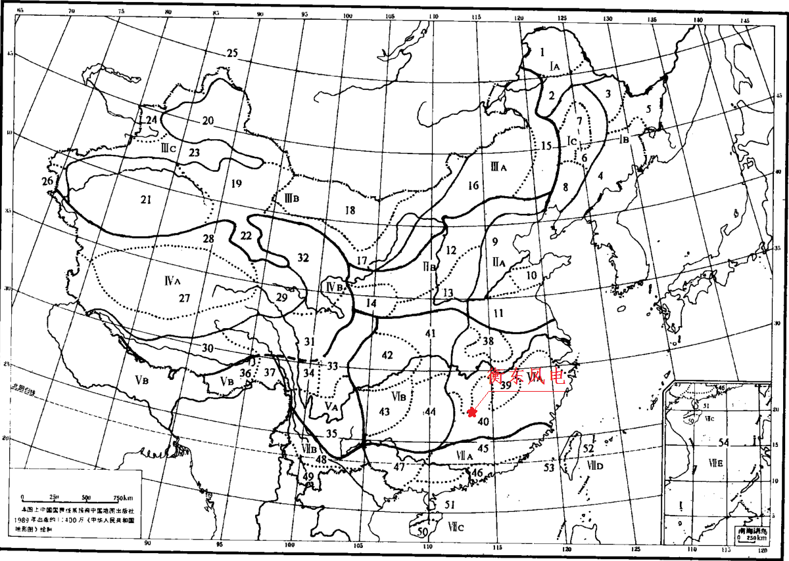  导子东湖风电场  图3-1 项目在中国动物地理区划图中的位置示意  根据《中国动物地理》相关描述，该区域分布的动物类群中，爬行类常见的是中国石龙子、华游蛇（Sinonatrix percarinata）、黑眉晨蛇（Elaphe taeniura）等南方常见种类，亦有北草蜥、虎斑颈槽蛇（Rhobdophis tigrina）等广布种；两栖类中黑斑侧褶蛙（Pelophylax nigromaculata）、中华蟾蜍、各种姬蛙等较为普遍；根据项目鸟评报告，鸟类中优势种为白头鹎（Pycnonotus sinensis）和山麻雀（Passer rutilans rutilans），其次是棕头鸦雀（Paradoxornis webbianus）、白鹡鸰（M. alba）和领雀嘴鹎（Spizixos semitorques）。  根据项目鸟评报告，鸟类种类、数量等现状如下：  （1）种类、数量  评价区内鸟类共有14目36科73种（名录见鸟评报告附件）。其中雀形目的种类最多，有47种，占69.14%。评价区内国家Ⅱ级重点保护鸟类有7种，分别为红隼Falco tinnunculus、松雀鹰A.gularis、白尾鹞Circus cyaneus、领角鸮Otus bakkamoena、斑头鸺鹠Glancidium.cuculoides、小鸦鹃Centropus bengalensis和画眉Garrulax caniyus；列入中日候鸟保护协定的有中白鹭Egretta intermedia等18种；列入中澳候鸟保护协定的有家燕Hirundo rustica等3种；列入贸易公约附录Ⅱ的有燕隼等4种，附录Ⅲ有画眉Garrulax. canirus canirus1种。湖南省地方保护物种51种。  （2）居留型和群落类型  本次调查中记录的73个鸟类物种中，以留鸟居多，计46种，占63.01%，处较大优势；夏候鸟21种，占28.76%；冬候鸟有6种，占8.23%；无旅鸟组分。46种留鸟和21种夏候鸟计67种构成了夏季繁殖季节的鸟类群落，而留鸟和6种冬候鸟构成的52种则构成了越冬季节的鸟类群落。表明调查区生态系统有一定承载动物生物多样性的能力，同时以鸟类为重要组分的野生动物群体有效的维系其的生态平衡和森林景观健康。因调查区多处于450-650米低中山地貌，多为森林灌丛，农田水域组分不高，河流又位于调查区外，因此鸟类各居留类型里水鸟组分均很低，以林栖性或村落鸟类为主。  （3）评价区域鸟类迁徙现状  项目区域与湖南省主要候鸟迁徙通道（炎陵县牛头坳候鸟迁徙通道、桂东县白沙坳候鸟迁徙通道、桂东县南风坳候鸟迁徙通道、桂东县寒口坳候鸟迁徙通道、槎溪-罗洪候鸟迁徙通道、隆回县屏风界候鸟迁徙通道、茶园-羊古坳候鸟迁徙通道、蓝山县南风坳候鸟迁徙通道、蓝山县四海坪候鸟迁徙通道、蓝山县军田候鸟迁徙通道、城步县大竹山候鸟迁徙通道、新宁县黄沙塘候鸟迁徙通道）均距离较远，不属候鸟宽幅通道范围。  从局部看，调查区的西部有湘江、东部有耒水（湘江一级支流，附近河段属耒水国家湿地公园范围）通过，其地带标志作用和优越的环境条件供小群候鸟停歇和过境，构成了鸟类通道。调查区与湘江超过40km，没有关联；与耒水有16km，与调查区基本没有关联。同时，项目区附近有凉水冲水库，最近距离DZ17机位770米，但因水库体量小，不能供群体候鸟停歇，基本无生境关联。当散体或小群的候鸟途经项目趋区时，会出现两种情形：1）中大型水鸟飞越项目区上空，巡航高度1500~2000米以上，与各机位的山体（最高500米）空域隔离，可安全通过；2）杜鹃类、猛禽和小型雀类，与机位空域不冲突。从项目区与候鸟的关联性分析，所有机位均对候鸟不构成威胁，可按设计方案进行机位布设。此外根据耒阳市林业局关于本项目选址的审查意见，项目选址不涉及国家公园、自然保护区、森林公园、湿地公园等生态敏感区，不涉及自然保护地及天然林。  3.2.5生态敏感区  生态敏感区包括特殊生态敏感区和重要生态敏感区。特殊生态敏感区是指具有极重要的生态服务功能，生态系统极为脆弱或已有较为严重的生态问题，如遭到占用、损失或破坏后所造成的生态影响后果严重且难以预防、生态功能难以恢复和替代的区域，包括自然保护区和世界文化和自然遗产地等。  重要生态敏感区指具有相对重要的生态服务功能或生态系统较为脆弱，如遭占用、损失或破坏后所造成的生态影响后果较严重，但可以通过一定措施加以预防、恢复和替代的区域，包括风景名胜区、森林公园、地质公园、重要湿地、原始天然林、珍稀濒危野生动植物天然集中分布区、重要水生生物的自然产卵场及索饵场、越冬场和洄游通道、天然渔场等。  通过对本工程所在区域周边各类型生态敏感区进行逐一排查，本风电工程周边无重要生态敏感区。  3.3环境空气质量现状  根据《环境影响评价导则 大气环境》（HJ2.2-2018），判定项目所在区域达标情况，优先采用国家或地方生态环境主管部门发布的近3年中相对完整的1个日历年环境质量公告或环境质量报告中的数据或结论。  根据衡阳市生态环境局发布的《关于2023年12月及1-12月全市环境质量状况的通报》，2023年1-12月，按照环境空气质量综合指数评价，衡阳市8个县市所在城镇环境空气质量从好到差依次为：南岳区、祁东县、衡东县、衡阳县、常宁市、耒阳市、横山县、衡南县。其中耒阳市空气质量综合指数为3.20，优良天数为346天，优良天数比例为94.8%，六项主要污染物的浓度情况见表3-6。  表3-6 2023年1-12月耒阳市环境空气污染物浓度情况 单位：ug/m³  可以看出，项目区域属于环境空气达标区。  3.4地表水环境质量现状  （1）水源保护区  项目区域附近的水源地主要为耒阳市三都镇地下水饮用水水源保护区，位于凉水冲水库的库尾，该水源地的划定批复为湘环函[2019]231号，水源地编号为FH1415430481104R0009。耒阳市人民政府于2020年设立水源地标识标牌。划分批复和水源地标示标牌见图3-2。  图3-2 水源地划分批复和水源地标识标牌  项目DZ17风机点位位于耒阳市三都镇地下水饮用水水源保护区的西侧830米，区域水流为北向南汇入凉水冲水库，不会汇入耒阳市三都镇地下水饮用水水源保护区。同时根据现场调查，耒阳市三都镇地下水饮用水水源保护区的取水口海拔约为186米，相比水库库尾178米高出约8米。因此DZ17与耒阳市三都镇地下水饮用水水源保护区不存在水力联系。  （2）项目区域水系及水库调查  项目区域属于耒水水系，其中项目区域北侧雨水向北汇入熬山河，再自东向西汇入耒水，项目区域南侧雨水向南汇入淝江，再自东向西汇入耒水。  项目区域的水库主要为芷江水库、杨梅岭水库、龙塘里水库以及东山冲水库，主要功能均为灌溉，无饮用水水源的功能。  图3-3 项目区域水库现状  （3）地表水环境质量现状  经收集了衡阳市生态环境局网站公开发布的《关于2023年12月及1-12月全市环境质量状况的通报》，2023年1-12月，耒阳市纳入考核的水质断面共4个，分别为耒阳市水厂、内州、公坪村和淝江入耒水口，均达到II类水质标准。因此项目区域地表水环境质量状况较好。  3.5声环境质量现状  本项目施工期和运营期均有噪声产生。本次环评委托宇昂检测技术有限公司于2023年9月15日~9月16日对项目各风机点位以及周边居民的声环境质量现状进行了监测（DZ4、DZ9、DZ10、DZ16、DZ19等5个风机点位在后续优化过程中已删除，考虑到其监测结果仍可反映区域声环境质量现状，本次环评统计时仍予以保留）。  - 监测内容  表3-7 声环境质量现状监测内容  （2）监测频次及监测时间  连续监测2天，每天昼间和夜间各一次。  （3）监测结果  根据表3-8的监测结果可知，本项目各风机机组平台以及周边居民点的声环境质量现状均满足《声环境质量标准》（GB3096-2008）2类区标准要求。  表3-8 声环境质量现状监测结果 单位：dB(A)  3.6土壤及地下水环境现状  本项目属于风力发电项目，根据《环境影响评价技术导则土壤环境》（试行）（HJ964-018）附录A关于土壤环境影响评价项目类别划分，本项目属于Ⅳ类项目，根据该导则关于土壤环境影响评价工作等级划分要求，本项目无需开展土壤环境影响评价，故本次评价未进行土壤环境现状调查评价。  本项目属于风力发电项目，根据《环境影响评价技术导则地下水环境》（HJ610-2016）附录A地下水环境影响评价行业分类表，本项目属于Ⅳ类项目，根据该导则关于地下水环境影响评价工作等级划分要求，本项目无需开展地下水环境影响评价，故本次评价未进行地下水环境现状调查评价。  3.7电磁辐射环境现状  根据电磁辐射评价专题，升压站各监测点位的工频电场监测值为0.4~0.7V/m，工频磁场监测值为0.005~0.009µT，满足《电磁环境控制限值》（GB8702-2014）公众曝露工频电场强度4000V/m、公众曝露工频磁感应强度100μT的限值标准。
  项目 | 功能区 | 执行标准
  环境空气 | 二类区 | 《环境空气质量标准》（GB3095-2012）及修改单二级标准
  声环境 | 2类区 | 《声环境质量标准》（GB3096-2008）2类标准
  地表水环境 | 农业用水区 | 《地表水环境质量标准》（GB3838-2002）Ⅲ类标准
  基本农田保护区 | 否 | -
  风景保护区 | 否 | -
  特殊保护区 | 否 | -
  生态红线 | 否 | -
  类型 | 面积（hm²） | 占评价区（%）
  林地 | 1654.62 | 58.41
  灌草地 | 749.74 | 26.47
  耕地 | 285.76 | 10.09
  水域 | 6.96 | 0.25
  建设用地 | 135.71 | 4.79
  合计 | 2832.79 | 100
  植被型组 | 植被型 | 群系中文名 | 群系拉丁名 | 评价区内分布
  自然植被
  一、针叶林 | I. 低山针叶林 | 1. 杉木林 | Form.Cunninghamia lanceolata | 评价区广泛分布
  三、灌草丛 | II.灌草丛 | 2.芒灌草丛 | Form.Miscanthus floridulus | 评价区广泛分布
  三、灌草丛 | II.灌草丛 | 3.蕨灌草丛 | Form.Pteridium aquilinum var. latiusculum | 评价区广泛分布
  人工植被
  经济林 | 油茶林 |  |  | 评价区广泛分布
  农作物 | 水稻、玉米、大豆等 |  |  | 评价区广泛分布
  植被类型 | 杉木林（Form. Cunninghamia lanceolata） |  | 环境特征
  植被类型 |  |  | 地形 | 海拔（m） |  | 坡向 | 坡度（°）
  地点 | 项目区域DZ1与DZ18中间 |  | 坡地 | 424 |  | NW | 18
  经纬度 | 113°3′33.20216″,26°30′53.94621″
  层次 | 三层
  分层 | 层盖度 | 种类组成与生长状况 |  |  | 考察照片
  乔木层 | 郁闭度0.51 | 层均约高6m，优势种为杉木（Cunninghamia lanceolata），高5-8m，胸径10-14cm，盖度50%，主要伴生种有毛竹（Phyllostachys heterocycla cv. Pubescens）、柳杉（Cryptomeria fortunei）、木荷（Schima superba）、山乌桕（Sapium discolor）等。 |  |  | 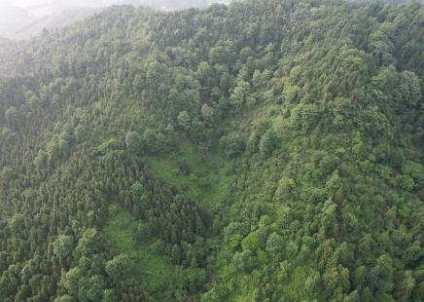
  灌木层 | 层盖度30% | 层均高2m，优势种为盐肤木（Rhus chinensis），高1-3m，盖度30%，主要伴生种有杜鹃（Rhododendron simsii）、蜡莲绣球（Hydrangea strigosa）、算盘子（Glochidion puberum）等。
  草本层 | 层盖度25% | 层均高0.8m，优势种为芒（Miscanthus sinensis），高0.5-1 m，盖度25%，主要伴生种有芒萁（Dicranopteris dichotoma）、阔鳞鳞毛蕨（Dryopteris championii）等。
  植被类型 | 芒灌草丛（Form. Miscanthus sinensis） |  | 环境特征
  植被类型 |  |  | 地形 | 海拔（m） |  | 坡向 | 坡度（°）
  地点 | 项目区域DZ5东侧区域 |  | 坡地 | 254 |  | NE | 8
  经纬度 | 113°5′3.92949″,26°28′46.66144″
  层次 | 一层
  分层 | 层盖度 | 种类组成与生长状况 |  |  | 考察照片
  草本层 | 层盖度30% | 层均高1.5m，优势种为芒（Miscanthus sinensis），高1-2m，盖度30%%，主要伴生种有等乌毛蕨（Blechnum orientale）、鸡眼草（Blechnum orientale）、鬼针草（Bidens pilosa）等。 |  |  | 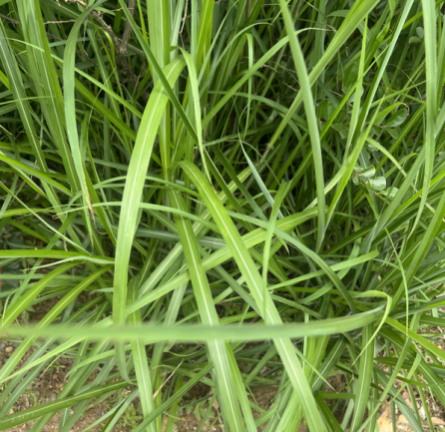
  植被类型 | 蕨灌草丛（Form. Pteridium aquilinum var. latiusculum） |  | 环境特征
  植被类型 |  |  | 地形 | 海拔（m） |  | 坡向 | 坡度（°）
  地点 | 项目区域 |  | 坡地 | 425 |  | / | /
  经纬度 | 113°3′4.68627″,26°30′7.00760″
  层次 | 一层
  分层 | 层盖度 | 种类组成与生长状况 |  |  | 考察照片
  草本层 | 盖度85% | 层均高0.6m，优势种为蕨（Pteridium aquilinum var. latiusculum），高0.3~0.8m，盖度65%，主要伴生种为爵床（Rostellularia procumbens）、火炭母（Polygonum chinense）、藿香蓟（Ageratum conyzoides）、狗尾草（Setaria viridis）等。 |  |  | 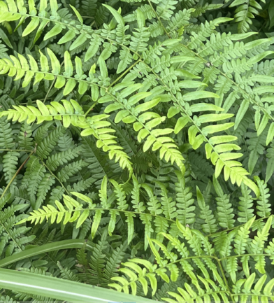
  土地类型 | 代表植物 | 面积（hm ²） | 占评价范围比例 | 平均生物量(t / hm ²) | 总生物量（t） | 占评价区总生物量比例
  林地 | 杉木 | 1654.62 | 58.41 | 31.59 | 52269.45 | 86.11
  灌草地 | 白背叶、牡荆、芒萁、蕨、油茶树 | 749.74 | 26.47 | 8.9 | 6672.69 | 10.99
  耕地 | 水稻、玉米 | 285.76 | 10.09 | 6.12 | 1748.85 | 2.88
  水域 | 藻类及水生植物 | 6.96 | 0.25 | 1.2 | 8.35 | 0.02
  建筑用地 | / | 135.71 | 4.79 | / | / | /
  合 计 |  | 96.75 | 100% | / | 60699.34 | 100%
  生态类型变化 |  | 平均生物量(t/hm²) | 生物量变化(t) | 占总生物量变化的比值(%)
  类型 | 面积变化(hm²) | 平均生物量(t/hm²) | 生物量变化(t) | 占总生物量变化的比值(%)
  林地 | 13.68 | 31.59 | 432.15 | 65.91
  灌草地 | 25.11 | 8.9 | 223.48 | 34.09
  耕地 | 0 | 6.12 | 0 | 0
  水域 | 0 | 1.2 | 0 | 0
  合计 | 38.79 | —— | 655.63 | 100%
  县市名称 | PM_{2.5} | PM₁₀ | O₃ | SO₂ | NO₂ | CO
  耒阳市 | 32 | 51 | 122 | 9 | 16 | 1.0
  GB3095-2012的二级标准年均值 | 35 | 70 | 160（8小时值） | 60 | 40 | 4000（日均值）
  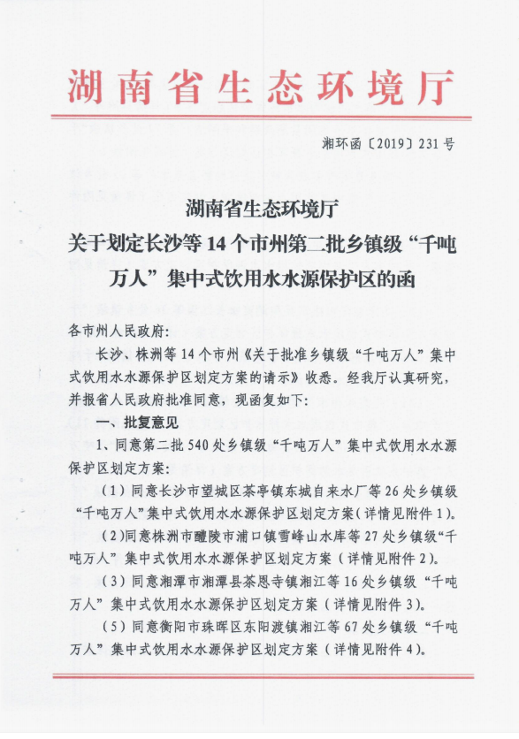 | 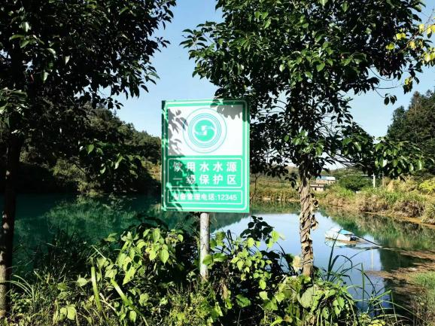
   | 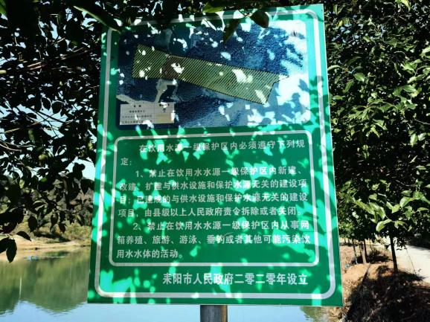
  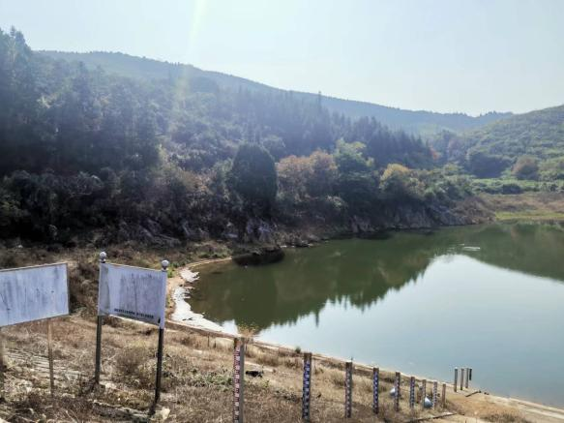 | 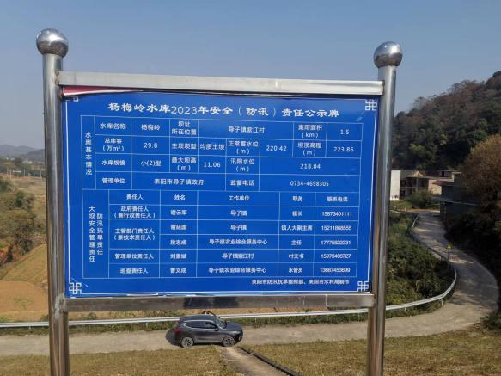
  杨梅岭水库现状及公示牌
  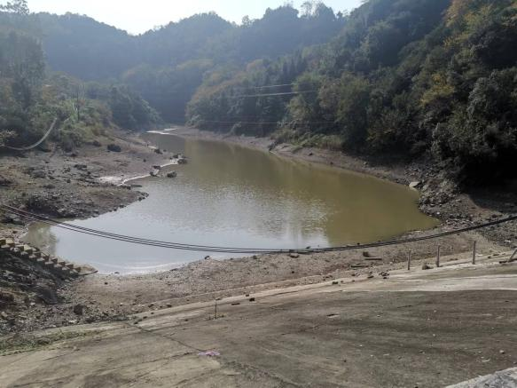 | 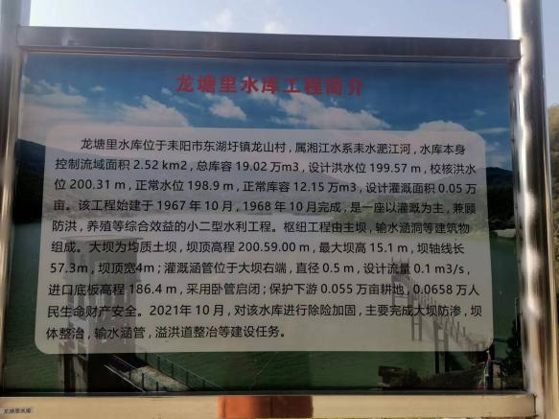
  龙塘里水库现状及公示牌
  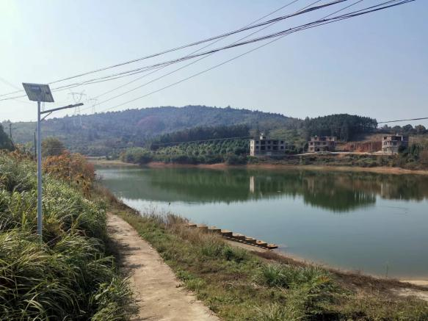 | 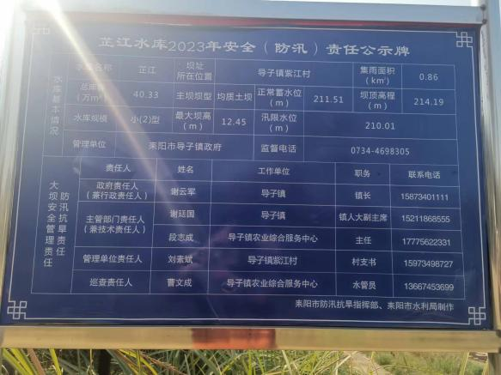
  芷江水库现状及公示牌
  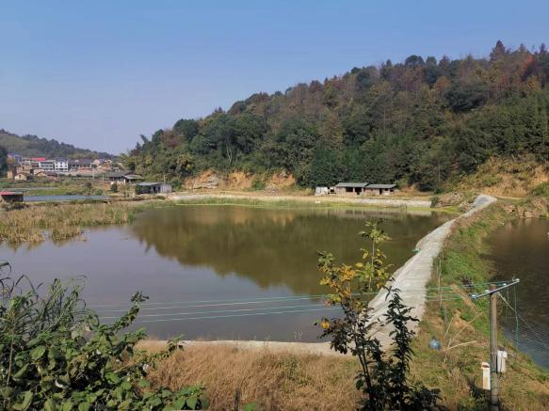 | 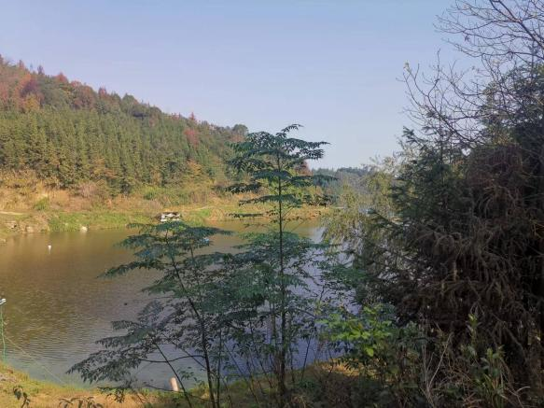
  东山冲水库现状
  编号 | 监测点位名称 | 坐标 |  | 监测内容
  N1 | DZ1#风机机组平台 | E113°4′0.22368″ | N26°30′56.47273″ | LeqA
  N2 | DZ2#风机机组平台 | E113°3′53.21783″ | N26°30′4.65350″ | LeqA
  N3 | DZ3#风机机组平台 | E113°3′19.82671″ | N26°29′59.86194″ | LeqA
  N4 | DZ4#风机机组平台 | E113°3′33.57266″ | N26°29′28.54986″ | LeqA
  N5 | DZ5#风机机组平台 | E113°4′49.97330″″ | N26°28′42.74004 | LeqA
  N6 | DZ6#风机机组平台 | E113°5′48.65363″ | N26°29′3.15107″ | LeqA
  N7 | DZ7#风机机组平台 | E113°6′9.52391″ | N26°29′35.44764″ | LeqA
  N8 | DZ8#风机机组平台 | E113°6′23.50674″ | N26°29′33.29682″ | LeqA
  N9 | DZ9#风机机组平台 | E113°6′46.38856″ | N26°29′44.60431″ | LeqA
  N10 | DZ10#风机机组平台 | E113°7′6.32125″ | N26°29′39.94678″ | LeqA
  N11 | DZ11#风机机组平台 | E113°6′35.42589″ | N26°29′19.40016″ | LeqA
  N12 | DZ12#风机机组平台 | E113°6′59.33963″ | N26°29′14.36057″ | LeqA
  N13 | DZ14#风机机组平台 | E113°7′42.86474″ | N26°27′46.22822″ | LeqA
  N14 | DZ15#风机机组平台 | E113°7′54.88982″ | N26°26′57.45664″ | LeqA
  N15 | DZ16#风机机组平台 | E113°7′16.05072″ | N26°26′37.33199″ | LeqA
  N16 | DZ17#风机机组平台 | E113°6′16.53246″ | N26°26′47.52506″ | LeqA
  N17 | DZ18#风机机组平台 | E113°3′7.07142″ | N26°30′40.92363″ | LeqA
  N18 | DZ19#风机机组平台 | E113°3′31.26064″ | N26°27′12.91606″ | LeqA
  N19 | DZ20#风机机组平台 | E113°3′45.67335″ | N26°26′24.09386″ | LeqA
  N20 | DZ21#风机机组平台 | E113°4′20.78054″ | N26°26′4.61027″ | LeqA
  N21 | DZ22#风机机组平台 | E113°8′20.27280″ | N26°28′42.16532″ | LeqA
  N22 | DZ23#风机机组平台 | E113°8′54.27472″ | N26°28′44.57435″ | LeqA
  N23 | DZ24#风机机组平台 | E113°8′46.45157″ | N26°29′3.72146″ | LeqA
  N24 | 升压站东面厂界 | E113°3′49.35213″ | N26°27′56.82225″ | LeqA
  N25 | 升压站南面厂界 | E113°3′47.71062″ | N26°27′54.52413″ | LeqA
  N26 | 升压站西面厂界 | E113°3′45.93393″ | N26°27′56.72569″ | LeqA
  N27 | 升压站北面厂界 | E113°3′47.63337″ | N26°27′58.67619″ | LeqA
  N28 | 马禾塘居民 | E113°3′28.47079″ | N26°29′14.87559″ | LeqA
  N29 | 刘家湾居民 | E113°5′41.91895″ | N26°29′18.64788″ | LeqA
  N30 | 江河里居民 | E13°7′12.35660″ | N26°29′24.70216″ | LeqA
  N31 | 乌龟冲居民 | E113°8′17.49566″ | N26°28′51.55328″ | LeqA
  N32 | 坪里居民 | E113°3′33.10854″ | N26°27′47.53431″ | LeqA
  注：考虑到风电场运行噪声对周边居民的影响，本次环评适当扩大了噪声的调查范围，以各风机机组平台外扩500米来开展周边居民点的监测。
  编号 | 测点位置 | 2023年9月15日 |  | 2023年9月16日
  编号 | 测点位置 | 昼间 | 夜间 | 昼间 | 夜间
  N1 | DZ1#风机机组平台 | 49.5 | 42.5 | 49.7 | 42.2
  N2 | DZ2#风机机组平台 | 48.2 | 41.6 | 48.6 | 41.3
  N3 | DZ3#风机机组平台 | 48.5 | 41.8 | 49.2 | 42.5
  N4 | DZ4#风机机组平台 | 49.1 | 42.3 | 50.1 | 42.3
  N5 | DZ5#风机机组平台 | 50.1 | 43.2 | 49.9 | 42.1
  N6 | DZ6#风机机组平台 | 48.9 | 41.5 | 48.9 | 41.4
  N7 | DZ7#风机机组平台 | 49.1 | 42.6 | 49.2 | 41.3
  N8 | DZ8#风机机组平台 | 48.7 | 41.3 | 49.6 | 41.9
  N9 | DZ9#风机机组平台 | 49.2 | 41.5 | 50.1 | 42.5
  N10 | DZ10#风机机组平台 | 48.3 | 42.1 | 49.5 | 42.2
  N11 | DZ11#风机机组平台 | 48.6 | 41.7 | 48.9 | 41.5
  N12 | DZ12#风机机组平台 | 50.1 | 42.8 | 49.7 | 42.6
  N13 | DZ14#风机机组平台 | 49.2 | 42.5 | 50.5 | 42.9
  N14 | DZ15#风机机组平台 | 49.4 | 41.9 | 49.8 | 41.9
  N15 | DZ16#风机机组平台 | 48.7 | 42.1 | 49.6 | 42.7
  N16 | DZ17#风机机组平台 | 50.1 | 42.7 | 48.5 | 41.3
  N17 | DZ18#风机机组平台 | 49.3 | 41.2 | 49.2 | 41.8
  N18 | DZ19#风机机组平台 | 48.7 | 42.9 | 48.9 | 41.8
  N19 | DZ20#风机机组平台 | 48.6 | 41.5 | 50.1 | 41.2
  N20 | DZ21#风机机组平台 | 49.3 | 42.4 | 48.8 | 40.9
  N21 | DZ22#风机机组平台 | 48.9 | 41.6 | 49.2 | 40.8
  N22 | DZ23#风机机组平台 | 49.1 | 41.8 | 49.8 | 41.5
  N23 | DZ24#风机机组平台 | 49.6 | 42.8 | 48.5 | 40.9
  N24 | 升压站东面厂界 | 48.9 | 41.8 | 49.2 | 41.8
  N25 | 升压站南面厂界 | 48.6 | 41.5 | 48.9 | 41.9
  N26 | 升压站西面厂界 | 49.1 | 41.9 | 48.8 | 42.5
  N27 | 升压站北面厂界 | 48.8 | 41.7 | 49.1 | 42.6
  N28 | 马禾塘居民 | 48.5 | 41.6 | 49.2 | 41.7
  N29 | 刘家湾居民 | 49.2 | 42.1 | 48.9 | 41.5
  N30 | 江河里居民 | 49.1 | 42.3 | 48.5 | 40.9
  N31 | 乌龟冲居民 | 48.8 | 41.5 | 49.2 | 41.5
  N32 | 坪里居民 | 49.5 | 42.1 | 48.8 | 40.8
  《声环境质量标准》（GB3096-2008）2类区 |  | 60 | 50 | 60 | 50
与项目有关的原有环境污染和生态破坏问题 | 无
生态环境保护目标 | 3.9环境保护目标调查  （1）生态环境  根据现状调查，本项目周边不涉自然保护区、风景名胜区、世界文化或自然遗产地、森林公园、地质公园、湿地公园、文物保护单位、饮用水源保护区，不涉及国家级一级公益林、国家二级公益林有林地。  （2）大气及声环境  本项目施工期考虑对大气和声环境的影响，将施工区域500m范围内的居民列为大气保护目标、施工区域200m范围的居民列为声环境保护目标；运营期主要为风机噪声影响和升压站设备噪声，将风机平台500m范围内、升压站200m范围内的居民作为运营期声环境保护目标。  （3）地表水环境  本项目运营期无废水外排，主要考虑施工废水以及水土流失可能对周边水体环境造成影响，保护目标详见下表。  表3-9 生态环境和地表水环境保护目标一览表  表3-10 大气环境和声环境保护目标一览表
  环境  要素 | 敏感保护目标 | 规模及特征 | 与工程关系及特性 | 影响源和时段 | 保护要求
  生态  环境 | 陆生动物 | 未发现国家Ⅰ级重点保护野生动物分布，有国家Ⅱ级重点保护野生动物7种，均为鸟类。 | 区域性分散分布 | 施工期驱赶影响；运行期风机转动、噪声影响 | 禁止捕猎，控制施工活动范围
  生态  环境 | 植物 | 针叶林、阔叶林、灌木、灌草丛、油茶林、经济林、少量农作物等 | 区域性分散分布 | 施工期占用 | 红线范围内施工，施工后立即恢复
  地表水环境 | 耒阳市三都镇地下水饮用水水源保护区 | 乡镇级千吨万人饮用水水源保护区 | DZ17东面830m | 与DZ17不存在水力联系 | 《地表水环境质量标准》（GB3838-2002）II类标准
  地表水环境 | 凉水冲水库 | 中型水库，灌溉、发电 | DZ17东面610m | 施工期水土流失造成水质受到影响 | 《地表水环境质量标准》（GB3838-2002）III类标准
  地表水环境 | 杨梅岭水库 | 小型水库，灌溉 | DZ6西北面570m | 施工期水土流失造成水质受到影响 | 《地表水环境质量标准》（GB3838-2002）III类标准
  地表水环境 | 龙塘里水库 | 小型水库，灌溉 | DZ20西北面750m | 施工期水土流失造成水质受到影响 | 《地表水环境质量标准》（GB3838-2002）III类标准
  地表水环境 | 芷江水库 | 小型水库，灌溉 | DZ5西北面900m | 施工期水土流失造成水质受到影响 | 《地表水环境质量标准》（GB3838-2002）III类标准
  地表水环境 | 东山冲水库 | 小型水库，灌溉 | DZ24北面650m | 施工期水土流失造成水质受到影响 | 《地表水环境质量标准》（GB3838-2002）III类标准
  环境  要素 | 敏感保护目标 | 地理坐标 |  | 高程/m | 规模 | 位置 | 最近距离/m | 影响源和时段 | 保护要求
  环境  要素 | 敏感保护目标 | 经度 | 纬度
  大气环境 | 刘家湾居民 | E113°5′41.91895″ | N26°29′18.64788″ | 243 | 约3户居民 | DZ6东北面 | 495 | 施工期施工扬尘 | 《环境空气质量标准》（GB3095-2012）及修改单的二级标准
  大气环境 | 乌龟冲居民 | E113°8′17.49566″ | N26°28′51.55328″ | 251 | 约11户居民 | DZ22北面 | 320 | 施工期施工扬尘 | 《环境空气质量标准》（GB3095-2012）及修改单的二级标准
  大气环境 | 坪里居民 | E113°3′33.10854″ | N26°27′47.53431″ | 234 | 约20户居民 | 升压站西南面 | 385 | 施工期施工扬尘 | 《环境空气质量标准》（GB3095-2012）及修改单的二级标准
  大气环境 | 泉岭村居民 | E113°5′51.53628″ | N26°28′46.69633″ | 237 | 1户居民 | DZ6南面 | 490 | 施工期施工扬尘 | 《环境空气质量标准》（GB3095-2012）及修改单的二级标准
  大气环境 | 下石岭居民 | E113°6′13.88015″ | N26°29′48.89998″ | 298 | 1户居民 | DZ7北面 | 485 | 施工期施工扬尘 | 《环境空气质量标准》（GB3095-2012）及修改单的二级标准
  大气环境 | 大屋岭居民 | E113°735.22417″ | N26°2759.18912″ | 248 | 约20户 | DZ14北面 | 480 | 施工期施工扬尘 | 《环境空气质量标准》（GB3095-2012）及修改单的二级标准
  大气环境 | 运输道路沿线居民 |  |  |  |  |  |  | 施工期施工扬尘 | 《环境空气质量标准》（GB3095-2012）及修改单的二级标准
  声环境 | 刘家湾居民 | E113°5′41.91895″ | N26°29′18.64788″ | 243 | 约3户居民 | DZ6东北面 | 495 | 施工期噪声、运营期风机噪声影响 | 《声环境质量标准》（3096-2008）2类标准
  声环境 | 乌龟冲居民 | E113°8′17.49566″ | N26°28′51.55328″ | 251 | 2户居民 | DZ22北面 | 320 | 施工期噪声、运营期风机噪声影响 | 《声环境质量标准》（3096-2008）2类标准
  声环境 | 泉岭村居民 | E113°5′51.53628″ | N26°28′46.69633″ | 237 | 1户居民 | DZ6南面 | 490 | 施工期噪声、运营期风机噪声影响 | 《声环境质量标准》（3096-2008）2类标准
  声环境 | 下石岭居民 | E113°6′13.88015″ | N26°29′48.89998″ | 298 | 1户居民 | DZ7北面 | 485 | 施工期噪声、运营期风机噪声影响 | 《声环境质量标准》（3096-2008）2类标准
  声环境 | 大屋岭居民 | E113°735.22417″ | N26°2759.18912″ | 248 | 约20户 | DZ14北面 | 480 | 施工期噪声、运营期风机噪声影响 | 《声环境质量标准》（3096-2008）2类标准
  声环境 | 运输道路沿线居民 |  |  |  |  |  |  | 施工期噪声 | 《声环境质量标准》（3096-2008）2类标准
评价  标准 | 3.10环境质量标准  （1）环境空气  环境空气执行《环境空气质量标准》（GB3095-2012）中二级标准及2018年修改单要求，见表3-11。  表3-11 环境空气质量标准 单位：μg/m³  （2）地表水环境  项目区域水体执行《地表水环境质量标准》（GB3838-2002）Ⅲ类标准。见表3-12。  表3-12 地表水环境质量标准 单位：mg/L，pH为无量纲  （3）声环境  本项目声环境执行《声环境质量标准》（GB3096-2008）中2类标准。见表3-13。  表3-13 声环境质量标准 单位：dB(A)  3.11污染物排放控制标准  （1）废气  本项目施工期废气执行《大气污染物综合排放标准》（GB16297-1996）无组织排放标准；营运期食堂油烟排放执行《饮食业油烟排放标准（试行）》（GB18483-2001）表2标准，见表3-14。  表3-14 废气排放标准限值  （2）废水  施工期废水经临时沉砂池处理后回用于场地洒水降尘。营运期升压站生活污水经一体化污水处理设施处理后用于升压站内绿化用水，不外排。  （3）噪声  施工期执行《建筑施工场界环境噪声排放标准》（GB12523-2011）的标准限值，运营期厂界噪声排放执行《工业企业厂界环境噪声排放标准》（GB12348-2008）2类标准，见表3-15~表3-16。  表3-15 建筑施工场界环境噪声排放限值 单位：dB(A)  表3-16 工业企业厂界环境噪声排放标准 单位：dB（A）  （4）固废  一般固废执行《一般工业固体废物贮存和填埋污染控制标准》（GB18599-2020）；危险废物执行《危险废物贮存污染控制标准》（GB18597-2023）。
  污染因子 | 标准限值 |  | 备注
  污染因子 | 1小时平均 | 24小时平均 | 备注
  SO₂ | 500 | 150 | 《环境空气质量标准》（GB3095-2012）二级标准及修改单
  NO₂ | 200 | 80 | 《环境空气质量标准》（GB3095-2012）二级标准及修改单
  PM₁₀ | / | 150 | 《环境空气质量标准》（GB3095-2012）二级标准及修改单
  PM_{2.5} | / | 75 | 《环境空气质量标准》（GB3095-2012）二级标准及修改单
  CO | 10000 | 4000 | 《环境空气质量标准》（GB3095-2012）二级标准及修改单
  O₃ | 200 | 160（日最大8小时平均） | 《环境空气质量标准》（GB3095-2012）二级标准及修改单
  TSP | / | 300 | 《环境空气质量标准》（GB3095-2012）二级标准及修改单
  序号 | 项目 | 标准值 | 标准来源
  1 | pH | 6~9 | 《地表水环境质量标准》（GB3838-2002）  Ⅲ类标准
  2 | BOD₅ | 4 | 《地表水环境质量标准》（GB3838-2002）  Ⅲ类标准
  3 | COD_{Cr} | 20 | 《地表水环境质量标准》（GB3838-2002）  Ⅲ类标准
  4 | 氨氮 | 1.0 | 《地表水环境质量标准》（GB3838-2002）  Ⅲ类标准
  5 | 总磷 | 0.2 | 《地表水环境质量标准》（GB3838-2002）  Ⅲ类标准
  6 | 石油类 | 0.05 | 《地表水环境质量标准》（GB3838-2002）  Ⅲ类标准
  7 | 粪大肠菌群 | 10000个/L | 《地表水环境质量标准》（GB3838-2002）  Ⅲ类标准
  类别 | 昼间 | 夜间
  2类 | 60 | 50
  废气 | 标准限值
  施工期废气--颗粒物 | 1.0mg/m³
  运营期--油烟 | 2.0mg/m³（小型）
  昼间 | 夜间
  70 | 55
  类别 | 昼间 | 夜间
  2类区 | 60 | 50
其他 | 总量控制指标  项目运营期废水主要为升压站工作人员生活污水，生活污水经地埋式一体化污水设施处理达标后作为升压站及周边绿化用水回用，不外排；运营期除升压站食堂少量油烟外，无其它大气污染源。因此，本项目不设置总量控制指标。

四、生态环境影响分析
施工期生态环境影响分析 | 4.1施工期生态环境影响评价  4.1.1土地利用变化  本工程永久用地面积1.46hm²，临时用地面积37.33hm²，占地类型主要为灌草地、林地。永久占地改变了原有土地利用性质，对土地利用的影响是不可逆的，临时占地在用地结束后，可逐渐恢复原有土地性质。临时占地区域涉及经济林的，在占用期间对农户进行经济补偿等措施。由于本工程永久占地面积不大，且分散分布，因此，工程建设对评价区土地利用变化的影响较小。  4.1.2对生态系统的影响  评价区内生态系统主要为灌丛/草地生态系统和森林生态系统。通过现场实地调查，评价区内各生态系统中动植物物种及主要植被均在评价区广泛分布，由于生态对环境的选择适应性等特点及后期植被的恢复措施的实施，项目建设对评价区生态系统的稳定性和结构完整性产生的不利影响较小。  4.1.3对植物及植被的影响  本工程施工期主要有土石方工程施工等活动，施工期工程对评价区植物及植被的影响因子主要有工程占地、施工活动及施工活动产生的废水、废气、弃渣、固废、扬尘等。  （1）工程占地对植物及植被的影响  工程占地不可避免的会破坏占地区植物及植被，其中，永久占地是长期的、不可逆的，临时占地是暂时的、可恢复的。根据工程布置，本工程总占地面积38.79hm²，其中永久1.46hm²，临时37.33hm²。  ①永久占地对植物及植被的影响  工程永久占地会使占地区土地利用类型发生改变，植物个体损失，植被生物量减少。根据工程布置，本工程永久占地区土地利用类型以灌丛、林地为主，工程建设会破坏区域灌丛、林地，会对区域经济林生产产生不利影响。  受永久占地影响的植物均为常见种，植被均为常见类型，因此，永久占地对评价区内植物及植被影响较小，仅为个体损失、植被生物量减少，且施工结束后，林地补偿等植被恢复措施会在一定程度上缓解其影响。因此，永久占地对占地区植物种类、植被类型及生物量的影响较小，对评价区林业生产的影响较小。  ②临时占地对植物及植被的影响  根据工程布置，本工程临时占地区土地利用类型以灌草地为主、林地为辅，工程建设会破坏区域林地、灌草地，会对区域林业生产产生不利影响。  受工程临时占地影响的植物均为常见种，植被均为常见类型，工程临时占地对评价区内植物及植被影响较小，仅为个体损失、植被生物量减少，且随着施工结束，对临时占地区土地平整、复耕、植被恢复等，可使临时占地区植物及植被在适宜条件下可迅速得到恢复，因此，工程临时占地对植物及植被的影响较小。  （2）施工活动对植物及植被的影响  施工期施工活动对评价区植物及植被的影响因素主要有：施工活动产生的弃渣、废水、废气、固废物及人为干扰等。依据施工活动对植物的影响方式，可分为直接影响及间接影响，直接影响主要是指人员活动、车辆碾压等会使周边植物个体损失，植被生物量减少；间接影响主要是指施工过程中产生的废气、废水、弃渣、固废、扬尘等会使周边植物的生命活动受阻。  ①废气对植物及植被的影响：施工期废气主要来源于燃油机械的尾气，其主要污染物为SO₂、NO₂、CO等。废气对植物的影响主要是在叶脉间或边缘出现不规则水渍状，导致叶片逐渐坏死，植物光合生产受阻，生长发育变缓。由于本工程施工较分散，燃油机械相对较少，燃油机械的废气排放量相对较低，再加上施工期机械尾气属移动线源排放，因此施工期废气对植物及植被的影响较小。  ②废水对植物及植被的影响：施工期废水分为生产废水和生活污水，生产废水主要来源于砂石料冲洗废水和机械检修含油废水等，废水对植物的影响主要是废水的随意排放会改变土壤理化性质，改变植物生长发育环境，进而影响其正常生命活动。本项目生产废水经隔油、沉淀处理后用于车辆清洗或道路洒水抑尘，不外排，对周边植物影响较小。  ③弃渣对植物及植被的影响：弃渣主要来源于基础开挖、施工场地以及施工道路建设等，弃渣的随意堆放不仅会压覆区域内植物及植被，改变区域生境条件，还可能导致局部区域的水土流失。本项目设置9个弃渣场，建设过程中产生的弃渣有序堆存，合理回填利用，减少弃渣占地及占地对植被产生的影响；弃渣场设截水沟、挡土墙、临时覆盖等措施，减少弃渣引起的水土流失影响。  ④扬尘对植物及植被的影响：扬尘主要来源于开辟施工便道，土石方调配，建筑物施工，直至工程竣工后场地清理、恢复等诸多工程，其中以运输车辆引起的二次扬尘影响时间最长，对周围植物及植被影响最严重。扬尘粗颗粒随风飘落到附近地面或植物叶、茎、花表面，会使其生命活动受到一定影响。由于评价区处亚热带季风气候区，区域内空气湿度相对较大，扬尘扩散范围相对较小，再加上施工期如能采取洒水抑尘等措施，可有效减轻扬尘对周围植物及植被的影响。  （3）人为干扰对植物及植被的影响  本工程人为干扰对植物及植被的影响因素主要有人为砍伐、践踏、刮伤、运输作业等。人为干扰对植物及植被的影响主要影响有：  ①施工期工程区人员增多，施工人员砍伐会破坏区域内植物及其生境，会影响群落结构及种类组成；  ②施工期施工人员践踏、施工机械碾压会对植物地上部分造成机械性伤害，从而影响植物的生长发育，同时践踏等造成的土壤结构变化会间接影响区域内植物的生长发育；  ③施工期工程机械、运输车辆等有意或无意对植物造成刮伤等会影响其物质运输，伤口暴露后易导致病虫害，进而会影响其生长发育；  ④施工期运输作业传播种子，可能导致评价区杂草横行破坏原区域内植物及其生境。  由于本工程类型较小，施工人员不多，施工区植物多以抗逆性强的种类为主，施工期人为干扰对植物及植被的影响较小，同时施工期人为干扰等可通过加强宣传教育活动，加强施工监理，在施工前严格划定施工范围，规范施工人员活动等进行缓解，在相对措施得到落实后，人为干扰对植物及植被的影响可得到缓解。  （4）水土流失对植物及植被的影响  施工期占地区开挖、施工场地平整、施工道路建设等扰动地表，会进一步的造成表土裸露，受雨水冲击时易造成水土流失，将对植物及其生境造成不利影响，同时，水土流失易导致土壤中的有机质也不断流失，从而破坏了土壤的结构，增加植被复垦工作的难度。但本项目水保保持方案已考虑到了水土流失问题，采取表层土剥离并单独保存、场地截排水、弃渣场综合防护、施工场地及时绿化等措施为水土流失做保障，只要切实落实水土保持方案，本工程水土流失对区域植物及植被的影响可以缓解。  4.1.4对陆生动物的影响  本项目在施工期对陆生动物的影响主要包括施工道路、风机的占地对其生境的占用和破坏；施工噪音、施工人员活动以及夜间光照等对动物栖息、觅食、求偶繁殖等行为的影响；施工产生的废水、弃渣、建筑材料堆积等均会在不同程度上对动物及其生境产生一定影响。  拟建风机位置主要在山顶或山坡高处地形较平缓地段，风机地基处植被以灌丛为主，风电场建设期间，无论是进场道路、风机基座还是材料堆放场等临时用地，都将对当地的环境造成改变，原来的山林草灌生态系统变为风电场的用地，会对当地鸟类及其他野生动物带来一定的影响。  （1）工程占地对动物生境的影响  本项目总占地面积38.79hm²，其中永久1.46hm²，临时37.33hm²，占地类型主要为灌草林和林地。占地的影响主要表现为风机及箱变基础、变压站等永久占地和道路建设时的临时占地等，工程占地会使野生动物的生境丧失、生境片段化和对动物产生阻隔影响。  生境丧失及生境片段化对野生动物的影响：施工道路的占地伴随着生活于该区域类的野生动物的丧失、生境的片段化，野生动物被迫寻找新的生活环境，从而加剧种内种间竞争。片段化的生境，使野生动物的觅食范围和活动区域减少，对其栖息、觅食、求偶繁殖等有一定的影响。施工道路的修建会使得鸟类、兽类的部分生境被占用，但鸟类、兽类的迁移能力较强，且道路周围替代生境较多，鸟类和兽类可迁往替代生境进行栖息、觅食、求偶繁殖等活动。工程场内道路主要是沿山脊及平缓山坡布设，该区域内水源较少，两栖爬行主要在靠近水域的地方活动，因而该区域内两栖类动物物种丰富度不高，因此对其影响较小。对于爬行类，道路的占地会迫使其寻找新生境，从而加剧种内种间竞争，对其栖息、觅食、繁衍活动造成一定的不利影响。故施工道路的修建对两栖类、鸟类和兽类的影响不大，对爬行类动物的影响较大。  对野生动物活动的阻隔影响：本项目工程新建道路长30.75km，路基宽度8.5m，路面宽度7.5m，泥结碎石路面。施工道路修建时材料运输车辆通行，以及公路阻断了两边动物的正常交流，对两栖类、爬行类和哺乳类动物的觅食、求偶繁殖等活动会有一定的影响。动物在新建道路上穿行时具有死亡风险，会造成其种群数量的下降，这类影响主要是针对运动能力较弱的两栖类和爬行类动物。施工道路路面为泥结碎石，且车辆通行量不大，施工结束后作为检修道路，车辆通行量极少，该区域内的植被基本能恢复，因此新建公路对两栖类、爬行类和兽类的影响不大。  本项目16个风机位置和箱变基础沿山脊线分布，单个风机占地面积较小，对动物生境及活动影响较小。  临时占地区域在施工结束后，通过一定的植被恢复措施，对破坏的动物生境进行恢复，可以使动物类群恢复原有种群数量及密度。  （2）施工时噪音、震动对野生动物的影响  在项目建设过程中，由于施工活动会将产生一定的噪声和震动，如施工机械运作和材料运输时的噪声、施工过程中的爆破声及震动等，可能使施工区域附近的野生动物受到惊吓，对其产生不利的影响。由于动物均具有迁移能力，特别是鸟类和兽类的迁移能力很强，且施工区域附近生境都比较相似，野生动物可暂时由原来的生境转移到远离施工区域的相似生境生活；且由于工程施工时间短、风机设置点分散，这些不利影响会将随施工的结束而逐渐消失。  （3）施工污染对动物的影响  施工期间，施工人员会产生一定的生活垃圾和生活污水。生活垃圾的随意丢弃、生活污水随意排放会劣化动物的生境，使得原来的生境变得不再适合动物生存。可通过严格的卫生条例和惩罚制度，对垃圾、污水采取分类回收、集中处理等措施，加以避免或消减其对动物的影响，且随着施工的结束而消失。  （4）人为干扰对动物的影响  工程施工期间，施工人员可能对一些有经济价值、观赏价值和食用价值的动物进行捕杀，如一些两栖纲的蛙类、爬行纲的蛇类、鸟纲的鸡形目、雀形目等种类、兽纲食肉目、鲸偶蹄目等种类，将造成动物种群数量的减少。对于这种干扰，必须通过加强法律宣传教育和严格的惩罚制度以及明令禁止的方式进行约束，从而减轻或避免工程施工过程中人为干扰对野生动物的影响。  以上分析表明，本项目在施工期对野生动物影响较小，且影响时间相对较短，对动物的影响将随着施工的结束和临时占地植被的恢复而缓解乃至消失。  4.1.5对生物量的影响  项目建设会使区域内的一定量植被破坏，并造成一定生物量的损失，临时占地区在施工结束后，对植被进行恢复，可以补偿损失的生物量；本项目永久占地为1.46hm²，占地面积较小，对生物量产生的影响较小。  出于生态环境保护与工程建设并行的角度考虑，风机、施工生产区、弃渣场、施工道路等选址选线均已进行过现场地质勘查，已避开土层较薄、植被恢复难以进行的区域。另由于项目区域所处的湿润气候，植物生长季较长，利于植被恢复措施的开展，并能保证一定的恢复效率。根据本工程“水土保持方案”，按照水土保持措施实施后，工程植被恢复率可以达到98%以上。  4.2施工期大气环境影响分析  本项目施工期产生的大气污染源为施工机械和车辆燃油排放的废气、柴油发动机废气、汽车运输产生的道路扬尘、砂石及材料临时堆场扬尘、土石方作业时的粉尘、钻爆粉尘等。  （1）施工机械和车辆燃油排放的废气  废气中主要含NO₂、CO和THC等污染物，但这些污染源较为分散且为流动性，污染物排放量不大，表现为间歇性特征，影响是短期和局部的，施工结束影响也将随之消失，对大气环境影响较小。  （2）道路扬尘  据有关文献资料介绍，在施工过程中，车辆行驶产生的扬尘占总扬尘的60%以上。车辆行驶产生的扬尘，在完全干燥情况下，可按下列经验公式计算：  式中：Q——汽车行驶的扬尘，kg/km·辆；  V——汽车速度，km/hr；  W——汽车载重量，吨；  P——道路表面粉尘量，kg/㎡。  表4-1为一辆10吨卡车，通过一段长度为1km的路面时，不同路面清洁程度，不同行驶速度情况下的扬尘量。由此可见，在同样路面清洁程度条件下，车速越快，扬尘量越大；而在同样车速情况下，路面越脏，则扬尘量越大。因此应加强运输车辆的管理，应限制车辆行驶速度及保持路面的清洁，其是减少汽车扬尘对周围环境影响的最有效手段。  表4-1 在不同车速和地面清洁程度的汽车扬尘 单位：kg/辆·km  如果施工阶段对汽车行驶路面勤洒水（每天4~5次），可以使空气中粉尘量减少70%左右，可以收到很好的降尘效果。参考同类工程调查报告，洒水的试验资料如表4-2。当施工场地洒水频率为4~5次/天时，扬尘造成的TSP污染距离可缩小到20~50m范围内。  表4-2 施工阶段使用洒水车降尘试验结果  另外，粉状筑路材料若遮盖不严在运输过程中也会随风起尘，特别是大风天气，影响将更为严重。因此要加强对粉状施工材料的运输管理，使用帆布密封或采用罐体车运输，以最大限度的减少原材料运输过程中产生的扬尘。  施工运输扬尘等将对施工道路旁的村庄造成一定的影响。根据施工布置和现场调查，本项目运输道路经过江河里居民点、乌龟冲居民点和刘家湾居民点时，距离居民房较近，因此本项目建设过程中应特别加强上述居民点段道路防尘及道路清洁。  （3）砂石料、水泥等物料堆场扬尘  道路施工阶段扬尘的另一个主要来源是露天堆场和裸露场地的风力扬尘。由于施工需要，一些建筑材料需露天堆放，一些施工作业点表层土壤需人工开挖且临时堆放，在气候干燥又有风的情况下，会产生扬尘，其扬尘量可按堆场起尘的经验公式计算：  式中：Q——起尘量，kg/吨·年；  V₅₀——距地面50m处风速，m/s；  V₀——起尘风速，m/s；  W——尘粒的含水率，%。  起尘风速与粒径和含水率有关。因此，减少露天堆放和保证一定的含水率及减少裸露地面是减少风力起尘的有效手段。粉尘在空气中的扩散稀释与风速等气象条件有关，也与粉尘本身的沉降速度有关。不同粒径粉尘的沉降速度见表4-3。由表可知，粉尘的沉降速度随粒径的增大而迅速增大。当粒径为250μm时，沉降速度为1.005m/s，因此可以认为当尘粒大于250μm时，主要影响范围在扬尘点下风向近距离范围内，而真正对外环境产生影响的是一些微小粒径的粉尘。采取洒水、篷布遮挡等措施，可有效地防止风吹扬尘。  表4-3 不同粒径尘粒的沉降速度  （4）土建扬尘  土建扬尘主要为在大风天气时，没有采取任何措施的情况下进行大量的土石的填、埋、搬、运等作业，这些作业将产生大量的扬尘。通过洒水、围挡施工、大风天气禁止施工情况下，可减少土建扬尘的产生。  （5）钻爆粉尘  钻爆粉尘来源于施工过程钻孔、爆破产生的粉尘，钻孔时需要水冷，产生的粉尘量较少；爆破在短时间内可产生较大的粉尘污染。  为减少施工期扬尘的产生，必须对施工区道路进行管理、养护、定时进行洒水，使路面保持平坦、无损、清洁，处于良好运行状况；运输车辆进入场区范围内后降低车速，同时可适当采取洒水降尘措施。对回填土、废弃物和临时堆料应在指定的堆放点规范堆存，场地周围采取围挡措施，防止大风引起的扬尘而造成污染。  钻爆粉尘来源于施工过程钻孔、爆破产生的粉尘。钻孔时需要水冷，产生的粉尘量较少；爆破在短时间内可产生较大的粉尘污染，环评建议在爆破之后通过洒水作业，可有效减少粉尘产生量，同时爆破为间断施工，且位于山地环境，环境空气稀释能力较强，植被较高，爆破粉尘不会对区域环境空气产生明显影响。  综上所述，若施工单位严格按照环评提出施工期粉尘防治措施严格执行，项目施工期粉尘将得到有效控制，施工期粉尘排放影响较小。  4.3施工期废水环境影响分析  （1）施工废水  施工期的生产废水主要为施工机械设备、运输车辆的清洗废水，和混凝土拌合系统冲洗废水，施工期废水均为间歇排放，废水中的主要污染物为SS和石油类。施工期的施工废水经隔油、沉淀处理后用于车辆清洗或道路区洒水抑尘，不外排地表水体，施工期施工废水对地表水环境影响较小。  根据前述分析，本项目DZ17与三都镇地下水水源保护区无水力联系。施工废水如不及时收集和处理，随意漫流，可能对凉水冲水库、芷江水库、杨梅岭水库以及东山冲水库的水质造成不利影响，进而影响各水库的灌溉功能。  为确保各水库不受工程施工影响，建设单位施工工程中应采取必要的措施加以保护。  ①严格划定施工边界，严禁任意扩大施工区域，严禁野蛮施工。  ②临近水库的工程施工时应设置截、排、引流以及拦挡措施，确保所有废水不进入地表水环境。  ③水库附近工程施工期间做到边施工边绿化，土方开挖、表土堆存等应合理有序，尽可能选择降雨较少的旱季施工，最大限度减少水土流失发生的可能性，同时应做好工程加固措施，以防止山体滑坡等事故风险发生。  ④运输车辆运输时应减速行驶，防止建筑材料和弃渣掉落。施工弃渣应及时清运，禁止乱弃。  （2）生活污水  施工区设临时旱厕，粪污集中收集后定期清理，用于周边旱地、农田施肥，不外排。其他生活污水污染物含量较低，经沉淀池处理后浇灌周边林地，对环境影响较小。  综上所述，在严格落实本报告提出的水污染防治措施后，本项目的建设对周边地表水环境影响很小。  4.4施工期声环境影响分析  （1）施工机械噪声影响范围预测  工程施工使用的机械设备运行产生噪声，其声级约在85～105dB(A)范围内。对于施工噪声的衰减计算采用的无指向性点声源的几何发散衰减的基本公式：  L(r)=L(r₀)-20lg(r/r₀)  式中：L(r)：距声源r(m)处的噪声值，dB(A)；  L(r₀)：距声源r₀(m)处的噪声值；  根据公式对机械设备运行噪声衰减值计算，预测结果见表4-4。  表4-4 施工机械噪声衰减计算结果 单位：dB(A)  经计算得知，距声源60m处，噪声即降到70dB(A)以下，施工场界的昼间噪声可满足《建筑施工场界环境噪声排放标准》（GB12523-2011）要求；距声源200m处，噪声可降到60dB(A)以下，昼间噪声满足《声环境质量标准》（GB3096-2008）2类标准要求。  （2）风机作业施工噪声影响分析  本工程风机施工作业均安排在昼间，最近居民为乌龟冲居民，水平距离风机点施工场地320m，且该居民点均位于山脚下，有树木遮挡，其声环境质量受施工噪声影响较小，可满足《声环境质量标准》（GB3096-2008）2类标准要求。因此风机安装施工不会影响附近居民的正常生活。  （3）施工区噪声影响分析  本项目施工区布置在升压站附近，场区内主要综合加工厂、综合仓库、机械停放场、施工管理区、施工生活区、道路及其他、混凝土搅拌站、砂石料堆场等。临时施工区周边300m范围内无居民点，临时施工区建设及场地内机械设备作业过程均在白天进行，施工机械噪声对居民生活产生影响较小。  （4）道路施工噪声影响分析  本项目进场道路2.77km，利用现有村道；新建场内道路共30.75km。运输道路两侧较近的居民点主要有江河里居民点、乌龟冲居民点和刘家湾居民点等。道路施工过程中挖掘机、推土机、手风钻机、卷扬机和自卸汽车的运行产生噪声对两侧居民声环境存在一定不利影响。道路施工时，距离道路在200m范围居民点受到噪声较大影响。但工程施工作业均安排在昼间，相关路段的施工期很短，施工期的噪声影响是间歇性、且是暂时性的，本建设项目建设结束后施工噪声影响即可消失。  为确保施工期间厂界噪声能够达标排放，本环评要求将高噪声设备远离施工场界和居民点布置；噪声敏感点采取设置临时围挡措施；合理安排施工进度和时间，尽量缩短环境敏感点附近施工作业时间；噪声敏感点附近禁止夜间施工。减少施工交通噪声：对运输车辆定期维修、养护，减少或杜绝鸣笛，合理安排运输路线，运输车辆在通过居民点时应减速行驶慢行、禁鸣、夜间禁止运输。  （5）施工爆破噪声影响预测评价  道路修建时石方爆破产生的噪声为瞬时性强声源，噪声源可达110dB，影响范围较大，但爆破时段很短，爆炸完后，噪声即消失，居民受其影响程度有限。居民点附近改造道路爆破施工时，应优化施工工艺，减小施工爆破噪声，建议委托专业爆破公司进行；爆破作业须在上午8:30~11:30、下午2:30~18:30进行。在采取一定措施后，爆破声对周围环境影响较小。  4.5施工期固体废物环境影响分析  本项目施工期固体废物包括施工弃渣、施工人员生活垃圾。风电施工废渣来自于土石方开挖，基本上属无毒害的天然风化物，其影响主要是占压土地、影响自然景观、改变土地的使用功能等。  （1）施工弃渣  根据项目水土保持报告书，本项目土石方开挖总量116.12万m³（含表土剥离7.63万m³），填方72.82万m³（含表土回填7.63万m³），无借方，弃渣43.3万m³，设弃渣场9处。各弃渣场均按要求设置截、排水沟、挡土墙、护坡等水土保持设施，最后进行覆土恢复，经植物措施可恢复原土地使用功能，采取上述措施后，施工弃渣得到合理处置。  （2）生活垃圾  本项目施工期建设方在施工区设立垃圾桶，施工生活垃圾收集后定期交环卫部门处理，对环境影响较小。  采取上述措施后，施工期产生的固体废物均能得到合理处置。  4.6施工期水土流失影响评价  （1）水土流失成因分析  本项目为点状和线状相结合的工程，项目建设综合利用自身开挖的土石方资源，主要建设内容为道路工程和机组及箱变的基础工程及临建设施等，因此，本项目的水土流失主要成线状和面状分布，主要表现如下：  ①损坏了项目区具有水土保持功能的林草植被。工程建设改变了原地形地貌，破坏植被，施工区容易受降雨和地表径流冲刷产生水土流失。  ②破坏地表土壤结构。工程施工需破坏原有具有水土保持功能的地面，大量的扰动使土壤结构改变，抗蚀力显著降低，在降雨和径流等自然因素影响下极易产生水土流失。  ③道路工程、风机安装平台的土石方工程量较大，无法全部回填利用。开挖、回填面裸露，基础基坑开挖后需临时堆放回填土方，这些敏感性的区域，极易造成水土流失。  ④施工中形成了易受降雨径流冲刷的边坡。施工过程中的临时堆土和施工产生的裸露边坡，将加剧水土流失进程。  （2）工程建设及运行对水土流失的影响  本项目的水土流失主要集中在施工期内。本项目风机安装平台、道路的路基开挖与回填等将破坏地表原有的植被和地表土壤结构，使土壤结构松散，抗侵蚀能力减弱；同时会产生一些临时性的堆土，有可能造成新的水土流失。因此，在风电场建设过程中，如不采取有效的水土保持防治措施，将进一步引起新的水土流失，给施工建设期的施工安全带来危害，有可能危害风电场的安全生产。运行期内风电场的水土流失防治措施发挥效益，能有效的控制水土流失，只要没有人为的再破坏，工程运行期水土流失将难以发生。  （3）水土流失预测  根据项目水土保持报告，本工程在建设期可能造成水土流失总量为5455.19t，其中新增水土流失总量为2371t，各区水土流失量汇总见下表。由表可知，本工程水土流失防治的重点是交通道路区、风电机组区、弃渣场区。  表4-5 本项目水土流失量汇总表
  清洁度  粉尘量  车速 | 0.1 | 0.2 | 0.3 | 0.4 | 0.5 | 1.0
  清洁度  粉尘量  车速 | (kg/m²) | (kg/m²) | (kg/m²) | (kg/m²) | (kg/m²) | (kg/m²)
  5(km/h) | 0.0511 | 0.0859 | 0.1164 | 0.1444 | 0.1707 | 0.2871
  10(km/h) | 0.1021 | 0.1717 | 0.2328 | 0.2888 | 0.3414 | 0.5742
  15(km/h) | 0.1532 | 0.2576 | 0.3491 | 0.4332 | 0.5121 | 0.8613
  25(km/h) | 0.2553 | 0.4293 | 0.5819 | 0.7220 | 0.8536 | 1.4355
  距路边距离(m) |  | 5 | 20 | 50 | 100
  TSP浓度  (mg/m³) | 不洒水 | 10.14 | 2.81 | 1.15 | 0.86
  TSP浓度  (mg/m³) | 洒水 | 2.01 | 1.40 | 0.68 | 0.60
  粉尘粒径(μm) | 10 | 20 | 30 | 40 | 50 | 60 | 70
  沉降速度(m/s) | 0.003 | 0.012 | 0.027 | 0.048 | 0.075 | 0.108 | 0.147
  粉尘粒径(μm) | 80 | 90 | 100 | 150 | 200 | 250 | 350
  沉降速度(m/s) | 0.158 | 0.170 | 0.182 | 0.239 | 0.804 | 1.005 | 1.829
  粉尘粒径(μm) | 450 | 550 | 650 | 750 | 850 | 950 | 1050
  沉降速度(m/s) | 2.211 | 2.614 | 3.016 | 3.418 | 3.820 | 4.222 | 4.624
  施工  机械 | 源强 | 距声源距离 r(m)
  施工  机械 | 源强 | 5 | 10 | 20 | 30 | 40 | 50 | 60 | 80 | 100 | 150 | 200 | 300
  卷扬机 | 105 | 91.0 | 85.0 | 79.0 | 75.5 | 73.0 | 71.0 | 69.4 | 66.9 | 65.0 | 61.5 | 59.0 | 55.5
  压缩机 | 105 | 91.0 | 85.0 | 79.0 | 75.5 | 73.0 | 71.0 | 69.4 | 66.9 | 65.0 | 61.5 | 59.0 | 55.5
  汽车 | 85 | 71.0 | 65.0 | 59.0 | 55.5 | 53.0 | 51.0 | 49.4 | 46.9 | 45 | 41.5 | 39 | 35.5
  推土机 | 96 | 82.0 | 76.0 | 70.0 | 66.5 | 64.0 | 2.0 | 60.4 | 57.9 | 56.0 | 52.5 | 50.0 | 46.5
  预测分区 | 水土流失总量（t） |  |  |  | 新增水土流失量（t）
  预测分区 | 施工期 | 自然恢复期 | 小计 | 占总量（%） | 流失量 | 所占比例（%）
  风电机组区 | 636.88 | 205.98 | 842.85 | 11.49 | 699.94 | 14.85
  道路工程区 | 2896.39 | 377.86 | 3274.25 | 0.03 | 2838.82 | 60.22
  升压站区 | 85.75 | 5.26 | 91.00 | 66.81 | 80.88 | 1.72
  弃渣场区 | 897.99 | 279.76 | 1177.76 | 10.60 | 1037.22 | 22.00
  施工生产生活区 | 38.78 | 15.96 | 54.74 | 0.89 | 44.84 | 0.95
  集电线路区 | 10.64 | 3.95 | 14.59 | 7.79 | 12.25 | 0.26
  合计 | 4566.42 | 888.77 | 5455.19 | 100.00 | 2371 | 100.00
  所占比例 | 83.71% | 16.29% | 100%
运营期生态环境影响分析 | 4.7生态环境影响分析  4.7.1对动物的影响  本工程在运行期对陆生动物的影响主要为风机、集电线路、升压站带来的影响。在陆生动物中，对鸟类的影响相对较大。  （1）生境质量下降对动物的影响  工程永久占地会减少动物原有栖息地面积范围，尤其是对部分林地的砍伐会造成动物活动场所和食物资源的减少。本项目永久占地1.46hm²，占地规模不大，对动物栖息地面积的影响相对较小，因此运营期对动物的影响主要是风电设施运转、维护人员的活动等也会干扰影响部分动物的活动栖息地、觅食地。  项目新修的道路会对道路两边的两栖类、爬行类及哺乳类的正常活动增加阻隔作用，也会加剧鸟类栖息地片段化，这些因素的叠加会造成风电场区动物栖息地质量下降。  栖息地质量下降有可能导致部分动物种群数量下降，同时也造成风电场区的生物多样性降低。根据现场调查，风电场区及其周边环境主要以山区和居民区为主。风电场风机主要修建在山顶，造成山顶生活少数鸟类像山腰和山脚的林区迁移。而居民点的人为干扰相对较大，栖息动物均为安全距离较近的常见种类，能够比较良好的适应栖息地变化。在运营初期，乌类的数量上在一段时间上是下降的，但随着植被的逐渐恢复，鸟类种群数量可逐渐上升，恢复到接近原来水平。由于当地现存动物大部分是一些分布广泛、适应能力强或者本身就是已经适应人类干扰环境的种类，因此栖息地质量下降不会导致有物种消失。  （2）风机运行对鸟类的影响  ①对鸟类栖息和觅食的影响  风机对区域栖息、觅食鸟类的影响主要包括两个方面。一方面是风机运行，包括叶片运动、噪音等对鸟类的干扰影响；另一方面是风机可能与鸟类发生碰撞。风力发电场对鸟类影响最严重的后果是鸟类飞行中由于不能避让正在旋转中的风机叶片而致死或致伤，这种影响主要表现在风机转速和恶劣天气与鸟类撞击的关系。有研究说明，鸟类与风机发生撞击而造成死亡与风机的运转速度呈一定的相关关系，一般变速的风机对鸟类的影响较大(Percival，2003)。本工程风机运转速度较小，区域内发生鸟类碰撞风机致死现象的可能性较小，一般情况下，鸟类的视力很好，它们能在几百米之外发现风机这样的障碍物而绕其飞行，风电场区域的鸟类均能正常回避。  ②对鸟类迁徙的影响  评价区的鸟类中繁殖鸟(包括留鸟和夏候鸟)64种，占84.2%，繁殖鸟中部分留鸟离巢后离开繁殖地，直到春季才回到繁殖地，其特点是不断地移动，无定居所，主要以食物为转移，无一定越冬地，这些留鸟属于留鸟中的游荡鸟，这些游荡鸟也有撞上风机并导致死伤的可能性。  目前国内外已开展了风电场工程对鸟类迁徙的研究，其中包括利用雷达对世界上最大风力发电场HornsRev电场地区鸟类迁徙行为的观察、监测，研究发现春季向北迁飞的鸟群在距离风力发电场400m左右开始变换飞行的方向，向北改为向西飞行。说明鸟类对风力发电场这类障碍物有一定的避让能力。雷达对丹麦Nysted海上风电场鸟类迁徙监测说明，白天鸟类可在3000m外，夜间鸟类在1000m外绕开风力发电场飞行，改变飞行方向。风电机组沿山顶(脊)顶部布置，布置于思条近似于南北走向的山顶(脊)顶部，山体整体较连续，山脊两侧发育近东西走向的沟壑，坡相对较缓。项目区不属于鸟类集中迁徙通道，对迁徙鸟类无较大影响。  除此之外，运行期在异常天气的迁徙鸟群，夜间迁徙的鸟类，在遇到大风、大雾、降雨等恶劣天气以及无月的情况下，容易被路线上的光源吸引，使其向着光源飞行，极易撞击在光源附近的障碍物上。因此，工程运行后必须采取严格保护措施，加强对风电场光源的管控，必要情况下适当关闭部分风机。在切实执行好相应的保护措施后，对鸟类的迁徙影响在可承受范围内。  总体来说，区域内不涉及鸟类重要迁徙通道，迁徙经过评价区的鸟类相对较少，因此，本工程对鸟类迁徙影响和生存影响相对较小。  （3）风机噪声对动物栖息和觅食的影响  风机在运转过程中会产生叶片扫风噪声和机械运转噪声。对动物将造成一定的驱赶作用，特别是对鸟类和哺乳类有较大影响。由于大多数兽类对噪声具有较高的敏感性，由于大多数鸟类和哺乳类对噪声具有较高的敏感性，在该噪声环境条件下，大多数鸟类会选择回避，这将造成动物活动范围的缩减。但动物对长期持续而无害的噪音会产生一定的适应性，随着运行时间的延长，这种影响会逐渐减小。  （4）升压站和集电线路对动物的影响  本工程集电线路采用直埋电缆的方式，其对陆生动物的影响主要是工频电磁影响。本项目在设计时考虑了防磁、防辐射等要求，地下电缆外护套和铠装层对工频电场起到了一定的屏蔽作用，电缆周围的工频电场不大，加之土壤和电缆隧道起到的屏蔽作用，地表上的工频电场与建设前当地工频电场的环境背景相当。同时工频电场和工频磁场属于感应场，感应场的特点是随着距离的增加其场强快速衰减，高压电缆线路产生的工频磁场经过距离的衰减，对动物影响甚微。所以野生动物所受到的电磁影响较小。  运行期升压站对动物的影响除与集电线路类似的电磁影响和噪声影响外，升压站中设置有办公生活区，若不采取合理措施，运行期工作人员正常生产生活产生的生活垃圾及生活污水将污染升压站周围动物生境，使得动物远离该地区，亦或引来大量啮齿类动物的到来，而恶化该区域的生态平衡。但考虑到运营期工作人员数量不多，这种影响基本可控，且可以通过合理的保护措施加以消减或避免。  （5）场内道路对动物的影响  风电场运营后，场内道路主要用于风机检修和维护，其对评价区内动物的影响主要在于栖息地的破碎使动物的活动范围受到限制，同时场内道路的运行也提高了动物在新建道路上被碾压的概率。尤其是对迁移能力较差的动物如两栖类和爬行类，对鸟类和哺乳类影响相对较小。除农耕时间有农用车辆出入较多，其他时间道路上车流量有限，因此对动物的正常栖息活动影响较小。在运营过程中，需要在检修道路两侧树立限速的警示牌，对来往车辆采取限速的措施，可以进步减缓动物被碾压的概率。  4.7.2对植物的影响  项目占地会对现有地表植被造成一定程度破坏，但自然植被为当地常见物种，因此不会导致区域植物资源生物多样性的降低；和建设前相比，生物种类发生变化，即由原来的喜阳植物逐渐变为低矮且喜阴的植物，影响范围仅限于占地范围内，对区域环境影响不大。运营期检修道路为碎石路面，不破坏植被，两侧种植草种，可在一定程度上恢复植被，保证生态系统的生态功能和可持续利用性不会受到明显不利影响。  4.7.3生态系统的功能和可持续利用性  项目运营后，及时弥补施工期对生态环境的影响，对于植被稀疏处，播撒草籽及恢复耕种，及时洒水管护，可保证生态系统的生态功能和可持续利用性不会受到明显不利影响。  4.7.4对土地利用格局的影响  项目运营后，永久占地区原有的土地利用现状发生改变，临时占地区在退出使用后及时进行植被恢复，永久占地和临时占地在建设期实行边施工边恢复除必要的占地区域以外的其他范围植被等。本项目永久占地面积较小，临时占地在退出使用后，逐步恢复原有土地性质，因此本项目的建设对土地利用格局影响较小。  4.7.5对景观的影响  因进场道路、场内道路、风机、升压站等的修建，部分整体林地或灌丛人为分隔，对山地原始景观造成一定程度的破坏。但风电场建成后，安装的16台5MW风电机组组合在一起可以构成非常独特的人文景观，具有群体性、可观赏性，使人们在欣赏美丽的自然风光时，还可观赏壮观的风机群。同时升压站为风电场必不可少的配套工程，为低层建筑，设计外观朴素，尽量融入周边环境。  4.8运营期大气环境影响分析  本项目运营期废气为升压站食堂产生的油烟废气。本项目职工食堂设1个灶头，燃料使用液化气。项目运营期劳动定员10人，食用油用量平均按0.03kg/人·d计，日耗油量为0.3kg/d（按照全负荷计算），年耗油量为109.5kg/a。据类比调查，烹调过程中油的平均挥发量为总耗油的2%，则动植物油的平均挥发量为0.006kg/d，年挥发量为2.19kg/a。  拟建食堂油烟净化器风量为2000m³/h，根据实际情况，油烟净化器按照每天使用4个小时计算，则油烟每日产生浓度为0.75mg/m³，选购油烟净化器去除率为85%，经净化后的食堂烟气排放浓度为0.113mg/m³，油烟排放量为0.33kg/a。油烟处理效率及排放浓度满足《饮食业油烟排放标准（试行）》（GB18483-2001）中表2标准。处理后的油烟废气引至楼顶排放，对周边大气环境影响较小。  4.9运营期水环境影响分析  营运期废水主要为变压器检修时产生的少量油污及发生故时泄漏的含油废水及管理人员的生活污水。  （1）生活污水：职工生活污水产生量为1.2m³/d、438m³/a，主要污染物为pH、COD、BOD₅、SS、NH₃-N、动植物油。污染物浓度为COD 300mg/L、BOD₅ 180mg/L、SS 200mg/L、氨氮 20mg/L、动植物油 40mg/L。生活污水经一体化污水处理装置处理后用于站内外绿化用水，不外排。  （2）生产废水：运行期正常情况下无废水排放，只有变压器检修或发生事故时有少量含油废水排放。根据主体工程设计报告，变压器配备有30m³的事故油池，发生漏油时，集油池收集的漏油单独外运处置。因此，运行期生产废水排放对环境无影响。  （3）雨水：升压站的雨水排水量根据暴雨强度公式经计算确定，暴雨强度公式参考湖南省衡阳市的暴雨强度公式：q=892(1+0.67lgP)/(t^{0.57})，重现期选用3年，径流系数选择0.9，时间t为10分钟，最大雨水量为145L/s。升压站内雨水排水采用暗管排水系统，经由主管引至站外排水沟内。  综上所述，本项目废水排放对周边水环境影响较小。  4.10运营期声环境影响分析  （1）噪声源分析  风机运行过程中的噪声来源于风轮叶片旋转时产生的空气动力噪声和齿轮箱和发电机等部件发出的机械噪声，液压及润滑油冷却系统噪声，由于风机叶片扫过面积较大，因此应作为面源处理。  风电机组噪声分为机械噪声和空气动力学噪声。机械噪声主要来自齿轮箱、轴承、电机，空气动力学噪声产生于风电机组叶片与空气撞击引起的压力脉动，其中的空气动力学噪声是主要的噪声来源。根据浙江大学《风电机组噪声预测》，当风速为8m/s时，兆瓦级以下的风电机组声功率级在98~104dB(A)之间，其噪声呈现明显的低频特性。  风电机组的噪声主要来源于空气动力学噪声，即旋转的风机叶片和空气的摩擦声。本项目风机单机容量为5.0MW，型号为WTG200。根据《WT5000D195风电机组噪声评估报告》（中车株洲电力机车研究所有限公司风电事业部）（见附件27），5.0MW风电机组在风速3m/s~14m/s情况下，风机噪声值为98.2~109.0dB（A）。因此，本项目风机噪声源强取109dB（A）。  液压及润滑油冷却系统噪声值约为78dB(A)；偏航系统刹车偶发噪声，偏航系统刹车偶发噪声值约为120dB(A)。由于各风机之间排距超过200m（距离最近的2台风机为DZ7和DZ8，距离为390米，具体见附图9），相互之间的影响可忽略。  （2）预测内容  本次评价噪声影响预测内容为风机运行噪声正常情况距离衰减规律和偏航系统运行单个风电机组突发噪声最大预值。  （3）噪声源简化及预测模式  本次评价噪声预测采用处于半自由空间的点声源衰减公式和多声源叠加公式对预测点进行预测。处于半自由空间的点声源衰减公式为：  L(r)＝L_{W}-20lgr-8  式中：L_{W}：点声源的声功率级，dB(A)；  其他符号意义同公式(1)。  多声源叠加公式为：  Lp＝10lg(10^{Lp1/10}＋10^{Lp2/10}＋…＋10^{Lpn/10})  式中：Lp：n个噪声源叠加后的总噪声值，dB(A)；  Lpi：第i个噪声源对该点的噪声值，dB(A)。  （4）正常情况预测结果  在不考虑地形高差及阻隔等影响情况下，在单个声源噪声影响预测结果见下表。  表4-6 单台风机噪声正常情况衰减计算结果一览表 单位：dB(A)  注：风机吊装高度为115米，因此r2=[（r1）²+115²]^{1/2}  由上表可知，不考虑敏感点与风电机组基础处高程差的情况下，昼间风机水平距离50m外、夜间水平距离350m外的噪声贡献值满足《声环境质量标准》（GB3096-2008）中2类标准，即昼间60dB(A)、夜间50dB(A)。  根据上述噪声预测结果可知，本项目正常运营状态下，在不考虑地形高差和植被降噪效果的情况下，风机基座中心350m外噪声已衰减至50dB(A)以下，满足《声环境质量标准》（GB3096-2008）中的2类标准。根据本项目噪声预测结果，本次环评建议以风机平台边界外延350m范围的区域为噪声影响控制区，在该区域范围内，不得新建居民住宅、学校、医院等噪声敏感建筑物。  根据现场调查，DZ22风机点位350米范围分布的居民点为乌龟冲的2户居民，耒阳国电投风力发电有限公司已与上述2户居民签订了“关于支持耒阳市导子东湖风电场项目建设的承诺函”（见附件18），明确对风机建设和运营过程中的环境影响均已知悉，自愿接受当前居住环境，不进行噪声扰民投诉。同时耒阳国电投风力发电有限公司也承诺如发生噪声扰民，由企业、小山村村委会、东湖圩镇政府积极与村民协商解决，不造成上访的情况出现。  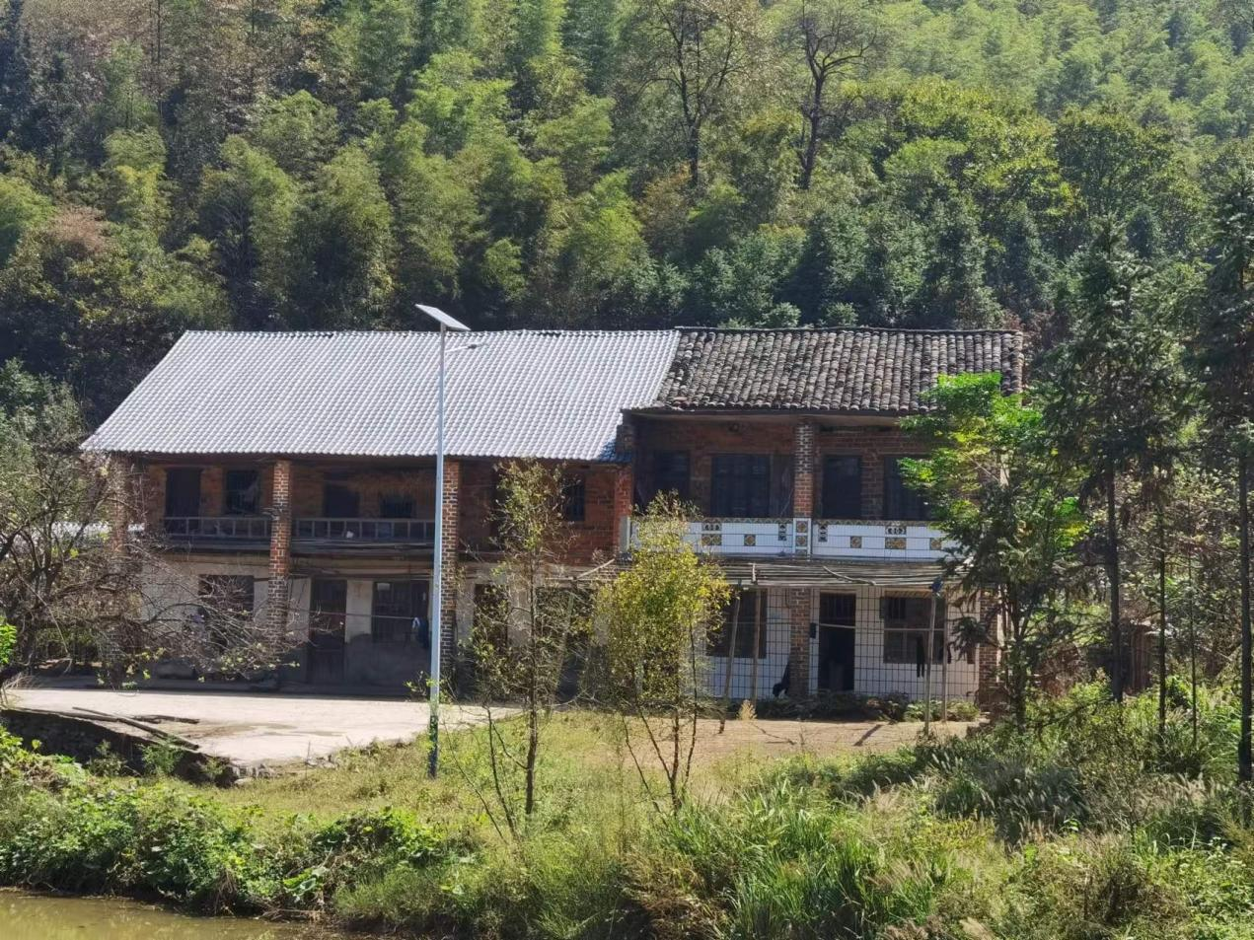  图4-1 乌龟冲2户居民现状  （5）敏感点声环境质量预测  本项目对风机周边500m范围内居民点进行噪声预测，其中300m范围无居民分布，DZ22风机点位的320米处分布有乌龟冲2户居民，350~500m范围内居民53户。各风机机位与居民点之间的山体均有植被覆盖，且项目周边居民均位于山脚下。根据罗海霞、丁建生通过理论和实践研究了复合式绿化林带的降噪效果，认为种植10m宽的复合式绿化林带能够起到较好的降噪效果。预测种植10m宽类似的复合式绿化林带，在其长成后降噪效果可达6~10dB（A）（罗海霞等，2003）。  由于本项目各居民点均分布于山脚，各风机机位与各居民点之间分布有较为茂密的乔木和灌草相间的植被。本项目综合考虑山体阻隔和植被吸收的降噪量，保守取值3.0dB(A)。  居民点信息及预测结果如下。  表4-7 本项目运营期噪声敏感点汇总表  表4-8 本项目噪声敏感点预测结果  根据噪声预测结果可知，本项目周边500m范围居民点噪声预测结果均满足《声环境质量标准》（GB3096-2008）中2类标准要求（昼间60dB、夜间50dB）。  （6）等声值线图  本次环评采用环安噪声环境影响评价系统onlinV4对代表性机位噪声等声值线进行了绘制，具体如下：  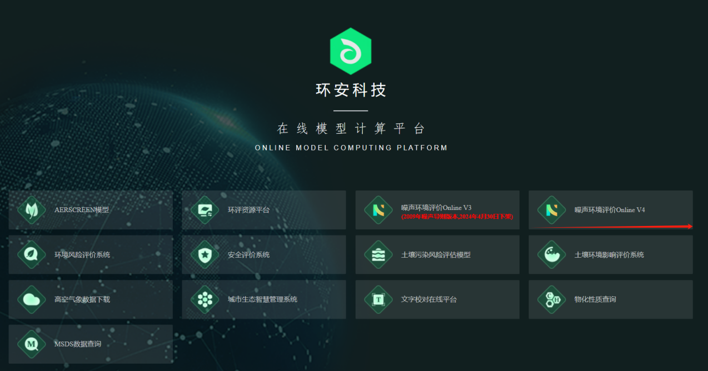  图4-2 计算软件截图  ①DZ6风机点位对刘家湾居民和泉岭村居民的影响预测  预测截图及贡献值等声值线图见图4-3。  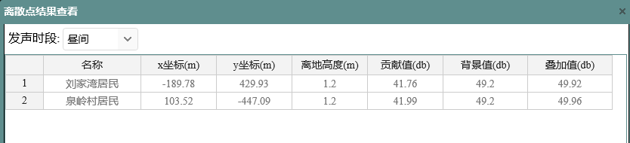  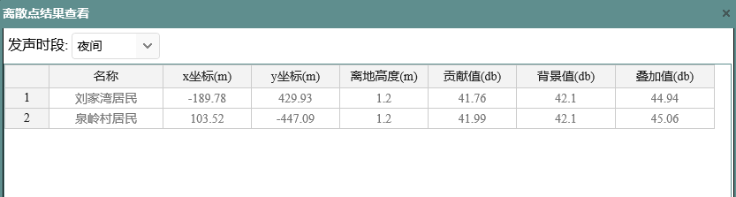  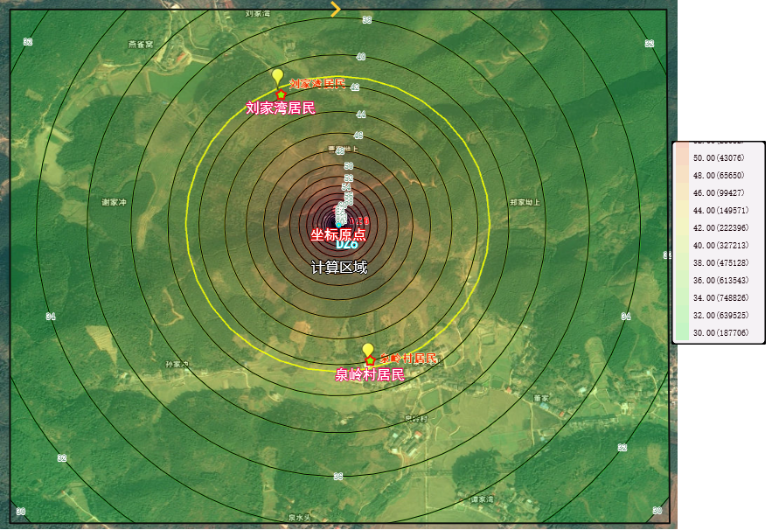  图4-3 DZ6噪声贡献值等声值线图  ②DZ7、DZ8风机点位对下石岭居民的影响预测  预测截图及贡献值等声值线图见图4-4。  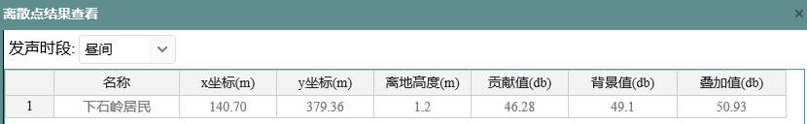  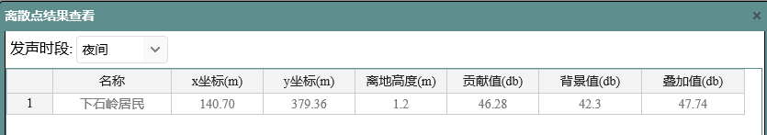  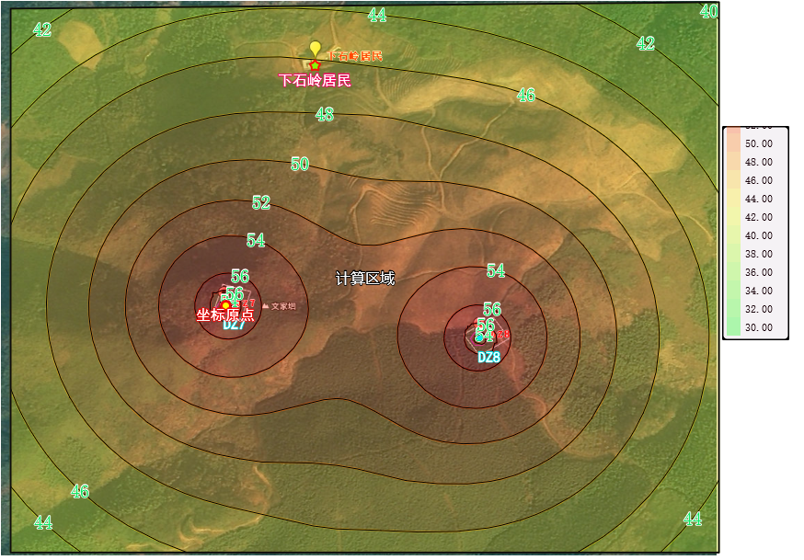  图4-4 DZ7、DZ8噪声贡献值等声值线图  ③DZ14风机点位对大屋岭居民的影响预测  预测截图及贡献值等声值线图见图4-5。  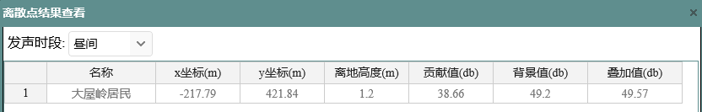  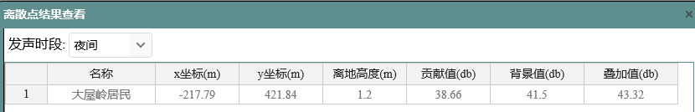  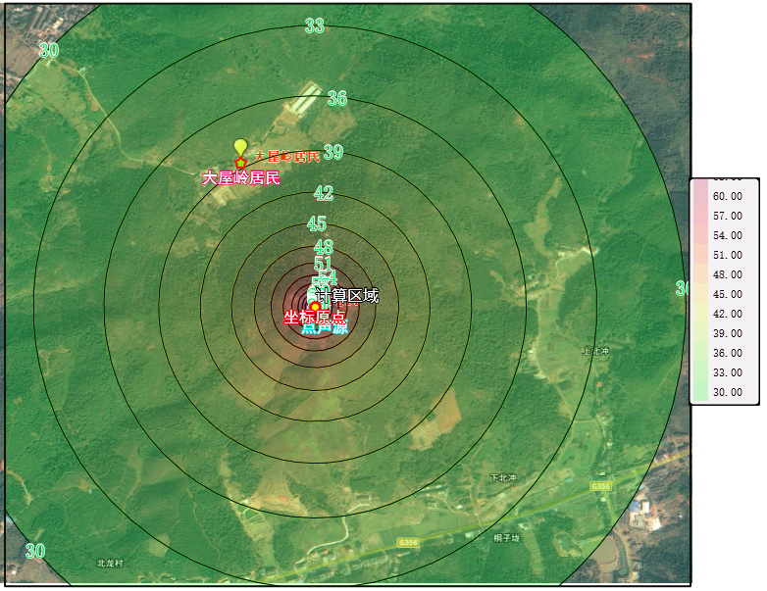  图4-5 DZ14噪声贡献值等声值线图  ④DZ22风机点位对乌龟冲居民的影响预测  预测截图及贡献值等声值线图见图4-6。  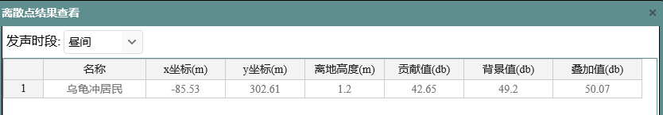  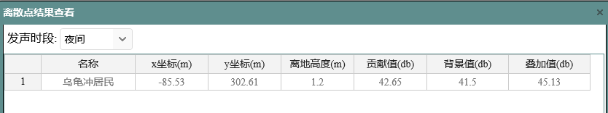  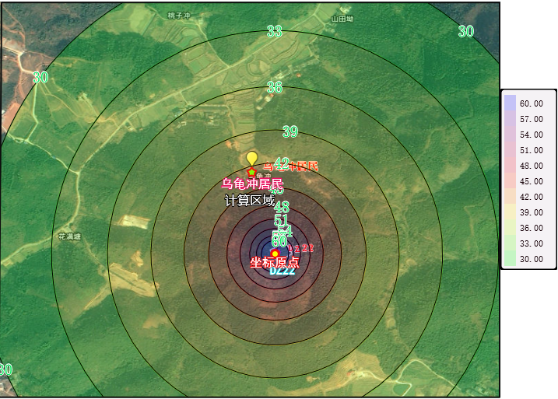  图4-6 DZ22噪声贡献值等声值线图  （7）偏航系统运行单个风电机组突发噪声预测  偏航系统运行时噪声来源于刹车系统产生的刹车噪声、液压及润滑油冷却系统噪声。偏航系统运行单个风电机组突发噪声最大预测值见下表。  表4-9 单个风电机组突发噪声衰减计算结果  注：r2=（r1²+115²）^{1/2}  从上表结果可以看出，不考虑敏感点与风电机组基础高程差的情况下，夜间水平距离200m处的噪声能满足《声环境质量标准》（GB3096-2008）2类声环境功能区突发噪声限值（夜间65dB）的要求。因突发噪声产生的影响较小，由于突发噪声持续时间短，且考虑有高程差，噪声进一步削减，因而突发噪声总体影响不大。  为了减小偏航系统产生的刹车噪声对噪声敏感建筑物的影响，本环评要求风电机组在运行过程中应加强偏航系统的维护保养并应尽量避免运行偏航系统，将风电机组对噪声敏感建筑物的影响降低至最小。  （8）升压站声环境影响分析  户外式220kV升压站对周围声环境的影响主要是由变电站中的主变压器运行时所产生的噪声，变电站运行期声环境影响也可采用点声源模式进行预测及评价。根据典型220kV主变压器运行期间的噪声类比监测数据及相关设计资料，取较高水平按照距离220kV主变压器1m处声压级70dB(A)计算，4台SVG无功补偿的1m处声压级按照65dB(A)来计算。  表4-10 室外声源调查清单  由于升压站周边200m范围内无声环境敏感目标，因此预测点位选择在围墙外1m，高度取2.5m（需高过实体围墙）。  升压站采用《环境影响评价技术导则-声环境》（HJ2.4-2021）中噪声预测模式。预测计算时，在满足工程所需精度的前提下，采用了较为保守的考虑，在噪声衰减时考虑了空气、距离衰减以及综合楼等主要建筑物的阻挡效应，而未考虑声源较远的无声源建（构）筑物之间的衍射和反射衰减、地面反射衰减和绿化树木的声屏障衰减等。升压变电站围墙外地面按光滑反射面考虑。本工程噪声预测结果见下表。  表4-11 升压站厂界噪声预测结果 单位：dB(A)  预测结果表明：升压站扩建后，厂界噪声排放满足《工业企业厂界环境噪声排放标准》（GB12348-2008）2类标准要求。  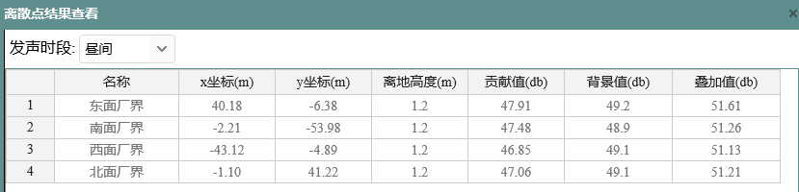  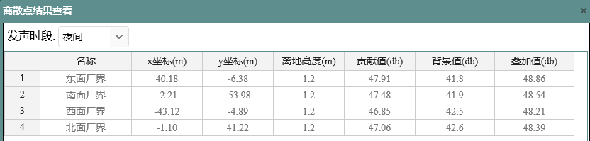  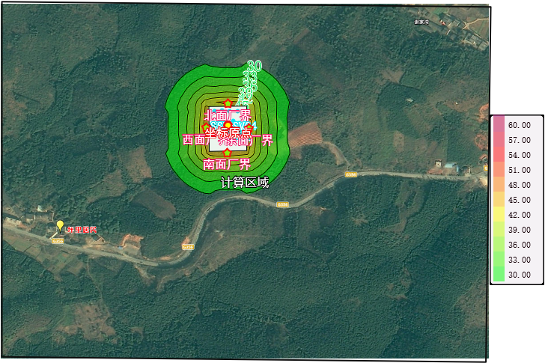  图4-7 升压站等声值线图  升压站最近敏感点为西南侧385m的坪里居民点，经距离衰减后，昼夜噪声均远小于《声环境质量标准》（GB3096-2008）中2类要求，因此升压站实施对周围敏感目标的声环境影响较小。  4.11固废环境影响分析  营运期产生的固体废物主要为风电场职工生活垃圾、废旧蓄电池、废油等。  （1）生活垃圾  营运期风电场劳动定员为10人，生活垃圾日产生量按0.5kg/d计，则风电场职工生活垃圾产生量为5kg/d。  （2）废旧蓄电池  本项目升压站的蓄电池免维护，使用寿命约8年，更换后暂存于危废暂存间内，由厂家回收处置。  根据《国家危险废物名录》（2021年），风力发电机组产生的废旧蓄电池属于HW49其他废物类危险废物，废物代码为900-044-49，危险特性为毒性。  （3）废油  风电机组产生的废油主要包括废润滑油、废变压器油。风力发电机故障检修时，产生极少量废油，主要为风力发电机润滑油。风力发电机润滑油循环使用，检修过程中仅进行少量的补加工作，废润滑油的产生量约为5kg/a·台，属于危险废物，交由具有相应资质的单位进行处置。本项目主变压器为油浸式变压器，发生漏油事故时，主变会排放事故油。根据类似变压器的含油量，本项目主变油量约25t，本项目主变压器设置1个30m³应急事故池。本项目箱式变压器为油浸式，油量约1t，本项目共16个箱式变压器，每个箱式变压器下方设置1个1.5m³的事故油池。  根据《国家危险废物名录》（2021年），废润滑油、废变压器油属于HW08废矿物油与含油矿物类危险废物，危险特性为毒性、易燃性。危废暂存间25m2，定期按规定程序将暂存危废转交有危险废物处置资质单位处置。  本项目固体废物产生情况见表4-12。  表4-12 营运期危险废物产生情况  （4）危废暂存间的建设要求以及危废的日常管理  根据《危险废物贮存污染控制标准》（GB18597-2023）的相关要求，项目危废的收集、暂存、运输需满足以下：  1、危险废物的收集包装：  ①有符合要求的包装容器、收集人员的个人防护设备。  ②危险废物的收集容器应在醒目位置贴有危险废物标签，在收集场所醒目的地方设置危险废物警告标识。  ③危险废物标签应标明以下信息：主要化学成分或危险废物名称、数量、物理形态、危险类别、安全措施以及危险废物产生单位名称、地址、联系人及电话。  2、危险废物的暂存要求：  危险废物堆放场所应满足GB18597-2023《危险废物贮存污染控制标准》中的有关规定：  ①按GB15562.2《环境保护图形标识—固体废物贮存（处置）场》（2023年修改单）设置警示标志。  ②必须有耐腐蚀的硬化地面和基础防渗层，地面无裂隙；设施底部必须高于地下水最高水位。  ③要求有必要的防风、防雨、防晒措施。  ④要有隔离设施或其它防护栅栏。  ⑤配备通讯设备、照明设施、安全防护服装，设有报警装置和应急防护设施。  ⑥危险废物必须装入容器内，禁止将不相容的危险废物在同一容器内混装。无法装入常用容器的危险废物可用防漏胶袋等盛装。盛装危险废物的容器上必须粘贴符合危险废物不同类别的标签。  ⑦本项目单位应做好危险废物产生情况的记录，建立台账系统，记录上须注明危险废物的名称、来源、数量、特性和包装容器的类别，入库日期，存放库位，废物出库日期及接收单位名称。危险废物的记录和货单在危险废物回取后应继续保留3年。  3、危险废物内部转运作业应满足如下要求：  ①危险废物内部转运应综合考虑升压站的实际情况确定转运路线，尽量避开办公区和生活区。  ②危险废物内部转运作业应采用专用的工具，危险废物内部转运应填写《危险废物场内转运记录表》。  ③危险废物内部转运结束后，应对转运路线进行检查和清理，确保无危险废物遗失在转运路线上，并对转运工具进行清洗。  4、危险废物的运输要求：  ①危险废物产生单位每转移一车同类危险废物，应当填写一份联单，每车有多类危险废物的，应当按每一类危险废物填写一份联单。  ②危险废物产生单位应当如实填写联单中产生单位栏目，并加盖公章，经交付危险废物运输单位核实验收签字后，将联单第一联副联自留存档，将联单第二联交移出地环境保护行政主管部门，联单第一联正联及其余各联交付运输单位随危险废物转移运行。  ③危险废物接收单位应当按照联单填写的内容对危险废物核实验收，如实填写联单中接收单位栏目并加盖公章。  ④接收单位应当将联单第一联、第二联副联自接受危险废物之日起十日内交付产生单位，联单第一联由产生单位自留存档，联单第二联副联由产生单位在二日内报送移出地环境保护行政主管部门；接收单位将联单第三联交付运输单位存档；将联单第四联自留存档；将联单第五联自接受危险废物之日起二日内报送接受地环境保护行政主管部门。  ⑤危险废物接收单位验收发现危险废物的名称、数量、特性、形态、包装方式与联单填写内容不符的，应当及时向接受地环境保护行政主管部门报告，并通知产生单位。  综上所述，本项目危险废物均得到妥善处置，不会对环境产生不利影响。  4.12运营期环境风险分析  运营期环境风险主要为升压站中变压器发生油料泄漏产生的环境风险。  （1）评价等级判定  本项目涉及的风险物质主要为风机维修与运营期润滑油、变压器油，风机润滑油量很少，主要为变压器油，根据本项目涉及资料，变压器油最大量约25t，属于矿物油类物质，根据《建设项目环境风险评价技术导则》（HJ169-2018）附录B中关于突发环境事件风险物质及临界量相关内容，矿物油类物质临界量为2500吨。因此危险物质数量与临界量的比值（Q）为0.01，远小于1，因此环境风险潜势P为Ⅰ，根据《建设项目环境风险评价技术导则》（HJ169-2018）表1评价等级判断方法，本项目环境风险评价等级为“简单分析”  （2）环境风险识别  升压站变压器为了绝缘和冷却的需要，其外壳内装有大量变压器油，只有在发生事故时才排放。变压器油是天然石油中经过蒸馏、精炼而获得的一种矿物油。变压器油一般是无色或淡黄色，运行中颜色会逐渐加深，相对密度0.895，凝点＜-45℃，闪点不低于140℃。它的主要成分是烷烃，环烷族饱和烃，芳香族不饱和烃等化合物。发生泄漏进入环境可能对周围环境产生一定影响。  （3）环境风险分析  1）地表水风险分析  项目变压器油发生泄漏，若进入地表水体，引起地表水中石油类含量急剧上升，严重污染地表水水质，同时在地表水面形成油膜，阻隔水中的氧气对流，从而使地表水中的生态平衡产生破坏，影响地表水水生生物生存环境。  2）大气环境风险分析  项目变压器油发生泄漏，由于变压器油主要为高脂肪油类，挥发性较差，发生泄漏对周围环境空气影响有限，但发生泄漏可能引发火灾，对周围环境空气和生态环境产生严重的次生污染。  3）地下水环境风险分析  项目变压器油发生泄露，若进入土壤渗漏，矿物油类进入地层包气带，随着大气降水下渗进入地下含水层，形成一个油污团扩散，对区域地下水环境造成污染。石油烃及其组分通过土壤向地下水的迁移，会造成地下水环境中石油烃组分的不同程度检出，降低地下水的品质。若进入水井中，可能导致其水井饮用功能丧失。  4）火灾风险分析  升压站站区电气设备如变压器、开关柜等在超负荷运转和设备故障情况下有发生爆炸和火灾的可能。因升压站的运行设施、原材料、产品及污染物中均不涉及到易燃易爆、有毒有害物质，站区无重大危险源存在。电力行业由于具备完善的光纤通信、远程控制和防误操作系统，升压站和输电线路均作防雷和接地设计，发生事故的概率极小，在全国各行业中属于危险事故发生率较低的行业。  表4-13 建设项目环境风险简单分析内容表
  距声源水平距离r1（m） | 50 | 100 | 150 | 200 | 250 | 300 | 350 | 400 | 500
  对应距声源几何距离r2（m） | 125.4 | 152.4 | 189.0 | 230.7 | 275.2 | 321.3 | 368.4 | 416.2 | 513.1
  L(r) | 59.03 | 57.34 | 55.47 | 53.74 | 52.21 | 50.86 | 49.67 | 48.61 | 46.80
  序号 | 敏感点名称 | 敏感点高程（m） | 最近风机基座高程（m） | 最近风机 | 最近水平距离（m）r1 | 与风机轮毂高差（m）△h | 轮毂与敏感点直线距离（m）r2 | 与风机阻隔情况
  1 | 刘家湾居民 | 243 | 540.3 | DZ6东北面 | 495 | -297.3 | 644.2 | 林地和灌草地
  2 | 泉岭村居民 | 237 | 540.3 | DZ6南面 | 490 | -303.3 | 644.3 | 林地和灌草地
  3 | 下石岭居民 | 298 | 491.0 | DZ7北面 | 485 | -193 | 574.5 | 林地和灌草地
  4 | 大屋岭居民 | 248 | 473.7 | DZ14北面 | 480 | -225.7 | 588.6 | 林地和灌草地
  5 | 乌龟冲居民 | 251 | 495.4 | DZ22北面 | 320 | -69 | 369.1 | 林地和灌草地
  注：r2=（r1²+(△h+115)²）^{1/2}
  序号 | 敏感点名称 | 噪声贡献值 | 噪声背景值（取两天监测的较大值） |  | 噪声预测值（叠加背景值）
  序号 | 敏感点名称 | 噪声贡献值 | 昼间 | 夜间 | 昼间 | 夜间
  1 | 刘家湾居民 | 41.76 | 49.2 | 42.1 | 49.92 | 44.94
  2 | 泉岭村居民 | 41.99 | 49.2 | 42.1 | 49.96 | 45.06
  3 | 下石岭居民 | 46.28 | 49.1 | 42.3 | 50.93 | 47.74
  4 | 大屋岭居民 | 38.66 | 49.2 | 41.5 | 49.57 | 43.32
  5 | 乌龟冲居民 | 42.65 | 49.2 | 41.5 | 50.07 | 45.13
  距声源水平距离r1（m） | 50 | 100 | 150 | 200 | 250 | 300 | 350 | 400 | 500
  对应距声源几何距离r2（m） | 120.8 | 148.7 | 186.0 | 228.3 | 273.1 | 319.5 | 366.9 | 414.8 | 512.0
  L(r)dB(A) | 70.4 | 68.6 | 66.6 | 64.8 | 63.3 | 61.9 | 60.7 | 59.6 | 57.8
  序号 | 声源名称 | 型号 | 空间相对位置（X，Y） | 声源源强dB（A） | 声源控制措施 | 运行时段
  1 | 1#主变 | SZ18-180000/220 | 8.9,8.68 | 70 | 主变基础减振，升压站设置2.0米高的实体围墙阻隔 | 24h连读运行
  2 | SVG1 | SVG+FC | -26.27,28.05 | 65 | 主变基础减振，升压站设置2.0米高的实体围墙阻隔 | 24h连读运行
  3 | SVG2 | SVG+FC | -12.54,28.24 | 65 | 主变基础减振，升压站设置2.0米高的实体围墙阻隔 | 24h连读运行
  4 | SVG3 | SVG+FC | 2.13,27.68 | 65 | 主变基础减振，升压站设置2.0米高的实体围墙阻隔 | 24h连读运行
  5 | SVG4 | SVG+FC | 17.74,27.49 | 65 | 主变基础减振，升压站设置2.0米高的实体围墙阻隔 | 24h连读运行
  注：以升压站的中心点作为原点0,0
  位置 |  | 贡献值 | 现状值 |  | 预测值 |  | 标准值 |  | 是否达标
   |  | 贡献值 | 昼间 | 夜间 | 昼间 | 夜间 | 昼间 | 夜间 | 昼间 | 夜间
  升压站 | 东面厂界 | 47.91 | 49.2 | 41.8 | 51.61 |  | 60 | 50 | 达标 | 达标
  升压站 | 南面厂界 | 47.48 | 48.9 | 41.9 | 51.26 |  | 60 | 50 | 达标 | 达标
  升压站 | 西面厂界 | 46.85 | 49.1 | 42.5 | 51.13 |  | 60 | 50 | 达标 | 达标
  升压站 | 北面厂界 | 47.06 | 49.1 | 42.6 | 51.21 |  | 60 | 50 | 达标 | 达标
  序号 | 名称 | 危废类别 | 废物代码 | 产生量 | 性状 | 处置方式
  1 | 废蓄电池 | HW49 | 900-044-49 | 8年更换 | 固体 | 由厂家回收处置
  2 | 废变压器油 | HW08 | 900-220-08 | 15m³/次 | 液态 | 委托有资质单位处理
  3 | 废润滑油 | HW08 | 900-214-08 | 0.5t/a | 液态 | 委托有资质单位处理
  建设项目名称 | 耒阳市导子东湖风电场项目
  建设地点 | 湖南省 | 衡阳市 | 耒阳市
  地理坐标 | 经度 | E113°3′47.64437″ | 纬度 | N26°27′57.00474″
  主要危险物质及分布 | 升压站内变压器油，最大量约25吨
  环境影响途径及危害后果（地表水、地下水、大气等） | ①项目变压器油发生泄漏，若进入地表水体，引起地表水中石油类含量急剧上升  ②项目变压器油发生泄漏，对环境空气影响有限  ③项目变压器油发生泄漏，若进入土壤渗漏，矿物油类进入地层包气带，随着大气降水下渗进入地下含水层，形成一个油污团从山顶向山下扩散，对区域地下水环境造成污染。
  风险防范措施要求 | 在升压站外周的地形坡面下方建设30m³事故应急集油池，变压器的下方建立半埋式事故集油池，并在主变压器四周设置排油沟槽，相关的管道、池壁和池底均进行水泥防渗处理，以免污染物下渗对周边区域地下水环境造成影响。
  填表说明（列出项目相关信息及评价说明）
选址选线环境合理性分析 | 4.13选址符合性分析  本项目位于湖南省衡阳市耒阳市导子镇、东湖圩镇一带，场址范围在东经113°3′12″~东经113°9′27″，北纬26°25′41″~北纬26°31′7″，海拔高程在450～650m之间。本风电场工程规模为中型。根据区域地质资料显示，场址区域地震基本烈度Ⅵ度，拟建场地处于稳定地块内，地质条件稳定。  根据《建设用地项目压覆矿产资源查询结果表》（湘压矿查[2022]657号），建设项目用地范围内没有已探明的具有工业价值的重要矿产资源，也没有设置探矿权和采矿权。  工程区域属于属亚热带季风湿润气候，气候温和、四季分明、热量充足，雨水较多；耒阳市导子东湖风电场项目实地测风资料统计表明，风电场场址测风塔测风数据详实可靠，盛行风向较稳定，风能密度相对较集中，有效风能小时数较多，采用大容量低风速超长叶片风力发电机可以充分利用当地风能资源，风能资源具有一定的开发利用价值。  项目占地不涉及自然保护区、风景名胜区、世界文化或自然遗产地、森林公园、地质公园、重要湿地、文物保护单位、饮用水源保护区等敏感区，不涉及候鸟保护区和候鸟迁徙路径。风电场场址区植被以油茶林、杉木林、马尾松林、木油桐林、灌丛为主。  综合分析，本风电场选址地质条件稳定，未涉及环境敏感区，不存在环境制约因素，在切实做好施工开挖弃渣的挡护、施工迹地的生态恢复措施，优化施工期及运行期噪声控制管理措施，对环境的不利影响将得到有效控制，场址选择符合《风电场场址选择技术规定》中环境保护要求，工程选址可行。  4.14风机机位选址合理性  本项目的风机位于高程在450~650m之间的山脊或山顶上，居民大多分布在山脚或山坡处，无居民集中分布区。通过选址优化，本项目场址附近居民点数量控制在最少。  4.15升压站选址合理性  拟建升压站位于风电场中部。自然地形较缓，进场道路工程量小，竖向采用“平坡”式布置，土石方填挖量及挡土墙工程量较小，周边环境较为宽松，外部制约条件较少，灵活度较好。未截断天然排洪设施，无需做特殊防洪处理，截水沟工程量较小。  4.14弃渣场选址合理性  根据项目水土保持报告书，本项目弃方量为45.29万m³，主要来源于风机机组、道路工程。本项目弃渣场遵循“分散弃渣、安全稳定、便于运弃”原则。根据水土保持相关规范要求，结合现场实地踏勘，本项目共布设9处弃渣场（见表2-5）。  在主体工程土石方平衡调配的基础上，根据弃渣场选址原则，尽可能将弃渣场布置在大开挖路段附近，从而缩短弃渣的运输距离，减少运渣施工便道的修建，减少运输过程中的散落。各弃渣场均紧邻场内交通道路，便于弃渣和防护材料的运输。弃渣场附近植被类型以灌草丛为主。选址避免了对农田的占用，弃渣堆放对农业及林业生态的影响较小，通过弃渣结束后恢复林地可得以补偿。各渣场下游侧无重要的基础设施、集中居民点和工业企业等，基本为利用荒沟、凹地和支毛沟的沟道型渣场，没有大的集雨区域和防洪排水量，符合《开发建设项目水土保持技术规范》中弃渣场选址的要求。  由于弃渣场堆放的土石渣受降雨和地表径流的影响，极易造成水土流失，因此，弃渣时应严格按照“先拦后弃”的堆渣原则，以防渣料顺坡向下游滚落；弃渣时应采用自下而上分层填渣的方式，严禁自上而下倾倒的方式弃渣，并应严格控制弃渣场外侧边坡的坡度及平整度，尽可能减少水土流失的发生；堆渣完毕后及时对可绿化区域采取植物措施。  综上所述，本工程弃渣场选址合理。  4.15道路选址合理性分析  本项目共计30.75km，其中新建场内道路27.98km（路面宽7.5m，路基宽8.5m，路面结构采用180mm厚泥结碎石层），改造道路2.77km（现有村道和机耕道，加宽到8.5m），升压站进站道路200m（路面宽7.5m，路基宽8.5m，公路型混凝土道路，包含在新建场内道路内）。其中场内道路主要为接入各风机位而修建的施工检修道路，主要分布在山体上，无明显保护敏感问题，道路选线避开了耕地、远离居民集中点。本工程场内道路所经过的山坡段地形较陡，因此应做好道路两旁的排水设施及挡墙护坡工程，防止山体滑坡等地质灾害。道路施工过程中，在必须破坏地表植被的区域，应减少重复线路，尽量沿山脊布线，尽量不设支路，避免沿山坡布线，对较陡的地方应绕缓坡走线，避开高挖高填区域，从而减少工程占地及施工期水土流失。  根据现场踏勘，项目初步设计规划的进场道路、场内道路可满足工程施工运输要求，施工活动通过严格控制在征地红线范围内，对地表及植被的扰动和损坏较小，道路施工对环境影响较小，因此施工道路选线合理。  4.16集电线路路径合理性分析  集电线路沿场内道路埋设，采用地埋式，集电线路征地范围内无明显保护敏感问题。地埋电缆基本上沿道路埋设，沿道路开挖，能够最大限度的减少对生态的破坏；在落实水保提出的植被恢复措施的情况下，水土流失将会得到控制。  本项目风电场设3回集电线路，线路总长度31.1km，全部为电缆线路。  4.17施工临建区选址合理性分析  本项目施工临建区占地面积0.4hm²，包括施工生活和管理区、砂石料堆场、综合仓库等，其中施工生活和管理区位于升压站附近，占地面积1000m²，施工材料堆放区位于各风机安装平台，占地面积3000m²。场地地质灾害危险性小；施工生活和管理区区所处位置地势平坦，占地为临时占地，占地类型主要是灌草地。施工生产区周边设置排水沟、挡墙及护坡工程，可有效减少水土流失。因此，施工生产区选址合理。

五、主要生态环境保护措施
施工期生态环境保护措施 | 5.1生态保护措施  5.1.1工程占地生态保护措施  （1）永久占地生态影响减缓措施  项目风机基础、箱变基础、升压站等永久占地严格根据施工规范施工，避免因增加施工占地进一步造成对周边地表植被破坏；尽量利用植被条件较差的区域，在借土填筑路基时，做好填挖平衡，开挖产生的弃土主要就近回填道路；同时严格按照设计要求控制各种施工场地用地面积，防止滥用土地，以减少对植被的破坏。  （2）临时占地生态保护措施  ①项目风机安装场地、施工道路等临时占地施工时也应严格按照施工规范进行，不得扩大临时占地施工区域，避免进一步扩大对周边区域地表植被的破坏。就近利用洼地、道路内弯堆积废方并做好挡墙等水土保持设施，如就近没有挖方可以利用，也可选择植被比较稀疏、运输又较为方便的山坡、低丘等地，采取集中取土的措施，把修路造地和平整土地较好地结合起来。  ②施工临建区利用升压站及风机安装场地，不新增占地。  ③施工道路生态保护措施  a合理规划设计施工道路，采取半挖变填方式减少占地和弃土量，减少新增临时占地；线路穿越林地时，尽量选择在森林的边缘穿过，以避免形成新的隔离带，山体易滑坡的地方，施工后及时种植一些根系发达的物种或者建好防护坡，以防止因为施工道路的修建造成新的水土流失。  b新建施工道路应在保证满足施工运输的前提下，进一步缩减施工道路宽度，减少临时占地；施工道路设置为泥结碎石路面，以便于施工结束后施工道路临时占地的清理整治和植被恢复。  ④弃渣场生态保护措施  应预先对弃渣场表土进行剥离，并集中在场内不影响施工的角落堆放，表面采用地表剥离的植被进行覆盖，坡脚采用装土编织袋或石块进行拦挡防护。弃渣场设置必要的防护设施和排水设施，防止水土流失，做到先挡后弃。  以上临时占地区域在施工结束后均应做好植被恢复工作，在占用过程中造成相邻区域地表植被破坏的应立即进行植被恢复，对挖土造成水土流失风险的应立即进行防护防止水土流失。  （3）表土生态保护措施  为保护有限的表土资源，施工前对风机安装场地、施工道路等临时占地表层土进行剥离，用于后期植被恢复覆土，根据项目区实际情况，表土最薄约 0.1m（山 顶、山脊），最厚约0.2m（平缓区域），剥离的表层土集中堆置区内地势较平缓的空地。各项工程施工前或开挖前，先剥离表层土，应设置表土临时堆场，临时堆土堆高小于3m，堆放边坡不超过1:1。  5.1.2陆生植物生态影响的避让与减缓措施  （1）优化风电机位布置，风机基础平台应尽量利用山头的自然地势和环境，杜绝对山头进行大面积平整，避开植被发育、地形险要区域，尽量选择在山势较为平缓的山脊建设。  （2）施工临建区利用升压站及风机安装场地，尽量不新增占地，减小对植被的影响。  （3）保存原始地表表层土，用于今后的地表回填，以恢复土壤原有理化性质。临时表土堆存场应采取设土袋挡护、拍实、表层覆盖草垫或苫盖纤维布等覆盖物，进行临时防护。  （4）对于必需要在坡度大于15°的地区放置风机的区域，施工时应及时在坡脚处设置草袋挡土墙挡护或坡面种植草本植物等防护措施加以防护，以减少水土流失现象发生。严控高挖深填，余方沿线倾倒，减轻弃渣等对植物及其生长环境的影响。  （5）施工结束后，应及时对临时占地进行植被恢复。工程临时占地区植被恢复尽量选用乔-灌-草相结合的方式进行绿化，绿化树种选择应在“适地适树”的原则下，尽量以当地的优良乡土树种为主，适当引进新的优良树种、草种，保证绿化栽植的成活率。  （6）运输粉末状散料的车辆应用防尘篷布遮盖严实，避免其散落对周围植物产生的不利影响。  （7）严格划定并圈禁施工范围，严禁对施工场地以外的林木滥砍滥伐、剪枝去顶等。  （8）严格按照水土保持方案规划的弃渣和表土堆放地点，禁止在弃渣在规划弃渣点以外位置随意堆放。  （9）采用先进的长件运输车辆，减少弯道开挖量。  （10）施工期应避免在雨季施工，以避免产生严重的水土流失现象。  （11）对扰动、覆盖区植物进行前期勘察，若发现珍稀植物、较大树移栽保护，尤其是占地区内阔叶树种，发现后采取移栽作为后期绿化树种，节约绿化成本及保护当地生态。  5.1.3野生动物生态影响的避让与减缓措施  （1）通过开会、发放宣传册、在施工场所树立宣传牌等方法，提高施工人员的保护意识，严禁捕猎野生动物。组织施工人员学习《中华人民共和国野生动物保护法》，严禁施工人员捕猎野生动物，特别是国家重点保护动物和湖南省重点保护动物。  （2）夜间灯光容易吸引鸟类撞击。施工期如在迁徙强度大的季节（春秋两季），要严格控制光源使用量，对光源进行遮蔽，减少对外界的漏光量，并派专人进行夜间巡视。尤其是在有大雾、暴雨或强风的夜晚，应该停止施工。在鸟类非迁徙季节竖立和组装风电机。  （3）运营期在迁徙强度大的季节，如春秋两季，如果碰到有大雾、暴雨或大风的夜晚，风电场室外的照明尽量最小化，不要使用钠蒸汽灯，禁止长时间开启明亮的照明设备。建议使用声控灯，给需要照明的设备加装必要的遮光设施，防止灯光外泄。  （4）对没有达到会影响飞机飞行高度的风机机身上一律不准设光源。根据风机的具体高度和所处的位置以及航空部门评估后的结果，认为确实需要安装防撞灯的，应考虑安装白色闪光灯，不要安装红色的闪光灯，而且要安装尽可能少的灯，亮度也尽可能小，闪烁次数也尽可能小。  （5）设置警示牌：提高施工人员的保护意识，组织施工人员学习相关法律，施工人员必须遵守《中华人民共和国野生动物保护法》，严禁施工人员捕猎野生动物，特别是国家级和省级重点保护动物。  （6）优选施工时间，避开野生动物活动的高峰时段。野生鸟类和兽类大多是早晨、黄昏或夜间外出觅食，正午是鸟类休息时间。为了减少工程施工噪声对野生动物的惊扰，应做好施工方式和时间的计划，并力求避免在晨昏和正午施工。  （7）工程完工后尽快做好生态环境的恢复工作，每个风机和集电线路施工完成后，在临时占地及其附近合理复绿，种植本地植被，采用乔灌草相结合的方式进行复绿，尽快恢复动物生境，以尽量减少生境破坏对动物的不利影响。  （8）加强监测，科学管理营运。本项目运营3年内，聘请鸟类观测人员，观测风机区的鸟类数量，因风机致死的鸟类种类和数量。根据3年内监测的结果，对风机运行时间进行调整。对致死鸟类数量较大的风机，要进行关停。致死数量少的，可在迁徙季节遇到大风大雾时段适时关闭风机，尽量减少对鸟类的影响。  （9）对迁徙鸟类的保护措施  ①加强在运营期的鸟类监测活动，采用人工观测记录或者红外监控系统进行观测鸟类迁徙活动。根据鸟类观测结果，在发现大量鸟类迁徙的情况下关闭可能威胁到鸟类迁徙的风机，避免迁徙鸟类撞击风机叶片。  ②在鸟类观测站配备相应的鸟类救护设备，对巡护人员进行基础救护培训，加强巡护过程中对鸟类的救护，鸟类伤势严重的情况下及时送往野保站进行救护。  ③提高鸟类对风电机敏感性，在风机的叶片上涂上能吸引鸟类注意力的反射紫外线涂层或鲜艳颜色，如红色、橙色等，提高鸟类的注意力，避免白天鸟类撞击风机。  5.1.4管理措施  （1）防止外来入侵物种的扩散。加大宣传力度，对外来入侵植物的危害以及传播途径向施工人员进行宣传；对现有的外来种，利用工程施工的机会，采用有效的防治措施，消除其危害。  （2）预防火灾。在工程建设期，更应加强防护，如在施工区、临时居住区及周围山上竖立防火警示牌，划出可生火范围、巡回检查、搞好消防队伍及设施的建设等，以预防和杜绝火灾发生。  （3）落实监督机制，保证各项生态措施的实施。工程建设施工期、运行期都应进行生态影响的监测或调查。通过监测，了解植被的变化，数量变化以及生态系统整体性变化，加强对生态的管理，在工程管理机构，应设置生态环境管理人员，建立各种管理及报告制度，开展对工程影响区的环境教育，提高施工人员和管理人员环境意识。通过动态监测和完善管理，使生态向良性或有利方向发展。  （4）坚持风机定期检修，退役风机及时更换。风机设计使用寿命约20年，在服役期间应坚持定期进行检修，防止出现塔筒和叶片对植被造成伤害，泄漏油脂等对当地土壤和空气造成污染。由于目前退役风机处理的产业链尚未形成，退役风机翻新成本较高，建议采取更换新的风电机组。  （5）施工期制定严格的施工纪律和规章制度，规范施工行为，严格控制施工人员数量、设备和施工作业时间，严格划定施工范围，严禁越界施工，严禁施工人员进入非施工区域或从事与施工活动无关的活动，特别是要杜绝捕杀、伤害、惊吓、袭击动物等行为。开展施工期的工程环境监理工作，切实保障各项措施的落实，控制工程施工对植被资源和野生动物的影响。  （6）施工期做好施工生产区的卫生，避免吸引啮齿类动物，导致啮齿类动物集群，若啮齿类动物集群，将会使以其为食的蛇类和猛禽聚集于此，增加蛇类和猛禽类动物事故发生的概率；运营时控制风电场内及周边地区昆虫的数量，防止来此觅食的鸟类撞击风机。  （7）加强野生动物的救护管理体系，建立与林业野生动物管理单位的联系制度，接受其指导。施工期和运营期发生的与野生动物有关的问题，及时向动物管理部门报告。如发现病伤的野生动物或者被遗弃的幼体、鸟卵等，不得私自处理，要及时通知野生动物管理部门，派专业技术人员进行救护。  （8）加强施工期废气、废水、固废、水土流失控制措施管理。避免因废气、废水、固废、水土流失控制措施不到位，造成的生态环境破坏。  5.2施工期废气污染防治措施  （1）扬尘控制措施  ①为防止施工粉尘对环境空气质量的影响，施工作业区布置要远离居民区，并及时洒水，非雨天每天洒水不少于4次。加强居民区附近的道路清洁及道路防尘措施。  ②对施工区道路进行管理与养护，对进场道路和施工区道路进行硬化，使路面保持清洁，处于良好运行状况；运输车辆进入场区范围内后降低车速，同时采取洒水降尘措施。粉状材料使用帆布密封或采用罐体车运输。  ③施工生产区地面做硬化处理，不定期洒水，运输车辆进出施工生产区前冲洗车身、车轮。  ④回填土、废弃物和临时堆料应按指定的堆放地堆放，场地周围采取洒水、篷布覆盖、围挡等措施。  ⑤施工拌合场作业区进行洒水，降低混凝土拌和区粉尘排放，每天洒水不少于3次；外购商品混凝土，不设置混凝土搅拌站。  （2）汽车尾气控制措施  本工程使用的多为大型运输车辆，尾气排放量与污染物含量均较轻型车辆高，因此，按照国家的有关规定，施工运输车辆必须执行《在用汽车报废标准》，推行强制更新报废制度，对于发动机耗油多、效率低、排放尾气严重超标的老、旧车辆，要及时更新；燃油机械设备应选用符合国家有关卫生标准的施工机械，使其排放的废气符合国家有关标准。  （3）钻爆粉尘  爆破应多打眼、少装药的方式，减少爆破振动，爆前采用喷雾洒水，即在距工作面15~20m处安装除尘喷雾装置，在爆破后30分钟关闭。  5.3施工期水污染防治措施  （1）施工废水防治措施  施工设备与车辆清洗必须集中到施工生产区进行，并在施工生产区布设沉淀池和隔油池，废水统一收集后进入隔油沉淀池处理，经处理后的废水全部回用于车辆清洗或道路洒水，由于油池中分离出的油污量很小，可收集后放在专门的贮存场所，最终统一交由有资质的处置单位回收利用或合理处置，沉淀污泥干化后同生活垃圾一同委托当地环卫部门清运、处置。  为确保各水库不受工程施工影响，建设单位施工工程中应采取必要的措施加以保护。  ①严格划定施工边界，严禁任意扩大施工区域，严禁野蛮施工。  ②临近水库的工程施工时应设置截、排、引流以及拦挡措施，确保所有废水不进入地表水环境。  ③水库附近工程施工期间做到边施工边绿化，土方开挖、表土堆存等应合理有序，尽可能选择降雨较少的旱季施工，最大限度减少水土流失发生的可能性，同时应做好工程加固措施，以防止山体滑坡等事故风险发生。  ④运输车辆运输时应减速行驶，防止建筑材料和弃渣掉落。施工弃渣应及时清运，禁止乱弃。  （2）施工生活污水防治措施  施工区设临时旱厕，粪污集中收集后定期清理，用于周边旱地、农田施肥，不外排。其他生活污水污染物含量较低，经沉淀池处理后浇灌周边林地，对环境影响较小。  5.4施工期噪声污染控制措施  施工过程中加强设备的维护和保养，保持机械润滑，降低运行噪声。施工单位必须选用符合国家有关环保标准的施工机械，尽量选用低噪声设备和施工工艺。应尽量缩短高噪音机械设备的使用时间，配备、使用减震坐垫和隔音装置，降低噪声源的声级强度。施工中加强各种机械设备的维修和保养，做好机械设备使用前的检修，使设备性能处于良好状态，运行时可减少噪声。优化施工工艺，减小施工爆破噪声；爆破作业须在上午8:30~11:30、下午2:30~6:30进行；并尽量知会受影响的居民，做好防范措施。此外，要求在下一步设计阶段对施工布置进行优化，将高噪声设备远离施工场界布置。  加强道路交通管理，对外交通干线上的运输车辆在居民聚居点时应适当减速行驶，并禁鸣高音喇叭；运输时间应相对固定，应避免夜间运输。在位于各支路起点附近的居民点设置减速墩、禁鸣标志。  加强与敏感点的沟通，在施工前首先在工程影响范围内，特别是工程周边敏感目标处，以张贴公告或其他方式对施工情况发布公告，以获得谅解。  5.5施工期固体废物污染控制措施  施工期产生的弃渣存放于专门的弃渣场，并采取水土保持措施，防止水土流失。  施工人员生活垃圾主要产生在施工营地，为保持施工区环境卫生，可在施工营地配备2个垃圾桶。生活垃圾产生量不大，定期收集清运至当地垃圾中转站进行处理。  施工期施工车辆检修产生废机油，擦拭零件的抹布，以及检修含油废水经隔油池隔油处理后产生的含油污泥，均属于危险废物，需对废机油、含油抹布和含油污泥统一收集并委托具有危废处理资质的单位进行处理。加强施工期现场管理，及时清理建筑废料。  5.6施工期水土流失防治措施  本项目水土流失防治措施体系图见下图：  图5-1 水土流失防治措施体系图  5.6.1风电机组区水土流失防治措施  （1）工程措施  ① 排水措施  风机安装场地平整后，场地周边设置排水沟，并与检修道路的排水沟或周边原有排水系统连接。  永久排水沟采用浆砌石砌筑，断面根据当地暴雨特征值与汇流面积按明渠均匀流公式计算确定。  ②沉沙措施  排水沟出口设置沉沙措施，经Ⅰ型沉沙池后顺接新建道路排水沟或自然沟道，沉沙池规格为1.0m×1.0m×1.0m(长×宽×深)，池底夯实后铺C15混凝土垫层，厚度10cm，池身用M7.5片石砌筑，并以M10水泥砂浆抹面，抹面厚度2cm。沉沙池投入运行后需定期进行清淤。  ③土地整治措施  风电机组区施工完毕，对风机平台、风机平台填方边坡采取土地整治措施，采用全面整地，为实施植物措施做好准备工作。  ④表土剥离及回填  风机平台场平前将场地内表土进行剥离，剥离的表土集中起来堆存在平台范围内，剥离厚度按20cm考虑。实施植被恢复措施前，在植物措施占地上覆表土，厚度为30cm。  （2）植物措施  树草种选择按照“适地适树、适地适草”的原则，以当地优良土树、草种为主，以保证林草成活和正常生长，同时满足生物多样性和群落稳定性的要求。植草宜选择耐寒、抗污染、耐践踏、耐贫瘠的草种，具有改良土壤理化性状能力等，具有较强的水土保持作用。  （3）临时措施  ①临时沉沙措施  沉沙池为土质沉沙池，临时沉沙池与临时排水沟配套使用。临时沉沙池采用长1.50m，宽1.50m，深1.00m，梯形断面，内坡比1:0.3。当沉沙池沉积沙石时，需及时清除。  ②临时拦挡措施  对填方边坡坡脚及临时堆土堆放地四周采用袋装土垒砌，规格为0.5m×0.5m。  ③临时排水沟  施工时，安装平台留1%排水坡度，场内风机基坑、箱变以及临时堆土周边依地势布设临时排水和沉沙措施，与周边现有的排水相接，构成完整的排水体系，以防止作业面出现积水现象，并防止降水和地表径流对临时堆土的冲刷。临时排水沟断面根据当期暴雨特征值与汇流面积按明渠均匀流公式计算确定，采用梯形土沟形式，尺寸为下底宽0.3m，上底宽0.6m，深0.3m。  ④临时覆盖措施  风机平台以及填方边坡在未采取防护措施前，因降雨、人为扰动等易产生水土流失，因此在风机平台裸露地表及裸露边坡覆盖无纺布防止产生新增水土流失。  5.6.2升压站区水土流失防治措施  （1）工程措施  ①排水措施  升压站区修建雨水收集及排放系统，站内雨水收集系统依据地形设计，雨水收集后通过管道汇入站外雨水排水沟内。  ②土地整治措施  施工结束后，升压站内地面全部硬化，及时对升压站围墙外占地进行填凹平整、覆盖表层土。  ③表土剥离及回填  升压站场平前将场地内表土进行剥离，剥离的表土集中起来堆存在升压站范围内，剥离厚度按20cm考虑。实施植被恢复措施前，在植物措施占地上覆表土，厚度为30cm。  （2）植物措施  针对升压站，主体工程针对升压站区内占地设计了绿化措施，待植物措施落实后，需采取管护措施。根据项目区建设期和运行期的特有立地条件，按照“适地适树、适地适草”的原则，在树草种选择上以当地优良乡土树、草种为主，适当引进已经成功引进的优良树种。在树种选择上可选用树形美观、装饰性强、观赏价值高的乔、灌木，并采用高、中、低、矮植物和草地进行灵活的绿化。草种选择上，绿地所种草坪要求耐踏踩、绿色期长，能适应重剪和低剪。重点绿地要求生长发育一致、整齐、美观、夏季能耐炎热、冬季能抗严寒。  （3）临时措施  ①临时沉沙措施  沉沙池为土质沉沙池，临时沉沙池与临时排水沟配套使用。  ②临时拦挡措施  对填方边坡坡脚及临时堆土堆放地四周采用袋装土垒砌，规格为0.5m×0.5m。  ③临时排水沟  施工时，升压站周边依地势布设临时排水和沉沙措施，与周边现有的排水相接，构成完整的排水体系，以防止作业面出现积水现象，并防止降水和地表径流对临时堆土的冲刷。考虑到日后站区外围排水需要，临时排水沟施工结束后可根据实际需要不拆除，与站区给排水系统管沟施工相结合，减少土石方开挖量和二次地表扰动。  ④临时覆盖措施  升压站施工区内未采取防护措施前，因降雨、人为扰动等易产生水土流失，因此在裸露地表及裸露边坡覆盖无纺布防止产生新增水土流失。  5.6.3道路工程区水土流失防治措施  （1）工程措施  ①挡护措施  主体设计已考虑拦挡措施，经本方案复核拦挡工程量，满足水土保持要求。  ②土地整治  在施工结束后，对场内道路填方边坡及绿化区域进行土地整治，施工工艺主要为清除施工垃圾→回填土方→人工平整→覆表土，平台预留2%的排水坡度。土地整治完毕，立即实施植物措施。  ③ 排水沟  排水沟采用浆砌石矩形排水沟，设计标准为10 年一遇最大1h 暴雨强度，断面根据当地暴雨特征值与最大汇流面积按明渠均匀流公式计算确定，不考虑安全加高，满足过水流量计最小施工断面即可。  ④沉沙池  为减少水流中泥沙含量，防止泥沙淤积排水沟，影响排水通畅，根据道路两侧排水沟布设Ⅱ型沉沙池（尺寸为2.0m(长)×1.0m(宽)×1.5m(深)），沉沙池布设在排水沟汇入自然溪沟和管涵交汇处。  ⑤急流槽  本项目在排水沟较陡处加设急流槽进行消能，采用M7.5 浆砌石砌筑，断面为矩形，尺寸与排水沟相同。急流槽槽身每10m~15m 设一条伸缩缝，缝宽2cm，缝间填塞沥青麻絮。每隔2.0m 设置防滑平台，出水部分设置长3.0m 的消力池。  ⑥表土剥离及回填利用  施工前将道路用地范围内满足剥离要求的表土进行剥离，剥离的表土就地堆存在道路区内。道路施工完毕，覆盖至填方边坡，为实施植物措施做好铺垫。  （2）植物措施  为满足水土保持要求，针对坡度较长且稳定的采取灌草结合的型式进行防护。挖方边坡采取挂网喷播绿化，填方边坡采取撒播灌草籽绿化。  ①挂网喷播绿化：针对高陡开挖土质边坡，采取挂网喷播绿化，首先修整边坡，清除风化物，然后再坡面上安装Ф16mm 的钢筋锚钉，按1m×1m 交叉布置，锚钉长50cm。然后按设计要求将镀锌网挂在锚钉上，调平拉紧，确保镀锌网稳定，然后喷10cm 厚的基质，喷射完成后覆盖无纺布保墒，营造种子快速发芽环境。基质厚10cm，分两次喷播，第一次喷基层，厚8cm，第二次喷面层，厚2cm，面层含白三叶草籽，密度为12g/m²。针对高陡开挖石质边坡及地质条件差的边坡区域，采取加筋麦克垫植草护坡绿化，首先修整边坡，清除风化物，然后再坡面上安装Ф16mm 的钢筋锚钉，按1m×1m 交叉布置，锚钉长50cm。然后按设计要求将镀锌加筋麦克垫挂在锚钉上，调平拉紧，确保镀锌加筋麦克垫稳定，然后喷10cm 厚的基质，喷射完成后覆盖无纺布保墒，营造种子快速发芽环境。基质厚10cm，分两次喷播，第一次喷基层，厚8cm，第二次喷面层，厚2cm，面层含白三叶草籽，密度为12g/m²。  ②填方边坡撒播灌草籽：填方边坡形成后，立即覆土，然后撒播草籽恢复植被，灌草混播比例为1:4，草籽撒播用量为80kg/hm²。  （3）临时措施  ①临时覆盖措施  施工形成的挖、填路基边坡在防护措施还未到位的情况下需采取临时覆盖，防止边坡冲刷。  ②临时排水、沉沙措施  施工前，设置临时排水、沉沙措施，防止施工期产生新增水土流失。临时截排水沟予以保留，再次基础上修建永久排水沟。临时排水沟采用梯形土沟，尺寸为下底宽0.3m，上底宽0.6m，深0.3m。临时排水沟末端需设置沉沙池，沉沙池尺寸为：长×宽×深=1.5m×1.5m×1.0m，土质，开挖后夯实。  ③临时拦挡措施  为防止道路路基施工时边坡回填土下泄，在边坡下游侧布设临时拦挡措施：采用建筑竹夹板(1.0m×1.8m)和施工脚手架绑结，竹夹板高度为1.0m，可根据施工进度轮流使用。  5.6.4集电线路区水土流失防治措施  本工程集电线路采用直埋电缆方案，施工完成后整平，撒播草种。施工过程中新增临时覆盖措施，防止开挖后松散土石方流失。  5.6.5施工临建区水土流失防治措施  （1）工程措施  ①土地整治  采取土地整治措施，采用全面整地，为实施植物措施做好准备工作。  ②表土剥离及回填  施工前，对场地进行表土剥离，施工结束后针对绿化面积回填表土。  （2）植物措施  待表土回采完毕后，栽植灌木并撒播草籽恢复植被，灌木选用紫穗槐，草籽采用白三叶、黑麦草、高羊茅，草籽撒播用量为80kg/hm²。  （3）临时措施  ①临时排水、沉沙措施  临时设施周边及场内应根据用地布置情况布设临时排水、沉沙措施，本方案采用排水土沟，其断面尺寸为下底0.3m，上底0.6m，深0.3m，临时排水沟末端需设置沉沙池，沉沙池尺寸为：长×宽×深=1.5m×1.5m×1.0m，土质，开挖后夯实。  ②临时拦挡、覆盖措施  本区施工场平前应预先在填方区设置好（袋装土）临时拦挡，场平后，对边坡区采用无纺布进行覆盖。  5.6.6弃渣场区水土流失防治措施  （1）措施布置  ①按照“上截下拦”的原则，弃渣前在弃渣场下侧修建浆砌石挡渣墙，挡渣墙修建应根据弃渣堆放的位置和地形特点进行设置，应安全、经济、合理。在弃渣场坡顶上侧修截水沟拦截坡面径流，排水沟出口处落差≥5.0m 时，出口末端设置陡槽消能措施。  ②弃渣应分层碾压，沿弃渣高度每隔8m 设一级马道，马道宽度为2m，马道内侧设置排水沟，排水沟与截水沟相互顺接。  ③为保证弃渣边坡的稳定，从挡渣墙顶至弃渣面按1:1.5~1:2 放坡。  ④弃渣完成后应对弃渣面进行平整。在渣面修建浆砌石排水沟与渣场下游原有排水体系相连，以排泄渣面积水并防止雨水对渣体边坡的冲刷。  ⑤弃渣完毕后，对渣体边坡进行修整，撒播草籽+栽植灌木恢复植被。弃渣场顶部采取撒播草籽+种植水土保持林恢复植被。  （2）工程措施  ①浆砌石挡渣墙  根据弃渣场地形，弃渣场应在沟口用挡渣墙拦挡，挡渣墙布设应尽量选择“口小”地段，并避开不良地形地质地段，在保证弃渣场安全的前提下尽量减少挡渣墙的高度和断面尺寸，考虑到项目位置属低山丘陵区，渣场地面横坡一般较大，挡渣墙结构型式按重力式浆砌石挡渣墙考虑，内侧面竖直，外侧面坡比1:0.4，基础埋深＞1.0m。  ②截排水沟  矩形排水沟，宽0.3m，高0.3m，纵坡为1/200，M7.5 浆砌石砌筑；梯形排水沟底宽0.4，高0.5m，内坡比0.5。经验算，矩形排水沟过水能力为0.0914m³/s，梯形排水沟过水能力为0.9376m³/s，满足排水要求。  ③永久性沉砂池  为减少水流中泥沙含量，防止泥沙淤积排水沟，影响排水通畅，排水沟布设Ⅱ型沉沙池，尺寸为2.0m(长)×1.0m(宽)×1.5m(深)，沉沙池布设在排水沟汇入自然溪沟。  ④土地整治  弃渣场堆渣完毕，采取土地整治措施。  ⑤表土剥离及回填  根据现场实际情况本工程不对弃渣场区的表土进行剥离，堆渣完毕，从其他防治分区调入表土进行回填，作为绿化种植土。  （3）植物措施  边坡采用草皮护坡，对弃渣场采取乔灌草结合的林草措施。  （4）临时措施  对弃渣场区的临时堆渣采取临时覆盖措施。  综上所述，施工期建设单位应严格落实各项水土流失防治措施，包括工程措施、植物措施等。具体如下：  表5-1 水土保持措施工程量汇总表  5.7施工期环境监理  为确保本项目的各项环境保护措施落到实处，施工期建设单位必须成立环境管理机构，设专人负责环境管理，必须委托有资质的单位实施环境监理。  （1）监理目的  对本项目在设计、施工、试生产（运行）、验收各阶段环境保护设施及配套采取的环境保护措施落实情况进行全过程监督与督促。  （2）监理模式  本项目环境监理单位受建设单位委托，以驻场、旁站或巡查方式实行本项目的环境监理。  （3）监理内容  环境监理单位从设计、施工、试生产（运行）到竣工环境保护验收各个环节环境保护设施措施落实情况，开展如下环境监理工作。  ①设计阶段的环境监理  a、环境监理单位依据环境影响评价文件及审批文件对环境保护设施设计文件内容进行全面核对，并出具核对意见，随环境保护设施设计文件一同上报建设项目环境影响评价文件审批机构。上报后的环境保护设施设计文件和核对意见不得擅自变更。因特殊情况确需变更的，须向环境影响评价文件审批机构提出申请，经同意后重新上报。  b、审核施工合同中环境保护条款、施工单位环境管理计划和施工组织设计中的环保措施，核实工程占地和准备工作。  c、督促建设单位本项目环境影响评价文件及其审批文件抄送至当地环境保护行政主管部门。  ②施工阶段的环境监理  a、环境监理单位根据本项目类别、规模、技术复杂程度等因素现场派驻项目监理机构或满足专业工作要求的监理人员，建立工程环境监理日志、巡视及旁站记录、环境监理会议纪要、环境监理定期报告和专题报告等环境监理档案，监督和记录环境保护设施建设情况，及时纠正与环境影响评价文件及审批文件不符的问题，并向环境保护行政主管部门报告。  b、环境监理单位督促建设单位在建设项目施工前向当地环境保护行政主管部门报告施工进度安排。  c、环境监理单位依据环境影响评价文件及审批文件，督查本项目施工过程中各项环境保护措施的落实情况，及时纠正与环境影响评价文件及审批文件不符的问题。  ③竣工环境保护验收阶段的环境监理  a、协助建设单位应具有审批权的环境保护部门申请本项目配套环境保护设施竣工验收。需要延期的，协助建设单位申请延期验收。  b、监督试运行至竣工环境保护验收期间建设单位正常运行和维护本项目的环境保护设施。  c、竣工环境保护验收前向具有审批权的环境保护部门提交本项目环境监理报告。  施工期监理的主要要点如下：  表5-2 施工期环境监理一览表
  措施内容 | 单位 | 建设分区 |  |  |  |  |  | 合计
  措施内容 | 单位 | 风电机组区 | 升压站工程区 | 道路工程区 | 弃渣场区 | 施工临建区 | 集电线路区 | 合计
  一、工程措施
  砖砌沉砂池 | 个 | 23 |  | 84 |  |  |  | 107
  浆砌石截水沟 | m | 296 |  |  | 2738 |  |  | 3034
  浆砌石排水沟 | m | 3000 | 245 | 41050 | 3332 |  |  | 47627
  浆砌石沉砂池 | 个 |  |  |  | 18 |  |  | 18
  浆砌石挡土墙 | m |  |  |  | 580 |  |  | 580
  消能设施 | m | 115 |  | 3123 | 532 |  |  | 3770
  土地平整 | hm² | 6.67 | 0.15 | 24.66 | 5.96 | 0.4 | 0.1 | 37.94
  表土剥离 | m³ | 9499 | 1300 | 45943 | 8400 | 600 | 100 | 65842
  表土回填 | m³ | 20102 | 1300 | 35263 | 8400 | 600 | 100 | 65842
  二、植物措施
  骨架护坡 | m² |  | 1520 |  |  |  |  | 1520
  草皮护坡 | hm² |  |  |  | 1.49 |  |  | 1.49
  喷播植草 | hm² |  |  | 8.65 |  |  |  | 8.65
  挂网喷播植草 | hm² | 1.12 |  | 5.34 |  |  |  | 6.46
  播撒草籽 | hm² | 4 |  | 10.41 | 5.96 | 0.4 | 0.1 | 20.87
  园林绿化 | hm² |  | 0.15 |  |  |  |  | 0.15
  栽植迎春花 | 株 |  |  | 2894 | 1724 |  |  | 4618
  栽植爬山虎 | 株 |  |  |  | 2907 |  |  | 2907
  栽植胡枝子 | 株 |  |  | 2551 | 2520 |  |  | 5071
  栽植杜鹃 | 株 |  |  | 2551 | 2047 | 800 |  | 5398
  三、临时工程措施
  临时排水沟 | m | 2340 | 168 | 32263 |  | 220 |  | 34991
  临时沉砂池 | 个 | 46 | 2 | 167 |  | 2 |  | 217
  袋装土垒砌 | m³ | 644 | 37 | 668 |  | 15 | 24 | 1388
  防尘网覆盖 | m² | 3552 | 2132 | 44091 | 59600 | 700 | 1000 | 111045
  竹甲板 | m |  |  | 4926 |  |  |  | 4926
  项目 | 环境监理要点
  施工活动生态保护 | （1）施工方式的合理性、要求采取符合环保要求和生态景观保护的施工工艺和施工方法。  （2）控制施工作业区面积，限制施工活动扰动范围区域，禁止施工人员随意到非施工区域。  （3）施工车辆必须沿规定运输路线行驶，不得随意越界行驶。  （4）施工开挖表土和弃渣应就近集中分开堆存，以利于回填。  （5）场内道路、施工生产设施、弃渣场等区域水土保持工程防护措施须落实。
  施工后期生态恢复 | （1）场内道路区：要求清理公路沿线渣料，对沿线裸露区域覆土恢复植被。  （2）施工营地：要求施工结束后清理场地，再覆土恢复植被。  （3）主体工程区：风机基础区覆土植草，电缆沟沿线整地恢复植被。
  废水 | （1）施工废水通过沉砂池进行澄清处理后回用于洒水抑尘；  （2）施工生活污水通经化粪池处理后用于林地浇灌；
  固废 | （1）设置12处弃渣场集中处理弃渣、不得随意堆弃；  （2）表土就近设置临时堆土场，上覆土工布，或弃渣场设置临时表土贮存区，施工结束后表土用于植被恢复；  （3）生活垃圾采用垃圾桶收集后定期清交由环卫部门处理。
  噪声 | （1）高噪声设备远离场界布置，合理安排施工作业时间；  （2）在道路沿线居民点处设置减速墩和禁鸣标志，对距离较近的石门山村进行监测。
  废气 | （1）施工营地的施工场地采取洒水抑尘和堆场临时遮盖等措施；对施工机械定期进行检修保养。  （2）居民点附近加强洒水降尘。
  环境风险 | （1）加强防火宣传，提高施工人员的防火意识。  （2）加强组织领导，建立健全防火组织机构。  （3）设置防火隔离带，构建防火通信网络，配备相应数量的灭火器材。
运营期生态环境保护措施 | 5.8运营期生态环境污染控制措施  （1）生态恢复措施  ①施工后植被恢复  工程完工后尽快做好生态环境的恢复工作，以尽量减少生境破坏对动物的不利影响。每个风机和集电线路施工完成后，在临时占地及其附近合理绿化，种植本地土著的灌木为主，尽快恢复动物生境。尽可能即时恢复自然植被、掩盖施工痕迹，保护生态环境，使之与自然环境和风景相协调。在植被恢复措施中，同时应关注主要植草、乔灌木的比例，尽量使其比重协调，避免区域内某一物种的锐减或锐增，减少对生态稳定性的影响。建议选择当地容易恢复的优势植物种类进行植被恢复。  ②运营期持续维护  运营期应关注恢复植被的成活率及生物量补偿效果，及时对植物生长量不足的区域进行分析，补充营养或补种植物。  （2）运营期管理措施  运营期应对运营人员进行教育后上岗，普及国家及地方野生动植物保护法律法规，制定风电场内部管理制度，约束运营人员行为，杜绝出现私自砍伐树木、破坏植被林地或猎杀野生动植物的现象。同时，风电场内维修产生的维修废物应集中收集处理，禁止随意扔弃至外环境中。  5.9运营期环境空气污染防治措施  本项目运营期职工日常生活所需能源均采用电能，产生的大气污染物主要为食堂烹饪过程中产生的油烟，油烟经油烟净化器处理后引至屋顶达标排放。  5.10运营期水污染防治措施  营运期废水主要为升压站产生的少量生活污水。升压站配套建设1套一体化污水处理系统，经处理达标后作为绿化用水，不外排。  5.11运营期噪声污染控制措施  （1）正常风机噪声控制措施  风电场运营期，风力发电机组在运转过程中产生的噪声来自于风轮叶片旋转时产生的空气动力噪声和齿轮箱和发电机等部件发出的机械噪声，其中以机组内部的机械噪声为主。为保障风电机组运行对周围环境不产生影响，在机组招标设计时，选择低噪声机组，在风电机组控制系统中设置降噪管理系统，通过改变风轮转速和变桨系统来调整运行状态，进而降低噪声源强；运营期加强对风机的维护，使其处于良好的运行状态，避免风电机组运行对工作人员以及周边环境产生干扰。  （2）偏航系统运行单个风电机组突发噪声防治措施  风电机组在运行过程中应加强偏航系统的维护保养并应尽量避免运行偏航系统，将风电机组对噪声敏感建筑物的影响降低至最小。  （3）噪声控制措施  结合本项目风机单机容量及噪声预测结果情况，环评建议以风电机组安装平台边界外延350m范围内的区域为噪声影响控制区，在该区域范围内，不得新建居民住宅、学校、医院等噪声敏感建筑物。  为保障风电机组运行期不对周围声环境敏感目标产生不利影响，运行期需加强对风电机组的维护，定期检修风机转动连接处，使其处于良好的运行状态。  风机运行过程中应加强偏航系统的维护保养，并应尽量避免运行偏航系统，将风电机组对噪声敏感建筑物的影响降低至最小。  同时本项目应加强对乌龟冲、大屋岭、下石岭、刘家湾和泉岭村等敏感点的噪声跟踪监测，并预留资金，一旦出现敏感点噪声超标情况，立即进行噪声防治措施改进。  5.12运营期固体废物污染控制措施  运营期产生的生活垃圾收集清运后，纳入当地生活垃圾中转系统处理。  运营期产生的危险废物包括废油、废蓄电池等，须设置危废暂存间，运营期更换的废油经密封储存罐收集后存于危废暂存间，定期送厂家回收或由具有危险废物处理资质的单位处置。  根据《危险废物贮存污染控制标准》（GB18597-2023）的相关要求，项目危废的收集、暂存、运输需满足以下：  A、危险废物的收集包装：  a．有符合要求的包装容器、收集人员的个人防护设备。  b．危险废物的收集容器应在醒目位置贴有危险废物标签，在收集场所醒目的地方设置危险废物警告标识。  c．危险废物标签应标明以下信息：主要化学成分或危险废物名称、数量、物理形态、危险类别、安全措施以及危险废物产生单位名称、地址、联系人及电话。  B、危险废物的暂存要求：  危险废物堆放场所应满足GB18597-2023《危险废物贮存污染控制标准》中的有关规定：  a.按GB15562.2《环境保护图形标识—固体废物贮存（处置）场》设置警示标志。  b.必须有耐腐蚀的硬化地面和基础防渗层，地面无裂隙；设施底部必须高于地下水最高水位。  c.要求有必要的防风、防雨、防晒措施。  d.要有隔离设施或其它防护栅栏。  e.配备通讯设备、照明设施、安全防护服装，设有报警装置和应急防护设施。  f.危险废物必须装入容器内，禁止将不相容的危险废物在同一容器内混装。无法装入常用容器的危险废物可用防漏胶袋等盛装。盛装危险废物的容器上必须粘贴符合危险废物不同类别的标签。  g.本项目单位应做好危险废物产生情况的记录，建立台账系统，记录上须注明危险废物的名称、来源、数量、特性和包装容器的类别，入库日期，存放库位，废物出库日期及接收单位名称。危险废物的记录和货单在危险废物回取后应继续保留3年。  C、危险废物内部转运作业应满足如下要求：  a.危险废物内部转运应综合考虑升压站的实际情况确定转运路线，尽量避开办公区和生活区。  b.危险废物内部转运作业应采用专用的工具，危险废物内部转运应填写《危险废物场内转运记录表》。  c.危险废物内部转运结束后，应对转运路线进行检查和清理，确保无危险废物遗失在转运路线上，并对转运工具进行清洗。  D、危险废物的运输要求：  a.危险废物产生单位每转移一车同类危险废物，应当填写一份联单，每车有多类危险废物的，应当按每一类危险废物填写一份联单。  b.危险废物产生单位应当如实填写联单中产生单位栏目，并加盖公章，经交付危险废物运输单位核实验收签字后，将联单第一联副联自留存档，将联单第二联交移出地环境保护行政主管部门，联单第一联正联及其余各联交付运输单位随危险废物转移运行。  c.危险废物接收单位应当按照联单填写的内容对危险废物核实验收，如实填写联单中接收单位栏目并加盖公章。  d.接收单位应当将联单第一联、第二联副联自接受危险废物之日起十日内交付产生单位，联单第一联由产生单位自留存档，联单第二联副联由产生单位在二日内报送移出地环境保护行政主管部门；接收单位将联单第三联交付运输单位存档；将联单第四联自留存档；将联单第五联自接受危险废物之日起二日内报送接受地环境保护行政主管部门。  e.危险废物接收单位验收发现危险废物的名称、数量、特性、形态、包装方式与联单填写内容不符的，应当及时向接受地环境保护行政主管部门报告，并通知产生单位。  采取上述措施后，项目产生的固体废物处置可以做到无害化。  5.13运营期环境风险控制措施  本项目升压站变压器的下方建设30m³事故油池，并在主变压器四周设置排油沟槽，相关的管道、池壁和池底均进行水泥防渗处理，以免污染物下渗对周边区域地下水环境造成影响。本项目各箱式变压器下方各设置1个1.5m³的事故油池，共16个事故油池。  运行人员在巡视设备中，发现变压器油发生泄漏，及时汇报和通知电力检修公司人员进行抢修，并加强对变压器油位泄漏的监视。并设好围挡、悬挂标示牌，疏散现场，并向主管生产的部门汇报；一旦发生变压器油泄漏，不得有明火靠近，并严格按照消防管理制度执行；检修单位应指定专人负责抢修现场指挥，运行单位积极配合，运行人员将对设备的监督和巡视，做好安全措施后，检修单位及时组织抢修人员进行查漏、堵漏，严防事故有外漏而造成的环境污染。  升压站一旦发生火灾事故，远程控制系统将自动跳闸，事故应急方案及时启动，可有效防止事故蔓延；另一方面升压站内不贮存有毒有害和易燃易爆物品。目前还未见到因升压站电气设备爆炸引起重大人员伤亡和财产损失的报道。升压站爆炸和火灾事故发生概率小，属于安全事故，由此引发的环境风险事故的危害很小。  此外，在日常状况下，应急事故池需保持应急常态；雨天排入事故油池中的雨水应及时抽出，保持事故池满足应急条件。若雨水中含油类污水，将含油雨水排入一体化污水处理站处理达标后回用。应急事故池禁止设置排放口。  因此，通过采取以上防范措施后，运行期环境风险较小。  5.14监测计划  （1）生态环境监测  ①监测内容：主要包括陆生动物调查（重点为鸟类）、景观变化及植被恢复措施落实情况调查。主要调查工程区域内鸟类的栖息情况；工程施工导致景观的变化情况，景观生态恢复措施的落实情况。  ②监测方法：主要采取收集资料、实地调查、公众访问等方式进行。  ③监测时间：3年，施工期1年，营运期2年。  （2）大气环境监测  大气环境影响主要发生在施工期，运营期不会产生影响。因此，环境空气质量监测只考虑施工期，在施工区边界设置1个大气环境监测点。监测项目为TSP、NO_{x}。施工期间，共监测1次。监测方法按生态环境部规定的大气监测方法进行。  （3）水质监测  ①施工期：施工生产废水经隔油沉淀处理后作为洒水降尘，不外排；施工人员生活污水经化粪池处理后用于农家肥，不外排。  ②营运期：在正常情况下，风机运行不会产生生产废水，营运期生活污水经化粪池预处理后，再经一体化污水处理设施处理后用于绿化，不外排。  施工期对施工区周边凉水冲水库、杨梅岭水库、东山冲水库、芷江水库、龙塘里水库开展至少一次监测，水质监测项目为pH值、SS、粪大肠菌群、CODcr、BOD₅、总氮、总磷、氨氮、石油类等9项。监测方法按照《环境监测技术规范》和《地表水环境质量标准》（GB3838-2002）等相关规范标准进行。  （3）声环境监测  ①施工期：根据施工进度、噪声源的分布状况，设定噪声监测点。环境噪声监测共设风电场边界、机组施工区、乌龟冲、大屋岭、下石岭、刘家湾和泉岭村居民点，监测因子为Leq（A）。工程施工期间，每年各季度监测1天，每一测点仅在昼间测量。监测方法按照《环境监测技术规范》和《声环境质量标准》（GB3096-2008）等相关规范标准进行。  ②营运期：环境噪声监测点设在风电场边界、升压站、风机500m内居民点，监测因子为Leq（A），并且进行昼间和夜间测量。每年各季度监测1天。监测方法按照《环境监测技术规范》和《声环境质量标准》（GB3096-2008）等相关规范标准进行。  （4）电磁场监测  施工期：本项目施工期无电磁辐射产生，故施工期不设电磁辐射监测点。  运营期：本工程完成后，正式投产后第一年结合竣工环境保护验收监测一次。按相关规范在升压站围墙外进行电场强度、磁感应强度监测。  本项目监测计划汇总表见表5-3。  表5-3 监测计划汇总表
  要素 | 阶段 | 监测地点 | 监测项目 | 监测频次
  生态环境监测 | 施工期、营运期 | 风机基础及箱变基础区、集电线路区、升压站区、施工道路区、施工生产生活区、弃渣场区、表土堆存场区 | 植物监测、动物监测 | 施工前监测1次、施工期监测1次，施工结束后第1、5年各进行1期
  环境空气 | 施工期 | 乌龟冲、大屋岭、下石岭、刘家湾和泉岭村居民点 | TSP、NO_{x} | 1次/半年
  水环境 | 施工期 | 凉水冲水库 | pH值、SS、粪大肠菌群、CODcr、BOD₅、总氮、总磷、氨氮、石油类 | 监测1年，1次/半年
  环境噪声 | 施工期 | 凉水冲水库、杨梅岭水库、东山冲水库、芷江水库、龙塘里水库 | Leq（A） | 监测1年，1次/季，昼夜各监测1次
  环境噪声 | 营运期 | 升压站场界、风机500m内居民点 | Leq（A） | 1次/季，每次监测1天，昼夜各监测1次
其他 | 无
环保  投资 | 5.15环保投资  项目环保投资主要包括：生态防护和恢复、环境空气保护、水环境保护、噪声防治、固体废弃物处置等投资。本项目总投资58084.67万元，环保投资3396.94万元，环保投资占总投资5.85%。项目环保投资估算详见表5-4。  表5-4 本项目环保投资估算表
  时段 | 项目 | 环保措施 | 投资  （万元） | 治理效果
  施  工  期 | 扬尘 | 使用商品混凝土；施工道路及裸露地面定期洒水；回填土、临时堆料采取围挡、覆盖措施 | 15 | 减轻环境敏感点扬尘污染影响
  施  工  期 | 废水 | 设备、车辆冲洗废水经沉淀池处理后用于场地洒水抑尘 | 2 | 废水不外排
  施  工  期 | 废水 | 生活废水排入临时隔油池、化粪池处理，定期清掏 | 2 | 废水不外排
  施  工  期 | 水土流失 | 按照水保报告的要求落实各项工程措施和植物措施 | 2908.94（来自水保报告） | 减少生态影响
  运  营  期 | 场地绿化恢复 | 临时施工场地的恢复绿化 | 310 | 减小生态影响
  运  营  期 | 食堂油烟 | 食堂油烟经油烟净化器处理后，经专用烟道引至楼顶排放 | 2 | 《饮食业油烟排放标准（试行）》（GB18483-2001）表2标准
  运  营  期 | 升压站生活污水 | 生活废水经一体化污水处理装置集中处理，处理后的污水用作站内绿化用水，不外排 | 25 | 《农田灌溉水质标准》（GB5084-2005）旱作标准，用于绿化，不外排
  运  营  期 | 生活垃圾 | 统一收集后由环卫部门处置 | 2 | 不外排
  运  营  期 | 升压站  绿化 | / | 30 | /
  运  营  期 | 噪声防治预留资金 | 预留噪声防治资金，若跟踪监测出现敏感点超标，则应进行噪声治理，在敏感点加装隔声窗等。 | 100 | 敏感点噪声达到《声环境质量标准》（GB3096-2008）二类标准
  合计 |  |  | 3396.94 | /

六、生态环境保护措施监督检查清单
要素  内容 | 施工期 |  | 运营期
要素  内容 | 环境保护措施 | 验收要求 | 环境保护措施 |  | 验收要求
陆生生态 | 不跨界施工，严格在施工红线范围内施工；尽量少占地，少破坏植物茂盛区；永临结合。土方就近平衡；临时占地土地整治、植被恢复措施；剥离表土用于覆土绿化；临时排水及护坡措施，防治水土流失；禁止施工期间施工人员对动物的肆虐猎取和捕捉，增强对野生动物保护的宣传；减少夜间光源；优化施工时间，减少对动物的惊扰。 | 不跨界施工，严格在施工红线范围内施工；根据施工进度逐步进行了植被恢复；因本项目新增的水土流失量控制在设计预测范围；动植物生境逐步恢复 | 进行植被恢复及养护管理；临时施工道路平整后及时恢复原有土地用途 |  | 生态恢复良好
水生生态 | / | / | / |  | /
地表水环境 | 生产废水经沉淀池沉淀后用于场地抑尘，不外排；施工临建区粪污由临时旱厕集中收集后作农肥，其他生活污水沉淀处理后浇灌绿地，不外排。 | 废水不外排，对周边水环境影响较小 | 化粪池处理后经一体化污水处理装置处理 |  | 废水经处理后用于升压站区绿化，不外排
地下水及  土壤环境 | / | / | / |  | /
声环境 | 避免夜间运输、施工；采取低噪声工艺和设备；合理安排施工，加强管理 | 《建筑施工场界环境噪声排放标准》（GB12523-2011）中要求 | 选用低噪声机组；减少偏航次数；加强噪声监测。预留噪声防治资金，若跟踪监测出现敏感点超标，则应进行噪声治理，在敏感点加装隔声窗等。 |  | 敏感点达到《声环境质量标准》（GB3096-2008）二类标准
振动 | / | / | / |  | /
大气环境 | 作业区远离居民区；大风天气禁止土建施工；施工生产区地面硬化；使用商品混凝土；施工道路及裸露地面定期洒水；回填土、临时堆料采取围挡、覆盖措施；装卸建筑材料，必须采用封闭式车辆运输；无老、旧报废车辆或设备。 | 减少扬尘量，减轻对大气环境的影响 | 食堂油烟经油烟净化装置处理后楼顶排放 |  | 《饮食业油烟排放标准（试行）》（GB18483-2001）表2标准
固体废物 | 施工期生活垃圾要定点集中收集，不得任意堆放和丢弃，生活垃圾定期由施工方统一组织清运，交由市政管理部门统一处理；施工弃渣在弃渣场妥善堆存。 | 固废均得到妥善处置 | 施工弃渣 | 妥善保存在弃渣场内 | 《一般工业固体废物贮存和填埋污染控制标准》（GB18599-2020）
固体废物 |  | 固废均得到妥善处置 | 生活垃圾 | 统一收集，定期由环卫部门清运 | 《生活垃圾填埋污染控制标准》（GB16889-2008）
固体废物 |  | 固废均得到妥善处置 | 危险废物 | 收集后暂存于危废间，定期由有资质单位进行清运处置 | 《危险废物贮存污染控制标准》（GB18597-2023）和《危险废物收集、贮存、运输技术规范》（HJ2025-2012）相关规定
电磁环境 | / | / | 定期开展电磁环境监测 |  | 《电磁环境控制限值》（GB8702-2014）表1中公众曝露控制限值
环境风险 | / | / | 设危废暂存间，废油、废蓄电池等危险废物妥善包装后暂存与危废暂存间内，废油定期委托有资质的第三方单位集中处理，废蓄电池由厂家回收。主变压器和箱式变压器应急事故池需保持应急常态；雨天排入事故油池中的雨水应及时抽出，保持事故池满足应急条件。若雨水中含油类污水，将含油雨水排入一体化污水处理站处理达标后回用。 |  | 危废间建设满足《危险废物贮存污染控制标准》（GB18597-2023）；完成突发环境事件应急预案备案。
环境监测 | 环境监测及监测报告；环境监理、水保监理报告 | 按要求开展了各项环境管理内容 | 环境监测及监测报告；环境监理及监理报告 |  | 按要求开展了各项环境监理与管理内容
其他 | / | / | / |  | /

七、结论
7.1结论
耒阳市导子东湖风电场项目符合产业政策和生态环境分区管控的要求。在落实本次环评和水土保持方案提出的各项污染防治措施和生态保护措施的前提下，项目对环境的影响较小。因此，从环境保护角度来看，项目的建设是可行的。
建设单位应严格按照环评提出的要求，切实落实相应的污染防治对策及生态保护措施，严格执行建设项目竣工环境保护验收，并加强环保设施管理和维护，确保环保设施的正常高效运行，减缓项目建设对环境带来的不利影响，使工程建设与环境保护协调发展。
7.2建议及要求
（1）必须严格执行“三同时”制度，建设项目需要配套建设的环境保护设施经验收合格，建设项目方可正式投入生产使用。
（2）所有固废应及时收集，放置在指定地点，分类回收或综合利用，避免在升压站长时间堆存引起二次污染。
（3）企业应加强环保设施的日常管理、维护，建立健全环保设施的运行管理制度、定期检查制度、设备维护和检修制度，确保环保设施高效运行，尽量避免污染物事故排放情况发生。

八、耒阳市导子东湖风电场项目80MW风电项目对鸟类影响评价专题
鸟类影响评价专题单独成册。

耒阳市导子东湖风电场项目电磁辐射评价专题

9.1 总则

9.1.1 评价因子
根据《环境影响评价技术导则 输变电》（HJ24-2020）表1，电磁环境评价因子为工频电场、工频磁场。

9.1.2 评价等级
根据《环境影响评价技术导则 输变电》（HJ24-2020）表2，本项目220KV升压站为户外式，电磁环境影响评价等级应为二级。
根据《电磁环境控制限值》（GB8072-2014），从电磁环境保护管理角度，100kV以下电压等级的交流输变电设施可免于管理，属于豁免范围。本项目集电线路为35kV，属于豁免范围，因此不纳入评价。

9.1.3 评价范围
项目35kV集电线路属于豁免范围，外送输电线路不属于项目评价范围。因此根据《环境影响评价技术导则 输变电》（HJ24-2020）表3，评价范围为：220kV升压站站界外40米范围内。

9.1.4 评价标准
电磁环境执行《电磁环境控制限值》（GB8702-2014）表1中公众曝露控制限值：50Hz（工频）电场强度公众曝露控制限值为4000V/m、50Hz（工频）磁感应强度公众曝露控制限值为100μT。

9.2 电磁环境保护目标
根据《环境影响评价技术导则 输变电》（HJ24-2020）要求，电磁环境保护目标为电磁环境评价范围内的住宅、学校、医院、办公楼、工厂等有公众居住、工作或学习的建筑物。根据现场调查，评价范围内无居民分布。

9.3 电磁环境质量现状监测与评价

9.3.1监测布点原则
由于升压站站界外40米范围无保护目标分布，因此仅对升压站厂界进行布点监测。

9.3.2监测布点
本项目电磁环境监测点位见表9-1及附图4。
表9-1 电磁环境监测布点
序号 | 监测点位 |  | 坐标 |  | 备注
序号 |  |  | 东经 | 北纬 | 备注
1 | 220KV升压站 | 升压站东面厂界 | 113°3′49.35213″ | 26°27′56.82225″
2 | 220KV升压站 | 升压站南面厂界 | 113°3′47.71062″ | 26°27′54.52413″
3 | 220KV升压站 | 升压站西面厂界 | 113°3′45.93393″ | 26°27′56.72569″
4 | 220KV升压站 | 升压站北面厂界 | 113°3′47.63337″ | 26°27′58.67619″

9.3.3监测时间、监测频次、监测环境、监测单位和运行工况
（1）监测时间：2023年9月20日。
（2）监测频次：监测一次。
（3）监测环境：监测期间环境情况见表9-2。
（4）监测单位：湖南瑾杰环保科技有限公司。
表9-2 监测期间环境情况
检测时间 | 天气 | 温度（℃） | 相对湿度（%）
2023.9.20 | 多云 | 27.8~29.3 | 53.1~54.7

9.3.4监测方法
按《交流输变电工程电磁环境监测方法(试行)》(HJ681-2013)执行。

9.3.5监测仪器
电磁环境现状监测仪器见表9-3。
表9-3 电磁环境现状监测仪器
仪器名称 | 仪器编号 | 出厂编号 | 证书编号 | 有效期至
工频电磁场测试仪 | SEM-600/LF-01 | D-2292/G-2304 | J202308310004-0002 | 2024年9月6日
数字温湿度计 | TES-1360A | 210203259 | 2023072403649011 | 2024年7月23日

9.3.6监测结果
电磁环境现状监测结果见表9-4。
表9-4 各监测点位工频电场、工频磁场现状监测结果
测点编号 | 测点位置 | 工频电场强度（V/m） | 工频磁感应强度（µT）
1 | 升压站东面厂界 | 0.4 | 0.007
2 | 升压站南面厂界 | 0.7 | 0.009
3 | 升压站西面厂界 | 0.4 | 0.005
4 | 升压站北面厂界 | 0.5 | 0.007
《电磁环境控制限值》（GB8702-2014）表1中公众曝露控制限值 |  | 4000 | 100
从表9-4可以看出，升压站各监测点位的工频电场监测值为0.4~0.7V/m，工频磁场监测值为0.005~0.009µT，满足《电磁环境控制限值》（GB8702-2014）公众曝露工频电场强度4000V/m、公众曝露工频磁感应强度100μT的限值标准。

9.4 电磁环境影响预测与评价

9.4.1 预测与评价方法
项目220kV升压站采用类比法进行电磁环境影响预测评价。

9.4.2 类比对象选择的原则
工频电场主要取决于电压等级及关心点与源的距离，并与环境湿度、植被及地理地形因子等屏蔽条件相关；工频磁场主要取决于电流及关心点与源的距离。
升压站电磁环境类比测量，从严格意义讲，具有相同的型式、完全相同的设备型号（决定了电压等级及额定功率、额定电流等）、布置情况（决定了距离因子）和环境条件是最理想的，即：不仅有相同型式、主变压器数量和容量，而且一次主接线也相同，布置情况及环境条件也相同。但是要满足这样的条件是很困难的，要解决这一实际困难，可以在关键部分相同，而达到进行类比的条件。所谓关键部分，就是主要的工频电场、工频磁场产生源。
对于升压站围墙外的工频电场，要求最近的高压带电构架布置一致、电压相同，此时就可以认为具有可比性；同样对于升压站围墙外的工频磁场，也要求最近的通流导体的布置和电流相同才具有可比性。实际情况是，工频电场的类比条件相对容易实现，因为升压站主设备和母线电压是基本稳定的，不会随时间和负荷的变化而产生大的变化。但是产生工频磁场的电流却是随负荷变化而有较大的变化。
根据以往对诸多升压站的电磁环境的类比监测结果，升压站周围的工频磁场远小于100μT的限值标准，因此本工程主要针对工频电场选取类比对象。

9.4.3 类比对象
根据本工程的变电站布置形式、电压等级、主变容量、主变数量及平面布置等因素，本工程户外变电站选择益阳滨湖220kV变电站作为类比对象。
益阳滨湖220kV变电站已通过竣工环保验收，目前稳定运行。

9.4.4 类比的可行性分析
根据类比对象选择的原则，工频电场主要与运行电压及布置型式有关，只要电压等级相同、布型式一致、出线方式相同，工频电场的影响就具有可类比性；工频磁场主要与主变容量有关。
由表9-5可知，类比项目主变更多，总容量更大，主变距厂界更近。同时布置形式、区域自然环境等与本项目类似。可以推断类比项目在厂界处产生的工频磁场、工频电场应高于本项目在厂界处产生的工频磁场、工频电场。因此，采用益阳滨湖220kV变电站作为本工程变电站的类比对象是可行的。
为更好的预测项目升压站完成后运行产生的工频电场、工频磁场对变电站周围环境的影响，选择与等级相同、主变容量相同、布置型式相同的益阳滨湖220kV变电站作为类比监测对象，进行工频电场、工频磁场的类比实测调查。具体类比对象情况见表9-5。
表9-5 本项目220kV升压站与益阳滨湖220kV变电站类比对照表
类比项目 | 益阳滨湖220kV变电站 | 导子东湖220KV升压站
地理位置 | 益阳市大通湖区千山红镇大西港村 | 衡阳市耒阳市
站址地形 | 平地 | 平地
电压等级 | 220kV | 220kV
主变压器 | 1×（180+240）MVA | 1×180MVA
主变布置型式 | 户外布置 | 户外布置
从上表可以看出，本项目220kV升压站与益阳滨湖220kV变电站电压等级、主变布置形式相同，同时项目升压站二期拟再增设一台变压器，因此选用益阳滨湖220kV变电站实测数据作为类比对象是合理的。

9.4.5 类比监测结果
（1）监测单位：江苏核众环境监测技术有限公司
（2）监测时间、环境条件见表9-6。
表9-6 监测时间及环境条件一览表

序号 | 监测时间 | 天气 | 温度（℃） | 湿度（Rh%） | 风速（m/s）
1 | 2021.7.9 | 阴 | 27~36 | 68~78 | 1.8~2.5
（3）监测内容：工频电场强度、工频磁感应强度。
（4）监测方法：电磁环境现状监测按《交流输变电工程电磁环境监测方法》（HJ 681-2013）和《环境影响评价技术导则 输变电》（HJ24-2020）中相关规定执行。
（5）监测仪器：类比监测所用相关仪器情况见下表。
表9-7 监测所用仪器一览表
监测仪 | SEM-600场强分析仪
检定单位 | 江苏省计量科学研究院
证书编号 | E2021-0012271
检定有效期至 | 2022年03月01日
（6）监测期间运行工况
监测期间运行工况见下表。
表9-8 监测工况一表
序号 | 项目 | 电压（kV） | 电流（A） | 有功功率（MW） | 无功功率（Mvar）
1  2 | 1号主变 | 228.3~230.3 | 98.2~115.63 | 36.4~44.8 | 2.5~3.3
1  2 | 2号主变 | 228.3~230.3 | 81.2~134.21 | 30.9~53.4 | 2.3~3.2

（7）监测布点
变电站厂界：在变电站四周围墙外5m各布设1个测点、变电站西侧围墙外5m、10m、15m、20m、25m、30m、35m、40m、45m、50m及电磁环境保护目标处各布1个监测点各测点布置距离地面1.5m高度处。
（8）监测结果
变电站类比监测结果见下表。
表9-9 湖南益阳滨湖220kV变电站周围工频电场、工频磁场监测结果

序号 | 监测点位描述 |  | 测量结果
序号 |  |  | 工频电场强度 （V/m） | 工频磁感应强度（μT）
1 | 变电站厂界 | 东侧围墙外5m | 51.8 | 0.321
2 | 变电站厂界 | 南侧围墙外5m | 64.8 | 0.287
3 | 变电站厂界 | 西侧围墙外5m | 78.8 | 0.224
4 | 变电站厂界 | 北侧围墙外5m | 140.5 | 0.180
3 | 变电站 监测断 面 | 西侧围墙外5m | 78.8 | 0.224
5 | 变电站 监测断 面 | 西侧围墙外10m | 35.6 | 0.164
6 | 变电站 监测断 面 | 西侧围墙外15m | 17.7 | 0.120
7 | 变电站 监测断 面 | 西侧围墙外20m | 9.5 | 0.079
8 | 变电站 监测断 面 | 西侧围墙外25m | 5.7 | 0.054
9 | 变电站 监测断 面 | 西侧围墙外30m | 3.5 | 0.038
10 | 变电站 监测断 面 | 西侧围墙外35m | 2.3 | 0.022
11 | 变电站 监测断 面 | 西侧围墙外40m | 1.6 | 0.016
12 | 变电站 监测断 面 | 西侧围墙外45m | 1.8 | 0.014
13 | 变电站 监测断 面 | 西侧围墙外50m | 1.1 | 0.015
14 | 环境敏 感目标 | 东侧10m处大西港村3组仓库西南侧 | 33.1 | 0.241
15 | 环境敏 感目标 | 东侧26m处大西港村3组谢姓民房南侧 | 81.7 | 0.434
16 | 环境敏 感目标 | 东北侧40m处大西港村3组民房 1南侧 | 11.3 | 0.092
（9）类比监测结果分析
由监测结果可知，滨湖220kV变电站厂界四周测点处的工频电场强度为51.8~140.5V/m，工频磁感应强度为0.180~0.321μT；变电站西侧围墙外断面测点处工频电场强度为1.1~78.8V/m，工频磁感应强度为0.014~0.224μT；变电站周围环境敏感目标各测点处的工频电场强度为11.3~81.7V/m，工频磁感应强度为0.092~0.434μT，所有测点均满足《电磁环境控制限值》（GB 8702-2014）中工频电场强度4000V/m、磁感应强度100μT的标准限值。

9.5 电磁环境影响评价综合结论
（1）现状监测结果表明，升压站各监测点位的工频电场监测值为0.4~0.7V/m，工频磁场监测值为0.005~0.009µT，满足《电磁环境控制限值》（GB8702-2014）公众曝露工频电场强度4000V/m、公众曝露工频磁感应强度100μT的限值标准。
（2）类比分析结果表明，滨湖220kV变电站厂界四周测点处的工频电场强度为51.8~140.5V/m，工频磁感应强度为0.180~0.321μT；变电站西侧围墙外断面测点处工频电场强度为1.1~78.8V/m，工频磁感应强度为0.014~0.224μT；变电站周围环境敏感目标各测点处的工频电场强度为11.3~81.7V/m，工频磁感应强度为0.092~0.434μT，所有测点均满足《电磁环境控制限值》（GB 8702-2014）中工频电场强度4000V/m、磁感应强度100μT的标准限值。因此，可以本项目220kV升压站投运后厂界及周围环境敏感目标的工频电场、工频磁场均分别满足《电磁环境控制限值》（GB8702-2014）4000V/m、100μT的控制限值。

9.6电磁环境保护措施
（1）严格按照《35kV～220kV 无人值班变电站设计规程》（DL/T5103-2012）的要求选择电气设备，对高压一次设备采用均压措施。
（2）控制导体和电气设备安全距离，选用具有抗干扰能力的设备，设置防雷接地保护装置等；同时在升压站设备定货时，要求导线、母线、均压环、管母线终端球和其它金具等提高加工工艺，防止尖端放电和起电晕。
（3）控制配电构架高度、对地和相间距离，控制设备间连线离地面的最低高度，确保 110kV升压站厂界工频电场强度水平符合标准。
（4）为避免运营期外来人员进入变电所附近、保证外来人员的生命安全，升压站四周设置了不低于2.5m高的实体围墙，围墙周围挂设警示标志，禁止外来人员进入变电站区域。

9.7环境管理与监测计划

9.7.1环境管理
本项目环境管理的责任主体为耒阳国电投风力发电有限公司，配备相关专业的专职或兼职人员，接受国家和地方环保部门的监督。
建设单位重点做好以下环境管理工作：
（1）加强环境监督与管理，监督环保措施的落实与实施；
（2）建立环境保护目标责任制，并把环境保护纳入施工单位的承包合同中，监督、督促施工单位落实其环境保护义务。

9.7.2环境监测
本项目升压站建设完成后，竣工验收委托有资质的单位进行电磁环境监测。
监测点位：选择在升压站无出线或远离进出线（距离边导线地面投影不小于20m）的四侧围墙外5m布点监测。
监测指标：工频电场强度、工频磁感应强度。
监测频率：运营期结合建设项目竣工环境保护验收监测一次。

9.8结论与建议

9.8.1工程概况
本项目拟配套建设一座220KV升压站，设置1台SZ18-180000/220、容量180MVA的主变压器（预留2#主变压器的建设用地）。站内主要建构筑物有综合楼、配电楼、控制楼以及附属用房，配套建设了无功补偿装置（SVG+FC）、主变事故油池（30m3）、独立避雷针、一体化污水处理装置等。

9.8.2电磁环境质量现状
根据现状监测，升压站所在区域的电磁环境质量现状监测结果满足《电磁环境控制限值》（GB8702-2014）中频率为50Hz公众曝露控制限值：工频电场强度4000V/m、工频磁感应强度100μT的要求。

9.8.3电磁环境影响分析结论
电磁环境影响预测采用类比分析的方式进行。经类比分析可得，本项目建成后厂界工频电场强度、工频磁感应强度均满足《电磁环境控制限值》(GB8702-2014)中频率为 50Hz公众曝露控制限值4000V/m、100μT的要求。

9.8.4建议
建设单位应充分理解公众对电磁环境影响的担心，及时进行科学宣传和客观解释，积极妥善地处理好各类公众意见，避免有关纠纷事件的发生。

